[ 시스템명: 플래시톡 시스템 ]

소프트웨어 설계 기술서(SDD)

2026년 06월 06일

분 반 | 1분반
팀 명 | 말모이
팀 원 | 2633608 김민성  2633610임효진

문서 제/개정 이력표

0.9.9 | 2026.06.06 | 임효진 (서명) | AdminView, AdminController 설계 클래스 수정
0.9.8 | 2026.06.03 | 임효진 (서명) | AiQuestionView 설계 클래스 수정
0.9.7 | 2026.05.30 | 임효진 (서명) | AiQuestionView, AiController, AiAdapter, GeminiAdapter, AI 설계 클래스 수정 및 AiMessage(FC-07) 추가
0.9.6 | 2026.05.25 | 임효진 (서명) | MapSearchView, MapsearchController, MapAdapter, NaverMapAdapter, Map API 설계 클래스 수정 및 MapMessage(FC-06) 추가
0.9.5 | 2026.05.23 | 김민성 (서명) | FileInfo 테이블 수정(downloadAt 삭제)
0.9.5 | 2026.05.18 | 김민성 (서명) | 클래스 다이어그램 / DB 테이블 수정
0.9.4 | 2026.05.15 | 임효진 (서명) | 사용자 인터페이스 및 모듈 설계서 수정
0.9.3 | 2026.05.10 | 김민성 (서명) | 9.3 배치 다이어그램 수정
0.9.2 | 2026.05.10 | 임효진 (서명) | 패키지 다이어그램 수정 및 모듈 설계서, 단위 테스트 계획서 추가
0.9.1 | 2026.05.09 | 김민성 (서명) | 8. 서브 시스템, 9.1 컴포넌트 다이어그램 수정
0.9 | 2026.05.03 | 임효진 (서명) | 순차 다이어그램(DSQD-05) 수정 및 패키지 다이어그램 추가
0.8 | 2026.05.02 | 김민성 (서명) | 9.3 배치 다이어그램
0.7 | 2026.05.01 | 김민성 (서명) | 순차 다이어그램 수정
0.6 | 2026.04.29 | 김민성 (서명) | 설계 클래스 수정 및 추가
0.5 | 2026.04.28 | 김민성 (서명) | 컴포넌트 다이어그램 추가
0.4 | 2026.04.27 | 임효진 (서명) | 설계 순차 다이어그램, 설계 스토리보드 추가
0.3 | 2026.04.24 | 김민성 (서명) | 3-tier layer, 서브시스템 설계, 데이터베이스 설계 추가
0.2 | 2026.04.22 | 김민성 (서명) | 설계 BCE 다이어그램 추가
0.1 | 2026.04.18 | 김민성 (서명) | 최초 작성 | 고객대표 (서명)
버전 | 날짜 | 작성자 | 제/개정사항 | 확인

목차
1. 개요 4
1.1 문서 목적 ………………………………………………………………………………………………………………………..................4
1.2 시스템 범위 ………………………………………………………………………………………………………………………..................4
1.3 참조 문서 및 용어/약어 ……………………………………………………………………………………………………………….……4
2. 논리적 시스템 구조와 설계 5
1. 논리적 시스템 구조 ……………………………………………………………………………………………………………………….5
2. 개발 플랫폼 …………………………………………………………………………………………………………………………………….6
3. 설계 클래스 다이어그램 7
4. 설계 BCE 다이어 그램 8
4.1 바운더리 클래스 목록 15
4.2 컨트롤 클래스 목록 23
4.3 엔티티 클래스 목록 28
4.4 어댑터 클래스 목록 32
4.5 레포지토리 클래스 목록 34
4.5 인프라스트럭쳐 클래스 38
4.6 팩토리 클래스 39
5. 설계 순차 다이어그램 42
6. 데이터베이스 설계 54
7. 사용자 인터페이스 설계 62
8. 서브시스템 설계 84
8.1 서브시스템 목록 85
9. 물리적 아키텍쳐 90
9.1 컴포넌트 다이어그램 90
9.2 패키지 다이어그램……………………………………………………………………………………………………………………………...94
9.3 배치 다이어그램 98
10. 모듈 설계 101
10.1 모듈 설계서…………………………………………………………………………………………………………………………………….101
11. 부록 121
11.1 요구사항 추적표(RTM) …………………………………………………………………………………………………………121

1. 개요

1.1 문서 목적
설계 활동에서는 분석 활동에서 고려하지 않았던 비기능적 요구사항과 플랫폼에 대한 사항을 반영하여 분석 활동의 산출물인 분석 클래스를 구체화한다. 성능, 신뢰도, 확장성, 유지보수성 등을 고려하며 도출된 분석 클래스를 바탕으로 설계 클래스 및 컴포넌트를 정의할 때 이 비기능적인 요구사항들이 어떠한 형태로든 영향을 미치게 된다. 프로그래밍 언어를 포함하여 시스템 개발과 관련된 모든 플랫폼적인 요소들이 실제로 고려되어야 하며, 개발에 영향을 줄 수 있는 모든 사항 또한 고려되어야 한다.

1.2 시스템 범위
사용자 기능: 플래시 채팅, 대화방 초대, 지도 검색, AI 질문
관리자 기능: 사용자 조회, 회원 탈퇴

1.3 참조 문서 및 용어/약어
프로젝트 헌장(PC) 및 비즈니스 모델(BM) 문서, 2026.4.11
문제 기술서(SOP) 문서, 2026.4.13.
요구사항 정의서(SRD), 2026.04.15
요구사항 명세서(SRS), 2026.04.22
요구사항 추적표(RTM), 2026.04.29
용어 | 설명
플래시 채팅 | 본 시스템의 채팅 방식으로, 현재 접속중인 다른 사용자와 채팅 할 수 있는 임시 채팅 시스템이다.
PC | 프로젝트 목적, 범위, 주요 산출물, 예산, 일정, 이해관계자 등을 상위 수준에서 선언하는 프로젝트 헌장.
BM | 수익 구조, 비용 구조, 이해관계자 가치 제안 등 비즈니스 관점을 구조화한 모델 및 관련 문서.
SRD | 소프트웨어 요구사항 정의서로, 업무 모델(BM)을 바탕으로 시스템 요구사항을 체계적으로 정의한 문서
SRS | 소프트웨어 요구사항 명세서로, 갑과 을이 상호 동의하는 기준선(baseline)이 되는 문서.
RTM | 요구사항과 분석·설계·구현·시험 산출물 간의 추적 관계를 관리하는 매트릭스 형태의 문서.
SOP | 운영·유지보수·장애 대응 시 따라야 할 표준 절차를 정의한 문서.

2. 논리적 시스템 구조와 설계

1. 논리적 시스템 구조
플래시톡 시스템은 다음과 같은 논리적 구조를 가진다.
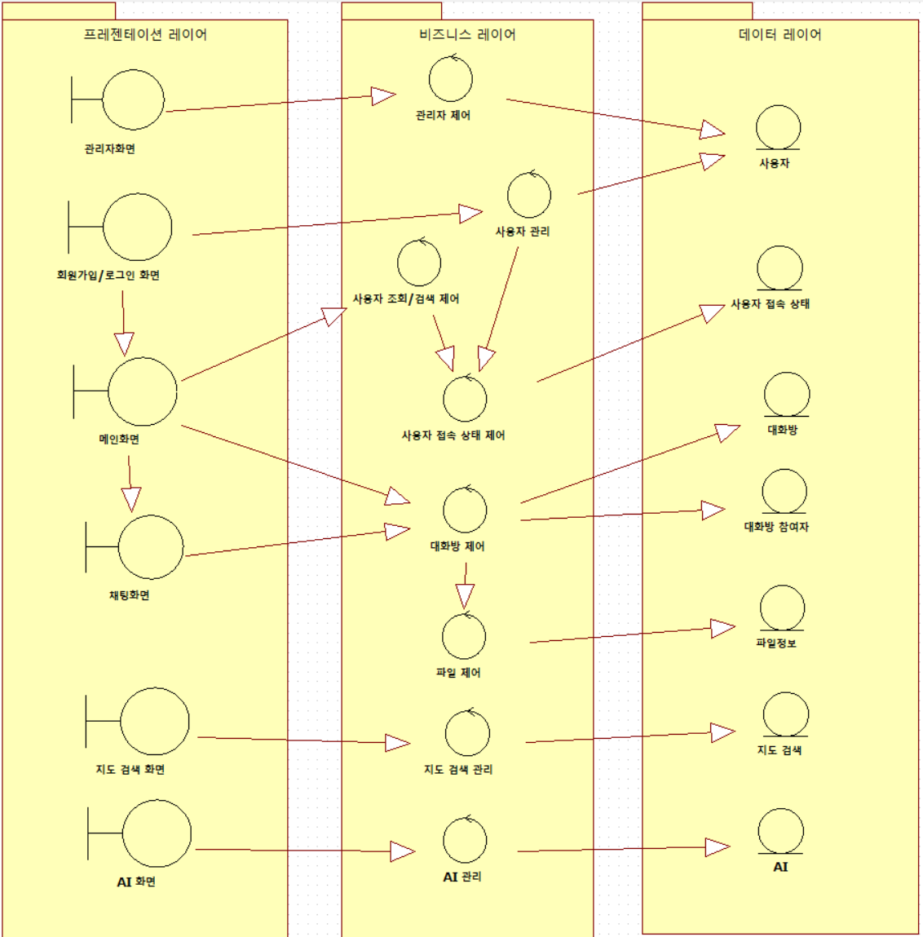
프레젠테이션 레이어 | 시스템의 사용자로부터의 입력과 시스템의 결과를 사용자에게 출력하는 기능을 전담하는 부분(Interface Class에 의해서 구성)
비즈니스 로직 레이어 | 시스템이 실제로 제공해야 할 기능 즉 비즈니스 로직을 담당하는 부분 (Control Class에 의해서 구성)
데이터 레이어 | 시스템이 관리해야 할 영속성이 있는 데이터에 대한 접근 및 제어를 전 담하는 부분(Entity Class에 의해서 구성)

2. 개발 플랫폼

구분 | 프레젠테이션 레이어  (Presentation Layer) | 비즈니스 로직 레이어 (Business Logic Layer) | 데이터 레이어 (Data Layer)
설계 요소 | Next.js (React) UI 컴포넌트 | Next.js API Route / Server Actions | Supabase (PostgreSQL)
기술 스택 | Client Components | Supabase Client SDK | Supabase Realtime (WebSocket)
주요 내용  (수행역할) | - 채팅방, 로그인 화면 등 사용자 인터페이스(UI) 렌더링  - 사용자 입력(클릭, 타이핑) 이벤트 처리  - 클라이언트 측 상태 관리 (상태 유지 및 화면 갱신) | - 로그인/인증(Auth) 처리 로직  - 메시지 전송 및 필터링 로직  - 외부 API(AI, 지도 검색) 호출 및 데이터 가공 로직 | - 사용자, 대화방 등 영구 데이터 저장 및 조회 (DB)  - 실시간 메시지 데이터 스트리밍 채널 유지  - 데이터 접근 제어 (RLS 정책)

3. 설계 클래스 다이어그램
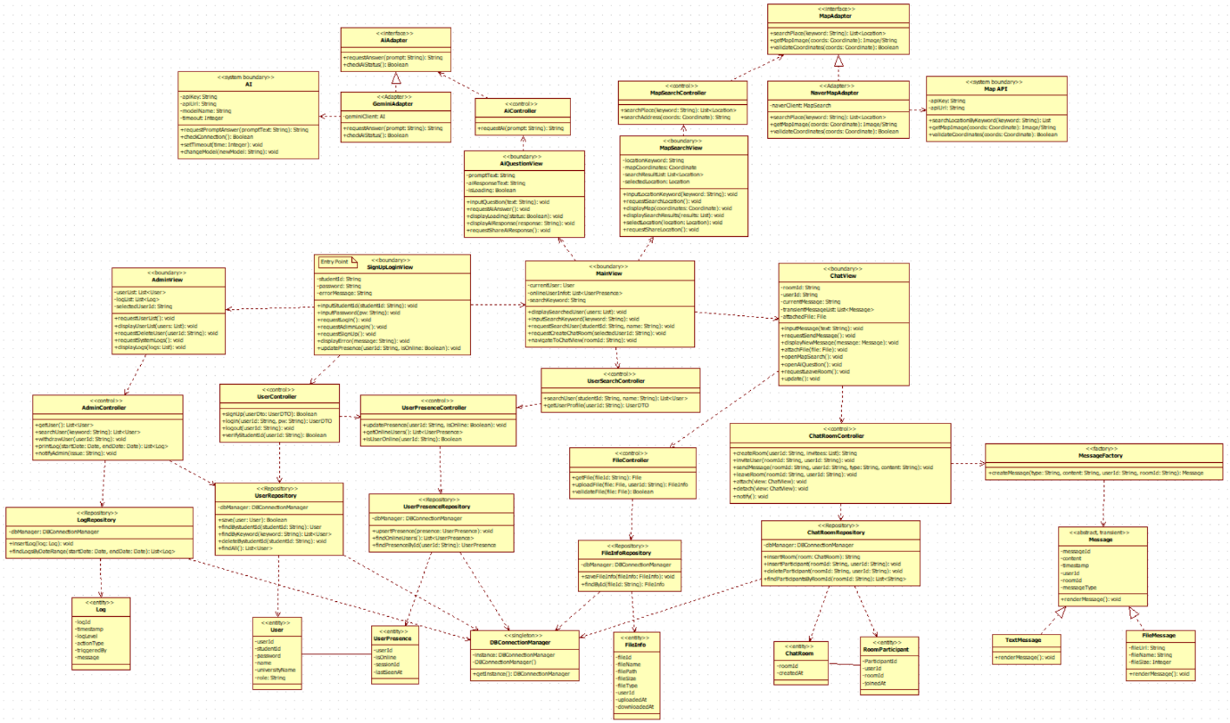

4. 설계 BCE 다이어 그램
식별 번호 | DRD-01 | 작성자 | 김민성
다이어그램 명 | 플래시 채팅 흐름 설계 BCE
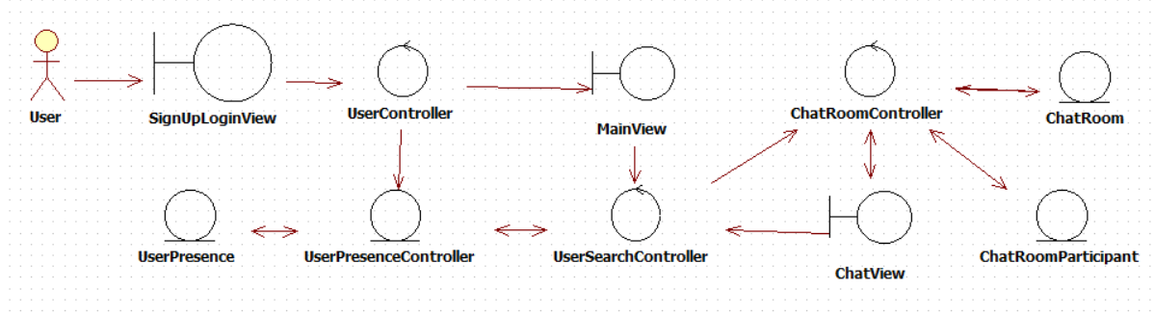

순서 | From (호출 클래스) | To (수신 클래스) | Relation | 협력 내용
1 | SignUpLoginView (B) | UserController (C) | Request | 사용자가 회원 가입 및 로그인을 요청한다.
2 | UserController (C) | UserPresenceController (C) | Request | 사용자 정보를 확인 후 접속 상태 갱신을 요청한다.
3 | UserPresenceController (C) | UserPresence (E) | Update | 요청 받은 사용자의 접속 상태를 갱신한다.
4 | MainView (B) | UserSearchController (C) | Request | 사용자의 친구 찾기 요청을 사용자 조회 검색 제어에게 전달한다.
5 | UserSearchController (C) | UserPresenceController (C) | Request | 입력한 사용자의 접속 여부를 요청한다.
6 | UserPresenceController (C) | UserPresence (E) | Query | 사용자의 접속 여부를 조회한다.
7 | UserPresence (E) | UserPresenceController (C) | Response | 사용자의 접속 여부를 응답한다.
8 | UserPresenceController (C) | UserSearchController (C) | Response | 사용자의 접속 여부를 전달한다
9 | UserSearchController (C) | ChatRoomController (C) | Request | 사용자 정보와 함께 대화방 제어에게 대화방 생성을 요청한다.
10 | ChatRoomController (C) | ChatRoom (E) | Creates | 요청 받은 사용자 정보로 대화방을 생성한다.
11 | ChatRoom (E) | ChatRoomController (C) | Return | 대화방 생성이 완료되었음을 응답한다.
12 | ChatRoomController (C) | ChatRoom (E) | Creates | 생성한 대화방 정보로 대화방 참여자 정보를 생성한다.
13 | ChatRoom (E) | ChatRoomController (C) | Return | 대화방 참여자 정보가 생성되었음을 응답한다.
14 | ChatRoomController (C) | ChatView (B) | View Update | 대화방 정보를 바탕으로 채팅 화면에 전달한다.

식별 번호 | DRD-02 | 작성자 | 김민성
다이어그램 명 | 대화방 초대 설계 BCE
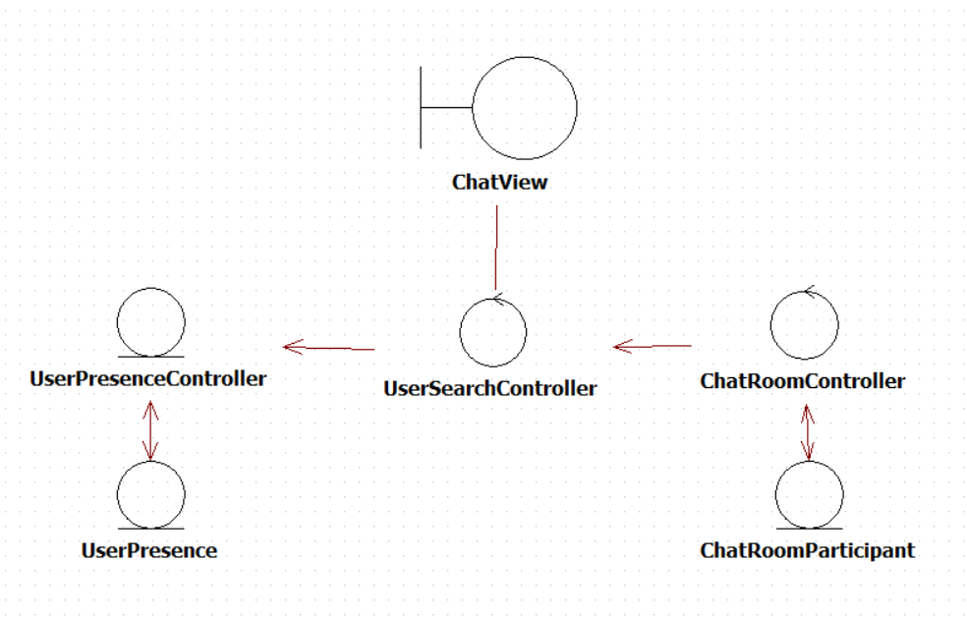

순서 | From (호출 클래스) | To (수신 클래스) | Relation | 협력 내용
1 | ChatView (B) | UserSearchController (C) | Request | 대화방 초대를 위해 사용자가 친구 찾기 요청을 사용자 조회 검색 제어에게 전달한다.
2 | UserSearchController (C) | UserPresenceController (C) | Request | 입력한 사용자의 접속 여부를 요청한다.
3 | UserPresenceController (C) | UserPresence (E) | Query | 사용자의 접속 여부를 조회한다.
4 | UserPresence (E) | UserPresenceController (C) | Response | 사용자의 접속 여부를 응답한다.
5 | UserPresenceController (C) | UserSearchController (C) | Response | 사용자의 접속 여부를 전달한다
6 | UserSearchController (C) | ChatRoomController (C) | Request | 사용자 정보와 함께 대화방 제어에게 대화방 갱신을 요청한다.
7 | ChatRoomController (C) | ChatRoomParticipant (E) | Update | 요청 받은 사용자 정보로 대화방 참여자 엔티티를 갱신한다.
8 | ChatRoomParticipant (E) | ChatRoomController (C) | Return | 대화방 갱신이 완료되었음을 응답한다.
9 | ChatRoomController (C) | ChatView (B) | View Update | 사용자 초대가 완료되었음을 채팅 화면에 전달한다.

식별 번호 | DRD-03 | 작성자 | 김민성
다이어그램 명 | 파일 전송 설계 BCE
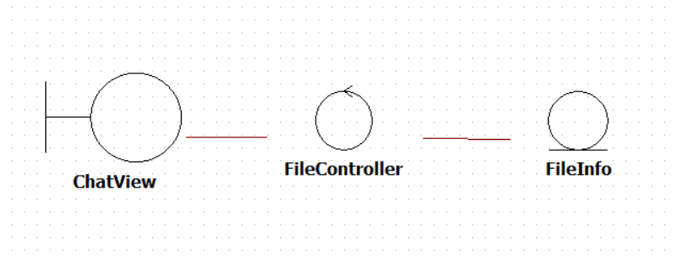

순서 | From (호출 클래스) | To (수신 클래스) | Relation | 협력 내용
1 | ChatView (B) | FileController (C) | Request | 사용자가 파일 전송을 요청한다.
2 | FileController (C) | FileInfo (E) | Create | 파일 메타데이터(경로, 용량 등)를 파일 정보 테이블에 생성(저장)한다.
3 | FileInfo (E) | FileController (C) | Response | 저장한 파일의 정보를 응답한다.
4 | FileController (C) | ChatView (B) | Event Push | 대화방 내의 사용자들(송/수신자)에게 파일 전송이 완료되었음을 알리고 파일 메시지를 화면에 출력한다.
5 | ChatView (B) | FileController (C) | Request | 파일 다운로드를 요청한다.
6 | FileController (C) | FileInfo (E) | Query | 요청 받은 파일의 정보(메타데이터)를 조회한다.
7 | FileInfo (E) | FileController (C) | Response | 파일의 정보를 응답한다.
8 | FileController (C) | ChatView (B) | Response | 조회된 경로에서 실제 파일 데이터를 가져와 사용자 화면에 다운로드한다.

식별 번호 | DRD-04 | 작성자 | 김민성
다이어그램 명 | 지도 검색 설계 BCE
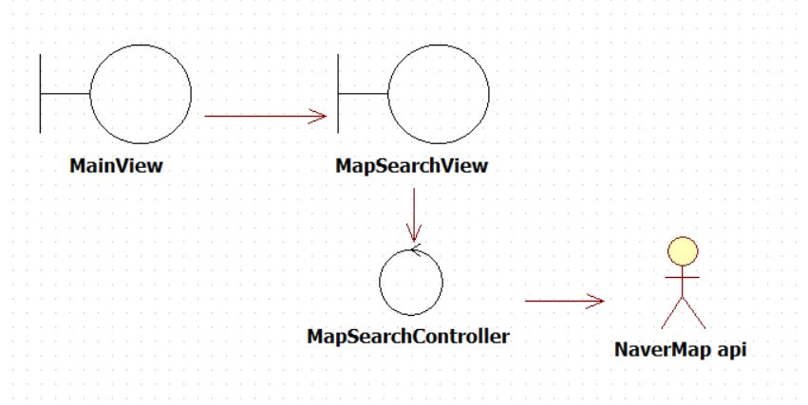

순서 | From (호출 클래스) | To (수신 클래스) | Relation | 협력 내용
1 | MainView (B) | MapSearchView (B) | Request | 사용자가 메인 화면에서 지도 검색 화면으로 이동한다.
2 | MapSearchView (B) | MapSearchController (C) | Request | 원하는 위치나 장소의 검색어와 함께 지도 정보를 요청한다.
3 | MapSearchController (C) | Map API (A) | API Call | 요청 받은 지도 정보를 조회한다.
4 | Map API (A) | MapSearchController (C) | Response | 조회한 지도 정보를 응답한다.
5 | MapSearchController (C) | MapSearchView (B) | View Update | 검색한 정보를 지도 검색 화면에 전달한다.

식별 번호 | DRD-05 | 작성자 | 김민성
다이어그램 명 | AI 질문 설계 BCE
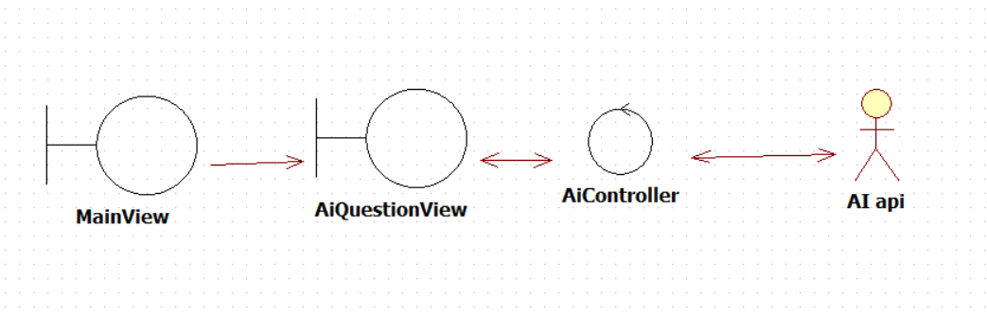

순서 | From (호출 클래스) | To (수신 클래스) | Relation | 협력 내용
1 | MainView (B) | AiQuestionView (B) | Request | 사용자가 메인 화면에서 AI 화면으로 이동한다.
2 | AiQuestionView (B) | AiController (C) | Request | 사용자가 입력한 질문(프롬프트) 데이터를 AI 제어 클래스에 전달하여 답변 생성을 요청한다.
3 | AiController (C) | AI API (A) | API Call | 전달받은 질문 데이터를 바탕으로 외부 AI 모델에 답변을 요청한다.
4 | AI API (A) | AiController (C) | Response | AI 모델이 생성한 답변 결과 제어 클래스에 응답한다.
5 | AiController (C) | AiQuestionView (B) | View Update | 전달받은 AI의 답변 내용을 화면에 출력한다.

식별 번호 | DRD-06 | 작성자 | 김민성
다이어그램 명 | 관리자 기능 설계 BCE
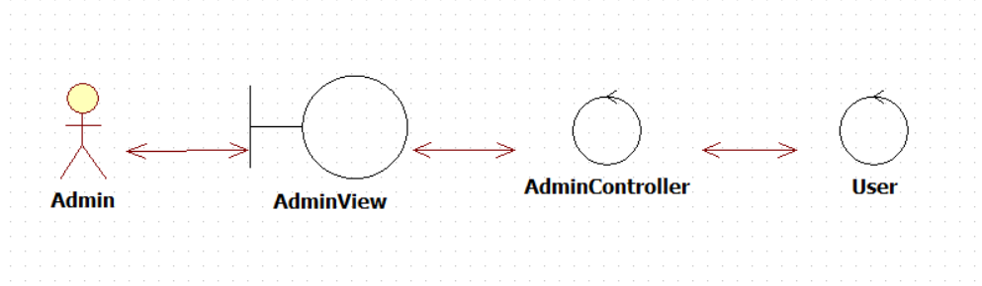

순서 | From (호출 클래스) | To (수신 클래스) | Relation | 협력 내용
1 | AdminView (B) | AdminController (C) | Request | 관리자가 사용자 정보 조회 혹은 삭제를 요청한다.
2 | AdminController (C) | User (E) | Query/Delete | 요청 받은 작업에 따라 사용자 엔티티를 조회(Select)하거나 삭제(Delete) 처리한다.
3 | User (E) | AdminController (C) | Return | 조회된 사용자 데이터 또는 삭제 처리 성공 여부(결과값)를 반환한다.
4 | AdminController (C) | AdminView (B) | View Update | 처리 결과를 바탕으로 관리자 화면의 성공 메시지를 출력하고, 사용자 목록을 갱신한다.

4.1 바운더리 클래스 목록
클래스 식별자 | BC-01 | 작성자 | 김민성
클래스 명 | SignUpLoginView
설명 | 학생들의 학번을 기반으로 시스템 진입을 처리하는 화면
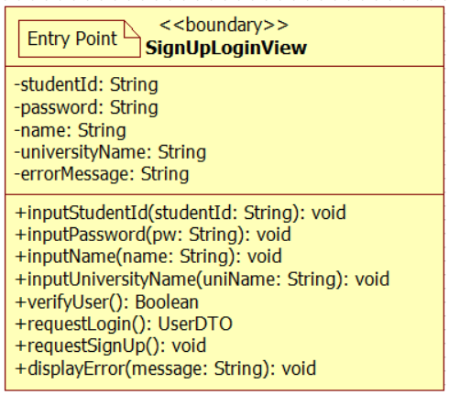

속성명 | 데이터 타입 | 설명
studentId | String | 입력된 학번
password | String | 입력된 비밀번호
name | String | 입력된 이름
universityName | String | 입력된 학교명
errorMessage | String | 로그인/가입 실패 시 출력할 안내 문구

연산명(영문) | 파라미터 | 반환타입 | 설명
inputStudentId | studentId: String | void | 학번 입력 처리
inputPassword | pw: String | void | 비밀번호 입력 처리
inputName | name: String | void | 이름 입력 처리
input UniversityName | uniName: String | void | 학교명 입력 처리
rverifyUser | Boolean | void | 제어 클래스로 가입 여부 요청
requestLogin | - | UserDTO | 제어 클래스로 로그인 요청
requestSignUp | - | void | 제어 클래스로 회원가입 요청
displayError | message: String | void | 에러 메시지 화면 출력

클래스 식별자 | BC-02 | 작성자 | 김민성
클래스 명 | MainView
설명 | 접속자 확인 및 대화방 생성을 시작하는 화면
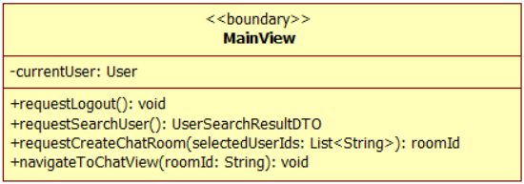

속성명 | 데이터 타입 | 설명
currentUser | User | 현재 로그인한 사용자 정보

연산명(영문) | 파라미터 | 반환타입 | 설명
requestLogout |  | void | 사용자 로그아웃
requestSearchUser | studentId: String, name: String | void | 제어 클래스로 특정 사용자 검색 요청
requestCreateChatRoom | selectedUserId: String | void | 특정 사용자와의 대화방 생성 요청
navigateToChatView | roomId: String | void | 생성된 대화방 화면으로 이동

클래스 식별자 | BC-03 | 작성자 | 김민성
클래스 명 | ChatView
설명 | 실시간 대화와 파일 전송, 부가 기능(AI, 지도) 호출이 일어나는 핵심 화면
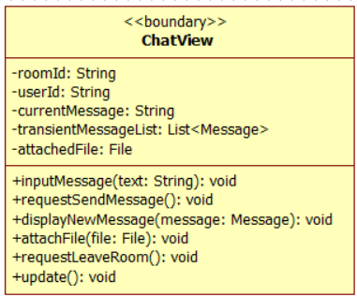

속성명 | 데이터 타입 | 설명
roomId | String | 현재 참여 중인 대화방 ID
userId | String | 현재 참여 중인 사용자 ID
currentMessage | String | 입력 창에 작성 중인 메시지 텍스트
transientMessageList | List<Message> | 화면에 렌더링될 휘발성 메시지 목록
attachedFile | File | 업로드를 위해 선택된 파일 정보

연산명(영문) | 파라미터 | 반환타입 | 설명
inputMessage | text: String | void | 메시지 입력 처리
requestSendMessage | - | void | 입력된 메시지 전송 요청
displayNewMessage | message: Message | void | 수신된 새 메시지를 화면 목록에 추가
attachFile | file: File | void | 파일 첨부 처리
requestLeaveRoom | - | void | 대화방 퇴장 요청
update | - | void | ChatRoomController(Subject)로부터 새로운 메시지 도착이나 상태 변화 알림을 수신했을 때 자동으로 호출되어, 채팅방 화면(UI)의 메시지 목록(transientMessageList)을 최신 상태로 동기화하고 화면을 다시 그리는(갱신하는) 메서드

클래스 식별자 | BC-04 | 작성자 | 김민성
클래스 명 | MapSearchView
설명 | 지도 API 결과를 사용자에게 보여주고 선택하게 하는 화면
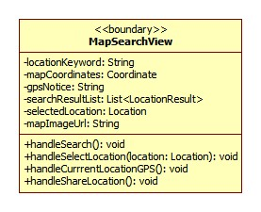

속성명 | 데이터 타입 | 설명
locationKeyword | String | 장소 검색어
mapCoordinates | Coordinate | 브라우저를 통해 수집된 사용자의 현재 위치 정보(권한 거부 시 null)
gpsNotice | String | 현재 위치 권한 거부 시 예외 처리 가이드 메시지
searchResultList | List<LocationResult> | API로부터 받아온 지도 검색 결과 목록
selectedLocation | Location | 사용자가 최종 선택한 장소

연산명(영문) | 파라미터 | 반환타입 | 설명
handleSearch | - | void | 장소 검색어 입력 처리
handleSelectLocation | location: Location | void | 지도 검색 결과 목록 중 특정 장소 클릭/선택 시 selectedLocation 업데이트 및 제어 클래스에 해당 정적 지도 이미지 URL 요청(Local State Mutation)
handleCurrentLocationGPS | - | void | 브라우저 GPS 재요청 및 mapCoordinates 갱신
handleShareLocation |  | void | 선택한 장소 정보를 대화방에 전송 요청

클래스 식별자 | BC-05 | 작성자 | 김민성
클래스 명 | AiQuestionView
설명 | 외부 AI API 결과를 받아와 채팅창에 공유할 수 있도록 돕는 화면
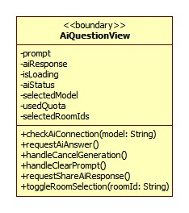

속성명 | 데이터 타입 | 설명
prompt | String | AI에게 물어볼 프롬프트 내용
aiResponse | String | AI로부터 반환 받은 답변 내용
isLoading | Boolean | API 호출 중 로딩 상태 제어
aiStatus | ‘checking’ | ‘online’ | ‘offline’ | API 통신 가능 여부
selectedModel | String | 선택된 AI 엔진
usedQuota | Number | 로컬 스토리지에 저장된 사용자의 API 일일 사용 횟수
selectedRoomIds | String [] | AI 프롬프트 정보를 공유할 대화방 ID 배열

연산명(영문) | 파라미터 | 반환타입 | 설명
checkAiConnection | model: String | void | API 서버 상태 체크 Ping 테스트
requestAiAnswer | - | void | 제어 클래스로 AI 답변 요청
handleCancleGeneration | - | void | 프롬프트 답변 생성 중지
handleClearPrompt | - | void | 사용자가 입력한 프롬프트 및 그에 기반한 결과를 초기화
requestShareAiResponse | - | void | 생성된 프롬프트 결과를 선택한 대화방에 소켓 전송 요청
toggleRoomSelection | roomId: String | void | 생성된 프롬프트 결과를 공유할 대화방 선택

클래스 식별자 | BC-06 | 작성자 | 김민성
클래스 명 | AdminView
설명 | 시스템 전반의 사용자 및 로그를 관리하는 화면
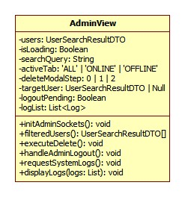

속성명 | 데이터 타입 | 설명
users | UserSearchResultDTO | 전체 가입자 목록
isLoading | Boolean | 현재 시스템에 등록된 모든 사용자 목록을 불러오는 동안 화면에 로딩 스피너 또는 메시지 표시 상태
searchQuery | String | 관리자가 입력한 현재 검색어 값
activeTab | ‘ALL’ | ‘ONLINE’ | OFFLINE’ | 현재 관리자가 보고 있는 탭의 상태
deleteModalStep | 0 | 1 | 2 | 회원 탈퇴 모달 팝업 상태 머신(0: 닫힘, 1: 1차 경고, 2: 최종 경고)
targetUser | UserSearchResultDTO | Null | 관리자가 회원 탈퇴시키고자 하는 사용자 목록
logoutPending | Boolean | 관리자가 로그아웃을 할 때 버튼 비활성화 방어 상태
logList | List<Log> | 시스템 발생 로그 목록

연산명(영문) | 파라미터 | 반환타입 | 설명
initAdminSockets | - | void | 현재 시스템에 등록되어 있는 전체 사용자 목록 요청 및 듀얼 소켓 채널을 열어 현재 사용자 접속 상태 실시간 감지
filteredUsers | - | UserSearchResultDTO[] | 관리자가 입력한 검색어 및 현재 보고 있는 탭에 기반한 사용자 목록 리스트 반환
executeDelete | - | void | 관리자가 선택한 사용자 회원 탈퇴 요청 및 회원 탈퇴 완료 시 사용자 목록 국소적 업데이트(Local State Mutation)
handleAdminLogout | - | void | 관리자 로그아웃
requestSystemLogs | - | void | 로그 내역 조회 요청
displayLogs | logs: List | void | 로그 내역 화면 표시

클래스 식별자 | BC-07 | 작성자 | 김민성
클래스 명 | Map API
설명 | 외부 지도 API 서버로 요청을 보내고 응답을 받아 내부 시스템(Control)으로 전달하는 클래스
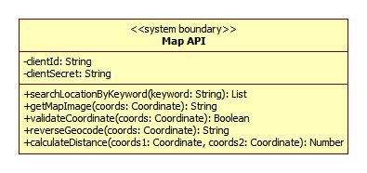

속성명 | 데이터 타입 | 설명
clientId | String | 지도 API 호출을 위한 인증 식별 키
clientSecret | String | 지도 API 호출을 위한 인증 시크릿

연산명(영문) | 파라미터 | 반환타입 | 설명
searchLocationByKeyword | keyword: String | List | 키워드를 기반으로 외부 API에 장소 검색 요청 및 결과 수신
getMapImage | coords: Coordinate | Image/String | 특정 좌표를 기반으로 지도 이미지(또는 렌더링 URL) 요청
validateCoordinates | coords: Coordinate | Boolean | 전달받은 좌표가 유효한지 외부 API를 통해 검증
reverseGeocode | coords:  Coordinate | String | 특정 좌표를 해당하는 도로명/지번 주소 변환
calculateDistance | coords1:  Coordinate, coords2:  Coordinate | Number | 두 좌표 사이의 실제 물리적 거리를 계산하는 하버사인(Haversine) 공식 수행

클래스 식별자 | BC-08 | 작성자 | 김민성
클래스 명 | AI
설명 | 외부 AI 모델 API 서버와 통신하는 클래스
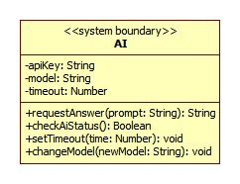

속성명 | 데이터 타입 | 설명
apiKey | String | AI API(예: Gemini API) 호출을 위한 비밀 인증 키
model | String | 사용할 AI 모델의 명칭
timeout | Number | AI 답변 제한 시간

연산명(영문) | 파라미터 | 반환타입 | 설명
requestAnswer | prompt: String | String | 조립된 프롬프트를 외부 AI API로 전송하고 텍스트 답변을 반환
checkAiStatus | - | Boolean | API 키 유효성 및 서버 연결 상태를 확인하기 위한 Ping 테스트
setTimeout | time: Number | void | 네트워크 환경에 따라 타임아웃 제한 시간을 재설정 (캡슐화된 속성 변경용)
changeModel | newModel: String | void | 상황에 따라 사용할 AI 모델명을 변경 (캡슐화된 속성 변경용)

4.2 컨트롤 클래스 목록
클래스 식별자 | CC-01 | 작성자 | 김민성
클래스 명 | UserController
설명 | 사용자의 인증(가입, 로그인)을 담당하는 클래스
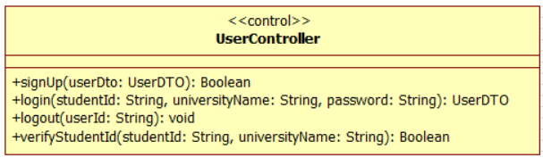

연산명(영문) | 파라미터 | 반환타입 | 설명
signUp | userDto: UserDTO | Boolean | 사용자 회원가입 처리
login | studentId: String, universityName: String, password: String, | UserDTO | 로그인 처리 (성공 시 사용자 객체 반환)
logout | userId: String | void | 세션 만료 및 로그아웃 처리
verifyStudentId | studentId: String, universityName: String | Boolean | 학번 및 학교명으로 사용자 검증

클래스 식별자 | CC-02 | 작성자 | 김민성
클래스 명 | UserSearchController
설명 | 사용자가 대화방 생성 및 초대 시, 다른 사용자를 찾는 로직을 담당하는 클래스
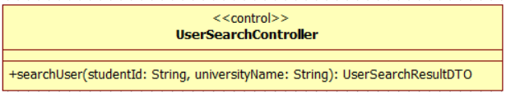

연산명(영문) | 파라미터 | 반환타입 | 설명
searchUser | studentId: String, name: String | List<User> | 학번과 이름 으로 사용자 검색

클래스 식별자 | CC-03 | 작성자 | 김민성
클래스 명 | UserPresenceController
설명 | 실시간 온라인 상태를 관리하는 클래스
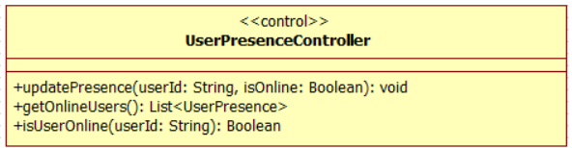

연산명(영문) | 파라미터 | 반환타입 | 설명
updatePresence | userId: String, isOnline: Boolean | void | 사용자의 온라인/오프라인 상태 갱신
getOnlineUsers | - | List<User> | 현재 접속 중인 사용자 목록 반환
isUserOnline | userId: String | Boolean | 사용자의 접속 상태 조회

클래스 식별자 | CC-04 | 작성자 | 김민성
클래스 명 | ChatRoomController
설명 | 채팅방의 생성 및 메시지 송수신 흐름 등 핵심 비즈니스 로직을 제어하는 클래스
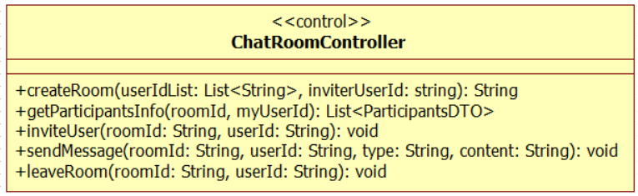

연산명(영문) | 파라미터 | 반환타입 | 설명
createRoom | userId: String, invitees: List | String | 새 대화방 생성 및 roomId 반환
getParticipantsInfo | roomId: String, myUserId: String | List<ParticipantsDTO> | 대화방 정보 표시를 위한 대화방 참여자 목록 정보
inviteUser | roomId: String, userId: String | void | 기존 대화방에 새로운 사용자 초대
sendMessage | roomId: String, userId: String, type: String, content: String | void | 메시지를 방 참여자들에게 전달 (DB 미저장)
leaveRoom | roomId: String, userId: String | void | 대화방 퇴장 처리 및 참여자 목록 갱신

클래스 식별자 | CC-05 | 작성자 | 김민성
클래스 명 | FileController
설명 | 파일의 업로드, 다운로드 및 메타데이터 생성을 담당하는 클래스
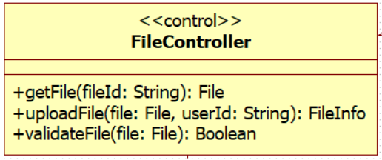

연산명(영문) | 파라미터 | 반환타입 | 설명
getFile | fileId: String | File | 전달받은 ID를 통해 파일 다운로드
uploadFile | file: File, uploaderId: String | FileInfo | 파일 서버 업로드 및 FileInfo 엔티티 생성
validateFile | file: File | Boolean | 파일의 용량 제한 및 허용 확장자 검증

클래스 식별자 | CC-06 | 작성자 | 김민성
클래스 명 | MapSearchController
설명 | 지도 바운더리를 통해 외부 API를 호출하고 결과를 정제하는 클래스
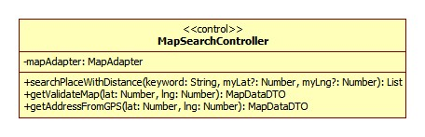
속성명 | 데이터 타입 | 설명
mapAdapter | MapAdapter | 지도 API와 통신하기 위해 주입(DI)받은 어댑터 인터페이스

연산명(영문) | 파라미터 | 반환타입 | 설명
searchPlaceWithDistance | keyword: String  myLat?: Number  myLng?: Number | List<LocationResult> | 현재 사용자 위치 GPS 좌표 여부에 따라 키워드에 기반한 장소 목록 리스트 반환
getValidateMap | lat: Number  lng: Number | MapDataDTO | 특정 좌표를 기반으로 좌표 검증 및 역지오코딩 핑(Ping) 테스트를 거쳐 지도 이미지 URL 반환
getAddressFromGPS | lat: Number  lng: Number | MapDataDTO | 현재 사용자 위치 GPS를 도로명 주소 텍스트 및 정적 지도 변환

클래스 식별자 | CC-07 | 작성자 | 김민성
클래스 명 | AiController
설명 | AI 바운더리를 통해 프롬프트를 전송하고 답변을 제어하는 클래스
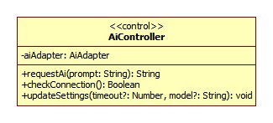

속성명 | 데이터 타입 | 설명
aiAdapter | AiAdapter | AI API와 통신하기 위해 주입(DI)받은 어댑터 인터페이스

연산명(영문) | 파라미터 | 반환타입 | 설명
requestAi | prompt: String | String | 외부 API로 프롬프트를 전송하고 답변 반환
checkConnection | - | Boolean | Adapter의 checkAiStatus를 호출해 서버 상태 반환
updateSettings | timeout?: Number, model?: String | void | 런타임에 AI 모델 및 타임아웃 설정을 동적으로 변경

클래스 식별자 | CC-08 | 작성자 | 김민성
클래스 명 | AdminController
설명 | 시스템 관리, 사용자 제재 및 로그 조회를 담당
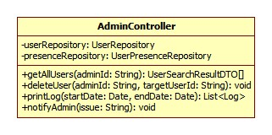

속성명 | 데이터 타입 | 설명
userRepository | UserRepository | User 테이블에 접근해 사용자 정보를 조회 및 삭제하는 권한을 가진 저장소
presenceRepository | UserPresenceRepository | UserPresence 테이블에 접근해 현재 사용자 접속 상태를 파악하는 권한을 가진 저장소

연산명(영문) | 파라미터 | 반환타입 | 설명
getAllUsers | adminId: String | UserSearchResultDTO[] | 관리자 권한을 확인한 다음 관리자일 때 전체 사용자 목록 조회 요청 및 현재 사용자 접속 상태를 매핑한 다음 UserSearchResultDTO 규격에 맞게 변환한 다음 AdminView에 반환하고 관리자가 아닐 때 해당 사용자 목록 조회 요청 철회
deleteUser | adminId: String, targetUserId: String | void | 관리자 권한을 확인한 다음 관리자일 때 선택한 사용자 서비스 강제 탈퇴/접근 차단 및 관리자가 아닐 때 해당 회원 탈퇴 요청 철회
printLog | startDate: Date, endDate: Date | List<Log> | 지정된 기간의 시스템/서버 에러 로그 조회
notifyAdmin | Issue: String | void | 심각한 시스템 오류 발생 시 관리자에게 알림

4.3 엔티티 클래스 목록
클래스 식별자 | EC-01 | 작성자 | 김민성
클래스 명 | User
설명 | 시스템에 가입된 사용자의 정보를 담는 엔티티
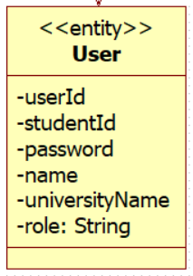

속성명 | 데이터 타입 | 설명
userId | String (UUID) | 시스템 내부에서 식별하는 고유 사용자 ID
studentId | String | 학번 (로그인 ID 및 본인 인증 용도)
password | String | 암호화된 비밀번호 (단방향 해시 처리)
name | String | 사용자 이름
universityName | String | 소속 대학교 이름
role | String | 로그인한 주체 (USER/ADMIN)

클래스 식별자 | EC-02 | 작성자 | 김민성
클래스 명 | UserPresence
설명 | 사용자의 현재 온라인 여부와 세션을 관리하는 엔티티
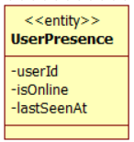

속성명 | 데이터 타입 | 설명
userId | String | 상태를 추적할 대상 사용자의 고유 식별자 (외래키)
isOnline | Boolean | 현재 접속(온라인) 상태 여부
lastSeenAt | DateTime | 마지막으로 접속했던(오프라인 전환) 일시

클래스 식별자 | EC-03 | 작성자 | 김민성
클래스 명 | ChatRoom
설명 | 생성된 채팅방의 메타데이터를 관리하는 엔티티
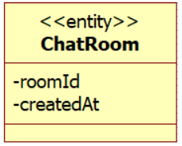

속성명 | 데이터 타입 | 설명
roomId | String (UUID) | 대화방 고유 식별 ID
createdAt | DateTime | 대화방 생성 일시

클래스 식별자 | EC-04 | 작성자 | 김민성
클래스 명 | RoomParticipant
설명 | 어떤 사용자가 어떤 대화방에 속해 있는지 다대다(N:M) 관계를 풀어주는 매핑 엔티티
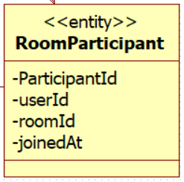

속성명 | 데이터 타입 | 설명
ParticipantId | String (UUID) | 참여 식별 고유 ID (PK)
userId | String (UUID) | 참여한 사용자의 고유 식별자(ID)
roomId | String (UUID) | 참여 중인 대화방 ID
joinedAt | DateTime | 해당 대화방에 입장/초대된 일시

클래스 식별자 | EC-05 | 작성자 | 김민성
클래스 명 | FileInfo
설명 | 채팅창을 통해 업로드/다운로드되는 첨부파일의 메타데이터를 저장하는 엔티티
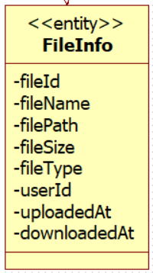

속성명 | 데이터 타입 | 설명
fileId | String (UUID) | 파일 고유 식별 ID
fileName | String | 원본 파일명 (확장자 포함)
filePath | String | 파일 서버 내 저장 경로/URL
fileSize | Integer/Long | 파일의 원본 용량 (Byte 단위)
fileType | String | 파일의 MIME 타입 (예: image/png, application/pdf)
userId | String | 파일을 업로드한 사용자의 고유 식별자(ID)
uploadedAt | DateTime | 파일 업로드 일시
downloadedAt | DateTime | 파일이 마지막으로 다운로드된 일시

클래스 식별자 | EC-06 | 작성자 | 김민성
클래스 명 | Log
설명 | 시스템 오류, 외부 API 통신 기록 등을 기록하는 엔티티
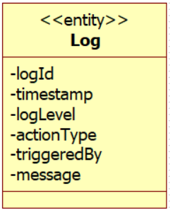

속성명 | 데이터 타입 | 설명
logId | String (UUID) | 로그 고유 식별 ID
timestamp | DateTime | 로그 발생 일시
logLevel | String (Enum) | 로그의 심각도 (INFO, WARN, ERROR 등)
actionType | String | 발생한 로그 분류 (LOGIN, FILE_UPLOAD, API_CALL등)
triggeredBy | String | 로그를 발생시킨 주체 (사용자 ID, 관리자 ID, 또는 System)
message | String | 상세 로그 메시지 및 에러 내용

4.4 어댑터 클래스 목록

클래스 식별자 | AC-01 | 작성자 | 김민성
클래스 명 | NaverMapAdapter
설명 | MapAdapter 인터페이스를 구현하여, 외부 시스템인 네이버 지도 API(MapSearch)를 연동할 수 있도록 데이터와 호출 방식을 변환해 주는 어댑터 클래스
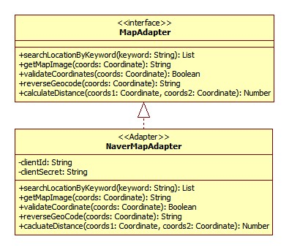

속성명 | 데이터 타입 | 설명
clientId | String | 지도 API 호출을 위한 인증 식별 키
clientSecret | String | 지도 API 호출을 위한 인증 시크릿

연산명(영문) | 파라미터 | 반환타입 | 설명
searchLocationByKeyword | keyword: String | List | 키워드를 기반으로 외부 API에 장소 검색 요청 및 결과 수신
getMapImage | coords: Coordinate | Image/String | 특정 좌표를 기반으로 지도 이미지(또는 렌더링 URL) 요청
validateCoordinates | coords: Coordinate | Boolean | 전달받은 좌표가 유효한지 외부 API를 통해 검증
reverseGeocode | coords:  Coordinate | String | 특정 좌표를 해당하는 도로명/지번 주소 변환
calculateDistance | coords1:  Coordinate, coords2:  Coordinate | Number | 두 좌표 사이의 실제 물리적 거리를 계산하는 하버사인(Haversine) 공식 수행

클래스 식별자 | AC-02 | 작성자 | 김민성
클래스 명 | GeminiAdapter
설명 | AiAdapter 인터페이스를 구현하여, 시스템이 구글의 Gemini AI를 사용하여 프롬프트 응답 기능을 수행할 수 있도록 중계해 주는 어댑터 클래스
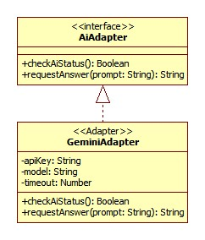

속성명 | 데이터 타입 | 설명
apiKey | String | AI API(예: Gemini API) 호출을 위한 비밀 인증 키
model | String | 사용할 AI 모델의 명칭
timeout | String | AI 답변 제한 시간

연산명(영문) | 파라미터 | 반환타입 | 설명
checkAiStatus | - | Boolean | 현재 Gemini AI 서버의 연결 상태 및 정상 응답 가능 여부 확인
requestAnswer | prompt: String | String | 사용자의 프롬프트를 Gemini API가 이해할 수 있는 형태로 변환하여 전송하고, 생성된 답변 반환

4.5 레포지토리 클래스 목록
클래스 식별자 | RC-01 | 작성자 | 김민성
클래스 명 | UserRepository
설명 | 사용자(User) 데이터를 데이터베이스에 저장, 조회, 삭제하는 데이터 접근 전담 클래스
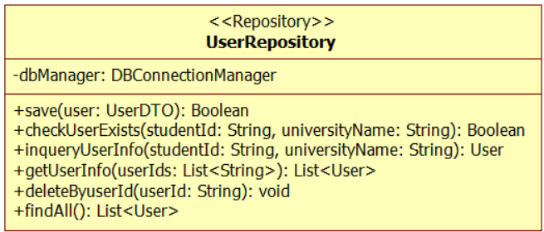

속성명 | 데이터 타입 | 설명
dbManager | DBConnectionManager | 데이터베이스 쿼리 실행을 위한 단일 연결(Connection) 관리 객체

연산명(영문) | 파라미터 | 반환타입 | 설명
save | user: User | Boolean | 새로운 사용자 엔티티 정보를 DB에 저장 (회원가입 처리)
checkUserExists | studentId: String, universityName: String | User | 학번과 학교명을 기반으로 사용자의 가입 여부를 DB에서 조회
inqueryUserInfo | studentId: String, universityName: String | User | 학번과 학교명을 기반으로 사용자의 정보를 DB에서 조회
getUserInfo | userIds: List<String> | List<User> | 사용자 id 배열을 기반으로 사용자 정보 목록을 DB에서 조회
deleteByStudentId | studentId: String | void | 학번을 기준으로 특정 사용자 데이터를 DB에서 삭제 (회원 탈퇴)
findAll | - | List | 시스템에 가입된 전체 사용자 목록을 DB에서 조회

클래스 식별자 | RC-02 | 작성자 | 김민성
클래스 명 | UserPresenceRepository
설명 | 사용자의 실시간 접속 상태(UserPresence) 데이터를 전담하여 관리하는 데이터 접근 클래스
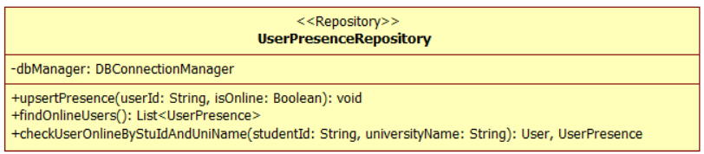

속성명 | 데이터 타입 | 설명
dbManager | DBConnectionManager | 데이터베이스 쿼리 실행을 위한 단일 연결(Connection) 관리 객체

연산명(영문) | 파라미터 | 반환타입 | 설명
upsertPresence | userId: String, isOnline: Boolean | void | 전달받은 사용자의 상태 정보를 DB에 갱신 (데이터가 없으면 신규 삽입)
findOnlineUsers | - | List<UserPresence> | 현재 시스템에 접속 중(온라인)인 전체 사용자의 상태 목록 조회
checkUserOnlineByStuIdAndUniName | studentId: String, universityName: String | User, UserPresence | 검색한 사용자의 현재 접속 상태 상세 정보 조회

클래스 식별자 | RC-03 | 작성자 | 김민성
클래스 명 | ChatRoomRepository
설명 | 대화방(ChatRoom) 엔티티와 해당 방에 속한 참여자(RoomParticipant) 엔티티를 통합 관리하는 데이터 접근 전담 클래스
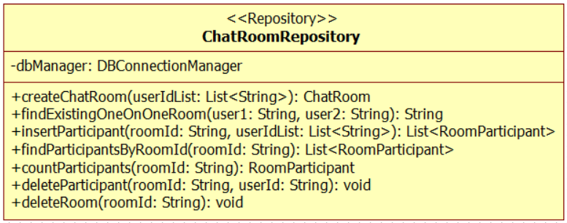

속성명 | 데이터 타입 | 설명
dbManager | DBConnectionManager | 데이터베이스 쿼리 실행을 위한 단일 연결(Connection) 관리 객체

연산명(영문) | 파라미터 | 반환타입 | 설명
insertRoom |  | String | 새로운 채팅방 정보를 DB에 생성하고 생성된 방의 고유 ID(roomId) 반환
findExistingOneOnOneRoom | user1: String, user2: String | String | 선택한 사용자와 1:1 대화방이 존재하는 지 조회 후, 존재 시 roomId 반환
insertParticipant | roomId: String, userId: String | void | 특정 채팅방에 새로운 사용자를 참여자로 DB에 등록 (초대/입장)
findParticipantsByRoomId | roomId: String | List<RoomParticipant> | roomId을 기반으로 대화방 참여자 목록 조회를 위한 메서드
countParticipants | (roomId: String | RoomParticipant | roomId를 기반으로 대화방에 남아있는 참여자를 조회하기 위한 메서드
deleteParticipant | roomId: String, userId: String | void | 특정 채팅방의 참여자 명단에서 해당 사용자를 DB에서 제거 (방 나가기)
findParticipantsByRoomId | roomId: String | List | 특정 채팅방에 소속된 전체 참여자들의 고유 ID 목록 조회

클래스 식별자 | RC-04 | 작성자 | 김민성
클래스 명 | FileInfoRepository
설명 | 파일의 메타데이터(파일명, 경로, 크기 등)를 데이터베이스에 기록하고 조회하는 역할을 전담하는 데이터 접근 클래스
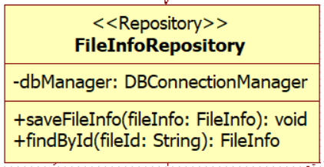

속성명 | 데이터 타입 | 설명
dbManager | DBConnectionManager | 데이터베이스 쿼리 실행을 위한 단일 연결(Connection) 관리 객체

연산명(영문) | 파라미터 | 반환타입 | 설명
saveFileInfo | fileInfo: FileInfo | void | 실제 스토리지가 아닌 DB에 업로드된 파일의 메타데이터 내역 저장
findById | fileId: String | FileInfo | 파일 고유 ID를 기반으로 해당 파일의 다운로드 경로 등 상세 정보 조회

클래스 식별자 | RC-05 | 작성자 | 김민성
클래스 명 | LogRepository
설명 | 주요 이벤트 내역이나 에러 기록(Log)을 데이터베이스에 안전하게 보관하고, 관리자 요청 시 기간별로 조회할 수 있도록 지원하는 데이터 접근 클래스
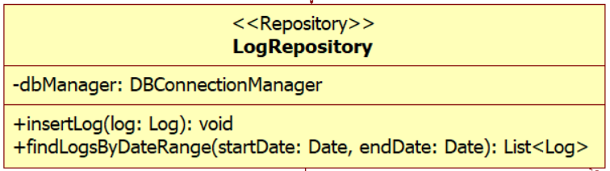

속성명 | 데이터 타입 | 설명
dbManager | DBConnectionManager | 데이터베이스 쿼리 실행을 위한 단일 연결(Connection) 관리 객체

연산명(영문) | 파라미터 | 반환타입 | 설명
insertLog | log: Log | void | 시스템에서 발생한 단일 이벤트 로그 객체를 DB에 기록
findLogsByDateRange | startDate: Date, endDate: Date | List | 특정 기간(시작일시~종료일시) 내에 시스템에 기록된 전체 로그 목록 조회

4.5 인프라스트럭쳐 클래스
클래스 식별자 | IC-01 | 작성자 | 김민성
클래스 명 | DBonnectionManager
설명 | 시스템 전역에서 단 하나의 데이터베이스 연결(Connection) 객체만 생성하고 공유하도록 보장하는 인프라스트럭처 클래스
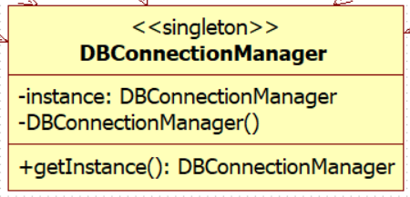

속성명 | 데이터 타입 | 설명
instance | DBConnectionManager | 자기 자신의 유일한 인스턴스를 메모리에 유지하기 위한 정적(Static) 속성

연산명(영문) | 파라미터 | 반환타입 | 설명
DBConnectionManager | - | - | 외부 클래스에서 임의로 객체를 무한정 생성하지 못하도록 차단하는 비공개(Private) 기본 생성자
getInstance | - | DBConnectionManager | 시스템의 모든 레포지토리(Repository)들이 유일한 DB 연결 인스턴스를 빌려 가기 위해 호출하는 전역 접근(Public Static) 메서드

4.6 팩토리 클래스
클래스 식별자 | FC-01 | 작성자 | 김민성
클래스 명 | MessageFactory
설명 | 팩토리 메서드(Factory Method) 패턴을 적용하여, 클라이언트(컨트롤러)의 요청에 따라 적절한 메시지 객체(텍스트 또는 파일)를 생성하여 반환하는 객체 생성 전담 공장(Factory) 클래스
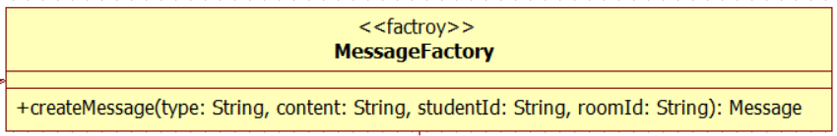

연산명(영문) | 파라미터 | 반환타입 | 설명
createMessage | type: String, content: String, userId: String, roomId: String | Message | 전달받은 type을 분석하여 상황에 맞는 구체 클래스(TextMessage 또는 FileMessage)를 메모리에 생성하고, 부모 타입인 Message 형태로 반환(다형성 적용)

클래스 식별자 | FC-02 | 작성자 | 김민성
클래스 명 | Message
설명 | 대화방 내에서 오가는 메시지 객체(세션 스토리지에서만 유지되는 휘발성 객체)
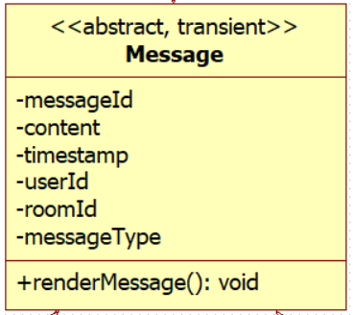

속성명 | 데이터 타입 | 설명
messageId | String (UUID) | 메시지 식별을 위한 고유 ID
content | String | 메시지 본문 (텍스트, 파일 등)
timestamp | DateTime | 메시지 전송 일시
userId | String (UUID) | 메시지를 보낸 송신자 ID
roomId | String (UUID) | 메시지가 전송된 대화방 ID
messageType | String (Enum) | 메시지 유형 (TEXT, FILE 등 )

연산명(영문) | 파라미터 | 반환타입 | 설명
renderMessage | - | void | 화면에 메시지를 그리기 위한 추상 메서드. 인스턴스화 될 수 없으므로 실제 구현은 자식 클래스에게 강제(위임)함.

클래스 식별자 | FC-03 | 작성자 | 김민성
클래스 명 | TextMessage
설명 | Message 추상 클래스를 상속받아, 사용자가 입력한 일반적인 텍스트 형태의 채팅 메시지 구조를 구현하는 구체(Concrete) 클래스
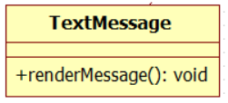

연산명(영문) | 파라미터 | 반환타입 | 설명
renderMessage |  | void | 부모의 추상 메서드를 오버라이딩하여, 텍스트를 화면에 출력하는 실제 로직을 수행

클래스 식별자 | FC-04 | 작성자 | 김민성
클래스 명 | FileMessage
설명 | Message 추상 클래스를 상속받아, 이미지나 문서 등 파일이 첨부된 형태의 채팅 메시지 구조를 구현하는 구체(Concrete) 클래스
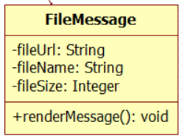

속성명 | 데이터 타입 | 설명
fileUrl | String | Supabase 스토리지 등에 저장된 실제 파일의 다운로드/접근 경로
fileName | String | 사용자가 업로드한 원본 파일의 이름
fileSize | Integer | 첨부된 파일의 용량 (Byte 단위 등)

연산명(영문) | 파라미터 | 반환타입 | 설명
renderMessage | - | void | 부모의 추상 메서드를 오버라이딩하여, 텍스트 대신 파일 썸네일 이미지나 다운로드 버튼 UI를 화면에 출력하는 실제 로직을 수행

클래스 식별자 | FC-05 | 작성자 | 김민성
클래스 명 | SystemMessage
설명 | Message 추상 클래스를 상속받아, 대화방 이벤트를 사용자에게 출력하도록 구현하는 시스템 메시지 클래스
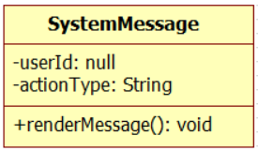

속성명 | 데이터 타입 | 설명
userId | null | 시스템 메시지는 발신자가 없으므로, userId 속성을 null로 무효화
actionType | String | 시스템 메시지가 '어떤 종류의 이벤트'인지 프론트엔드에게 알려주는 속성

연산명(영문) | 파라미터 | 반환타입 | 설명
renderMessage | - | void | 부모의 추상 메서드를 오버라이딩하여, 대화방 이벤트 (입장(JOIN), 퇴장(LEAVE), 초대(INVITE) 발생 시 알림 메시지를 화면에 출력하는 로직을 수행

클래스 식별자 | FC-06 | 작성자 | 임효진
클래스 명 | MapMessage
설명 | Message 추상 클래스를 상속받아, 지도 검색 정보를 사용자에게 출력하도록 구현하는 지도 메시지 클래스
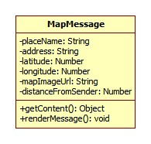

속성명 | 데이터 타입 | 설명
placeName | String | 지도 API 검색 결과에서 정제한 장소 이름
address | String | 장소의 도로명 또는 지번 주소
latitude | Number | 글로벌 표준으로 변환된 위도 좌표
longitude | Number | 글로벌 표준으로 변환된 경도 좌표
mapImageUrl | String | 유효성 검증이 완료된 정적 지도 이미지 URL
distanceFromSender | Number | 정적 좌표 거리 값(현재 위치 GPS 권한 거부 시 undefined)

연산명(영문) | 파라미터 | 반환타입 | 설명
getContent | - | Object | 지도 메시지 속성들을 묶어 직렬화(Serialization) 가능한 JSON 객체 반환(MessagePayload 연동)
renderMessage | - | void | 부모의 추상 메서드를 오버라이딩하여, 지도 검색 정보 대화방 공유 이벤트 발생 시 해당 지도 검색 정보 메시지를 화면에 출력하는 로직을 수행

클래스 식별자 | FC-07 | 작성자 | 임효진
클래스 명 | AiMessage
설명 | Message 추상 클래스를 상속받아, AI 프롬프트 정보를 사용자에게 출력하도록 구현하는 AI 메시지 클래스
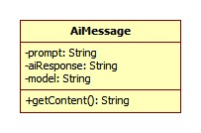

속성명 | 데이터 타입 | 설명
prompt | String | AI에게 물어볼 프롬프트 내용
aiResponse | String | AI로부터 반환 받은 답변 내용
model | String | 사용할 AI 모델의 명칭

연산명(영문) | 파라미터 | 반환타입 | 설명
getContent | - | Object | AI 메시지 속성들을 묶어 직렬화(Serialization) 가능한 JSON 객체 반환(MessagePayload 연동)

5. 설계 순차 다이어그램
식별자 |  | DSQD-01 |  |  | 작성자 |  | 임효진
다이어그램명 |  | 회원가입 및 로그인 설계 순차 다이어그램
설명 |  | 사용자가 회원가입 또는 로그인을 완료한 다음 메인 화면에 진입하는 과정
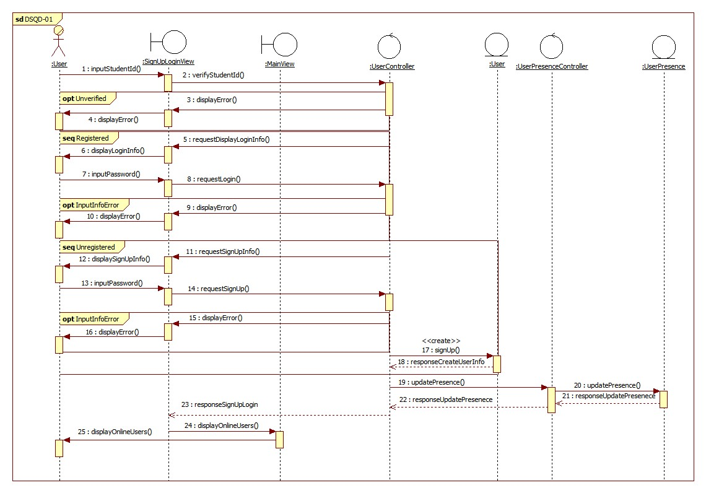
순서 | 송신자 |  | 수신자 | 설명 |  | 호출 조건
1 | User |  | SignUpLoginView | 사용자가 학번 입력을 요청한다.
2 | SignUpLoginView |  | MainView | 회원가입 및 로그인 화면이 사용자 제어에 입력된 학번 유효성 검증을 요청한다.
3 | UserController |  | SignUpLoginView | 사용자 제어가 회원가입 및 로그인 화면에 학번 유효성에 관한 메시지 표시를 요청한다. |  | 입력된 학번이 유효하지 않을 때
4 | SignUpLoginView |  | User | 회원가입 및 로그인 화면이 사용자에게 학번 유효성에 관한 메시지를 표시한다.
5 | UserController |  | SignUpLoginView | 사용자 제어가 회원가입 및 로그인 화면에 로그인 입력 정보 표시를 요청한다. |  | 입력된 학번이 유효하고 가입이 되어있을 때
6 | SignUpLogicView |  | User | 회원가입 및 로그인 화면이 사용자에게 로그인 입력 정보를 표시한다.
7 | User |  | SignUpLogicView | 사용자가 로그인 요청을 한다.
8 | SignLogicView |  | UserController | 회원가입 및 로그인 화면이 사용자 제어에 해당 사용자 로그인을 요청한다.
9 | UserController |  | SignLogicView | 사용자 제어가 회원가입 및 로그인 화면에 입력 정보에 관한 메시지 표시를 요청한다. |  | 입력된 로그인 정보(이름, 비밀번호)가 해당 학번으로 가입된 사용자 정보와 일치하지 않을 때
10 | SignLogicView |  | User | 회원가입 및 로그인 화면이 사용자에게 입력 정보에 관한 메시지를 표시한다.
11 | UserController |  | SignLogicView | 사용자 제어가 회원가입 및 로그인 화면에 회원가입 입력 정보 표시를 요청한다. |  | 입력된 학번이 유효하고 가입이 안되어 있을 때
12 | SignLogicView |  | User | 회원가입 및 로그인 화면이 사용자에게 로그인 입력 정보를 표시한다.
13 | User |  | SignLogicView | 사용자가 로그인을 요청한다.
14 | SignLogicView |  | UserController | 회원가입 및 로그인 화면이 사용자 제어에 해당 사용자 로그인을 요청한다.
15 | UserController |  | SignLogicView | 사용자 제어가 회원가입 및 로그인 화면에 입력 정보에 관한 메시지 표시를 요청한다. |  | 입력된 회원가입 정보(이름, 학교명, 비밀번호)의 형식이 제한된 조건에 맞지 않을 때
16 | SignLogicView |  | User | 회원가입 및 로그인 화면이 사용자에게 입력 정보에 관한 메시지 표시를 요청한다.
17 | UserController |  | User(entity) | 사용자 제어가 해당 사용자 정보 엔티티를 생성한다. |  | 입력된 회원가입 정보가 제한된 조건에 맞을 때
18 | User(entity) |  | UserController | 사용자 엔티티가 사용자 제어에 해당 사용자 정보 엔티티 생성 완료를 응답한다.
19 | UserController |  | UserPresenceController | 사용자 제어가 사용자 접속 제어에 해당 사용자 접속 상태 변경을 요청한다. |  | 입력된 회원가입 또는 로그인 정보에 관한 처리가 완료되었을 때
20 | UserPresenceController |  | UserPresence | 사용자 접속 제어가 해당 사용자의 접속 상태 변경을 수행한다.
21 | UserPresence |  | UserPresenceController | 사용자 접속 엔티티가 사용자 접속 제어에 해당 사용자 접속 상태 변경 완료를 응답한다.
22 | UserPresenceController |  | UserController | 사용자 접속 제어가 사용자 제어에 해당 사용자 접속 상태 변경 완료를 응답한다.
23 | UserController |  | MainView | 사용자 제어가 메인 화면에 현재 접속 중인 사용자 목록 표시를 요청한다.
24 | MainView |  | User | 메인 화면이 사용자에게 현재 접속 중인 사용자 목록을 표시한다.

식별자 |  | DSQD-02 |  |  | 작성자 | 임효진
다이어그램명 |  | 플래시 채팅 흐름 설계 순차 다이어그램
설명 |  | 사용자가 메인 화면에서 다른 사용자 검색 및 대화 상대를 선택한 다음 생성된 대화방에 진입하는 과정
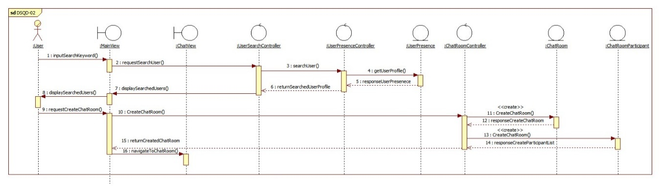
순서 | 송신자 |  | 수신자 | 설명
1 | User |  | MainView | 사용자가 학번 또는 이름에 관한 검색어 입력을 요청한다.
2 | MainView |  | UserSearchController | 메인 화면이 사용자 검색 제어에 입력된 검색어를 기반해 사용자 검색을 요청한다.
3 | UserSearchController |  | UserPresenceController | 사용자 검색 제어가 사용자 접속 상태 제어에 해당 검색 정보에 기반한 사용자 정보 목록을 요청한다.
4 | UserPresenceController |  | UserPresence | 사용자 접속 상태 제어가 검색 정보에 기반해 사용자 정보를 조회한다.
5 | UserPresence |  | UserPresenceController | 사용자 접속 상태 제어 엔티티가 사용자 접속 상태 제어에 조회된 사용자 정보 결과를 응답한다.
6 | UserPresenceController |  | UserSearchController | 사용자 접속 상태 제어가 사용자 검색 제어에 사용자 정보 검색 결과를 반환한다.
7 | UserSearchController |  | MainView | 사용자 검색 제어가 메인 화면에 사용자 정보 검색 결과 표시를 요청한다.
8 | MainView |  | User | 메인 화면이 사용자에게 사용자 정보 검색 결과를 표시한다.
9 | User |  | MainView | 사용자가 대화방 생성을 요청한다.
10 | MainView |  | ChatRoomController | 메인 화면이 대화방 제어에 대화방 생성을 요청한 사용자 및 해당 사용자가 선택한 대화 상대 정보에 기반한 대화방 생성을 요청한다.
11 | ChatRoomController |  | ChatRoom | 대화방 제어가 대화방 엔티티를 생성한다.
12 | ChatRoom |  | ChatRoomController | 대화방 엔티티가 대화방 제어에 대화방 생성 완료를 한다.
13 | ChatRoomController |  | ChatRoomParticipant | 사용자 제어가 생성된 대화방에 해당 대화방 참여자 정보 엔티티를 생성한다.
14 | ChatRoomParticipant |  | ChatRoomController | 대화방 참여자 엔티티가 대화방 제어에 해당 대화방 참여자 엔티티 생성 완료를 응답한다.
15 | ChatRoomController |  | MainView | 대화방 제어가 메인 화면에 해당 대화방 정보를 반환한다.
16 | MainView |  | ChatView | 메인 화면에서 해당 대화방 화면으로 이동한다.
17 | ChatView |  | ChatRoomController | 새로 열린 대화 화면이 채팅방 컨트롤러의 attach() 메서드를 호출하여, 자신을 실시간 메시지 수신 대기자(Observer) 목록에 등록(구독)한다.
18 | ChatRoomController |  | ChatRoomController | 채팅방 컨트롤러가 새로운 클라이언트의 접속(입장) 등 상태 변화를 인지하고, 현재 목록에 등록된 모든 화면 객체들에게 상태 변경을 알리기 위한 내부 브로드캐스팅 로직(notify())을 실행한다.
19 | ChatRoomController |  | ChatView | 채팅방 컨트롤러가 구독 중인 대화 화면의 update() 메서드를 일제히 호출하여, 이전 대화 내역이나 새로운 입장 안내 메시지 등을 화면에 최신 상태로 동기화(렌더링)하도록 지시한다.

식별자 |  | DSQD-03 |  |  | 작성자 | 임효진
다이어그램명 |  | 대화방 초대 설계 순차 다이어그램
설명 |  | 사용자가 대화 화면에서 해당 대화방에 다른 사용자를 초대하는 과정
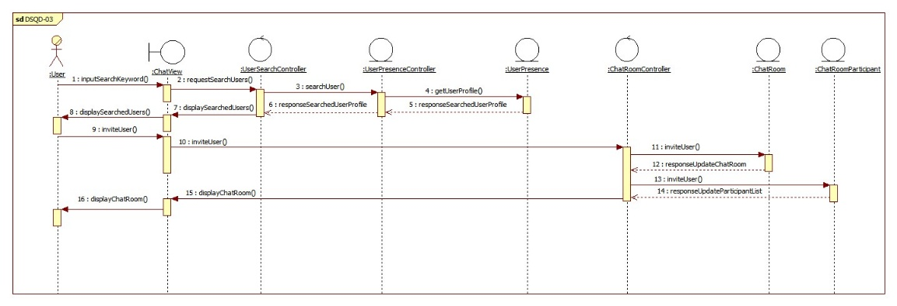
순서 | 송신자 |  | 수신자 | 설명
1 | User |  | ChatView | 사용자가 학번 또는 이름에 관한 검색어 입력을 요청한다.
2 | ChatView |  | UserSearchController | 대화 화면이 사용자 검색 제어에 입력된 검색어를 기반해 사용자 검색을 요청한다.
3 | UserSearchController |  | UserPresenceController | 사용자 검색 제어가 사용자 접속 상태 제어에 해당 검색 정보에 기반한 사용자 정보 목록을 요청한다.
4 | UserPresenceController |  | UserPresence | 사용자 접속 상태 제어가 검색 정보에 기반해 사용자 정보를 조회한다.
5 | UserPresence |  | UserPresenceController | 사용자 접속 상태 제어 엔티티가 사용자 접속 상태 제어에 조회된 사용자 정보 결과를 응답한다.
6 | UserPresenceController |  | UserSearchController | 사용자 접속 상태 제어가 사용자 검색 제어에 사용자 정보 검색 결과를 반환한다.
7 | UserSearchController |  | ChatView | 사용자 검색 제어가 대화 화면에 사용자 정보 검색 결과 표시를 요청한다.
8 | ChatView |  | User | 대화 화면이 사용자에게 사용자 정보 검색 결과를 표시한다.
9 | User |  | ChatView | 사용자가 해당 대화방에 다른 사용자 초대를 요청한다.
10 | ChatView |  | ChatRoomController | 대화 화면이 대화방 제어에 사용자가 선택한 대화 상대 정보에 기반한 해당 대화방에 선택된 대화 상대 초대를 요청한다.
11 | ChatRoomControll |  | ChatRoom | 대화방 제어가 대화방 엔티티를 갱신한다.
12 | ChatRoom |  | ChatRoomController | 대화방 엔티티가 대화방 제어에 대화방 갱신 완료를 응답한다.
13 | ChatRoomController |  | ChatRoomParticipant | 사용자 제어가 생성된 대화방에 해당 대화방 참여자 정보 엔티티를 갱신한다.
14 | ChatRoomParticipant |  | ChatRoomController | 대화방 참여자 엔티티가 대화방 제어에 해당 대화방 참여자 엔티티 갱신 완료를 응답한다.
15 | ChatRoomController |  | MainView | 대화방 제어가 대화 화면에 해당 대화방 정보에 기반해 화면 표시를 요청한다.
16 | ChatView |  | User | 대화 화면이 사용자에게 해당 대화방 화면을 표시한다.

식별자 |  | DSQD-04 |  |  | 작성자 | 김민성
다이어그램명 |  | 텍스트 메시지 전송 설계 순차 다이어그램
설명 |  | 사용자가 대화 화면에서 해당 대화방에 텍스트 메시지를 전송하는 과정
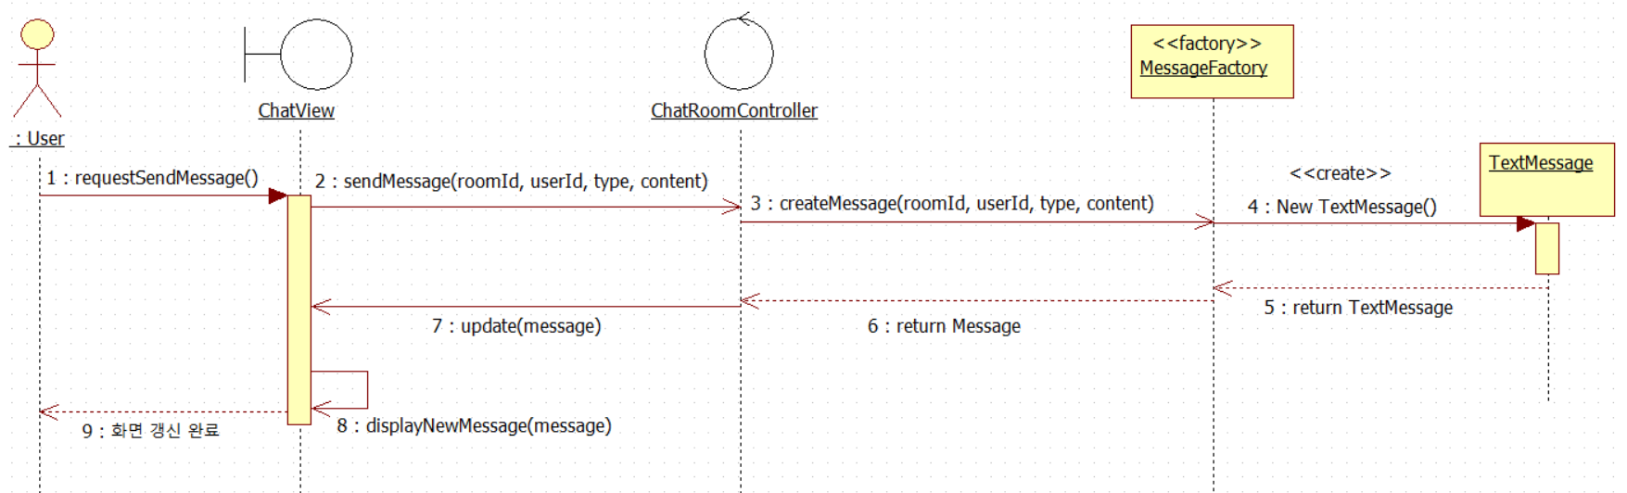
순서 | 송신자 |  | 수신자 | 설명
1 | User |  | ChatView | 사용자가 텍스트를 입력하고 '전송' 버튼을 클릭하여 ChatView에 requestSendMessage을 호출한다.
2 | ChatView |  | ChatRoomController | ChatView가 원시 데이터(방 번호, 사용자 ID, 메시지 타입, 내용)를 인자값으로 ChatRoomController의 sendMessage를 호출한다.
3 | ChatRoomController |  | MessageFactory | ChatRoomController가 직접 객체를 만들지 않고, MessageFactory를 호출하여 전달받은 데이터를 넘기며 객체 생성을 위임(요청)한다.
4 | MessageFactory |  | TextMessage | MessageFactory가 전달받은 파라미터를 바탕으로, 메모리에 새로운 TextMessage 객체를 생성(인스턴스화)한다. (<<create>>)
5 | TextMessage |  | MessageFactory | 메모리에 성공적으로 생성된 TextMessage 객체가 자신을 호출한 MessageFactory에게 반환된다.
6 | MessageFactory |  | ChatRoomController | 메시지 팩토리가 완성된 구체 클래스(TextMessage)를 부모 타입인 Message 형태로 형 변환(업캐스팅)하여 ChatRoomController 에게 반환한다.
7 | ChatRoomController |  | ChatView | ChatRoomController 가 옵서버 패턴을 통해 대화 화면의 update() 메서드를 능동적으로 호출하여, 새로운 메시지가 도착했음을 브로드캐스팅(전파)한다.
8 | ChatView |  | ChatView | ChatView 가 자기 자신의 내부 메서드(displayNewMessage)를 호출하여, 전달받은 새 메시지 데이터를 실제 화면의 UI 말풍선으로 렌더링한다. (Self-call)
9 | ChatView |  | User | 화면 렌더링이 모두 끝나고, 사용자에게 새로운 메시지가 갱신된 채팅창 화면을 시각적으로 제공하며 전체 전송 절차를 종료한다.

식별자 |  | DSQD-05 |  |  | 작성자 |  | 임효진
다이어그램명 |  | 파일 전송 설계 순차 다이어그램
설명 |  | 사용자가 대화 화면에서 파일을 첨부해 해당 대화방에 전송 및 대화방의 파일을 다운로드하는 과정
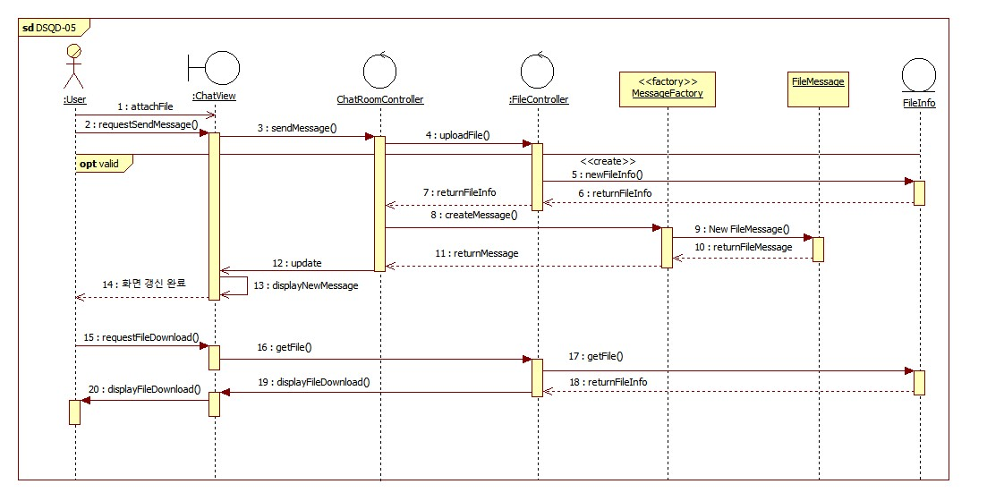
순서 | 송신자 |  | 수신자 | 설명 |  | 호출 조건
1 | User |  | ChatView | 사용자가 대화방 화면의 ‘+’ 버튼을 클릭해 파일을 첨부, 또는 파일 드래그 앤 드롭 영역에 파일을 첨부한다.
2 | User |  | ChatView | 사용자가 해당 파일이 첨부가 완료된 다음 ‘전송' 버튼을 클릭하여 ChatView에 requestSendMessage를 호출한다.
3 | ChatView |  | ChatRoomController | ChatView가 원시 데이터(방 번호, 사용자 ID, 메시지 타입, 내용)를 인자값으로 ChatRoomController의 sendMessage를 호출한다.
4 | ChatRoomController |  | FileController | ChatRoomController가 전달받은 파라미터를 바탕으로 첨부된 파일의 정보, 해당 사용자 ID를 인자값으로 FileController의 uploadFile을 호출한다.(uploadFile 호출 시 메서드 내부의 해당 파일의 확장자 및 용량 등의 유효성 검증을 수행하는 validateFile 호출)
5 | FileController |  | FileInfo | FileController가 전달받은 파라미터를 바탕으로 해당 파일을 서버에 업로드 및 FileInfo 객체를 생성한다.  (<<create>>) |  | 파일의 정보가 유효할 때
6 | FileInfo |  | FileController | 성공적으로 생성된 FileInfo 객체가 자신을 호출한 FileController에 반환된다.
7 | FileController |  | ChatRoomController | FileController가 해당 FileInfo 객체를 ChatRoomController에 반환한다.
8 | ChatRoomController |  | MessageFactory | ChatRoomController가 직접 객체를 만들지 않고, MessageFactory를 호출하여 전달받은 데이터를 넘기며 객체 생성을 위임(요청)한다.
9 | MessageFactory |  | FileMessage | MessageFactory가 전달받은 파라미터를 바탕으로, 메모리에 새로운 FileMessage 객체를 생성(인스턴스화)한다. (<<create>>)
10 | FileMessage |  | MessageFactory | 메모리에 성공적으로 생성된 FileMessage 객체가 자신을 호출한 MessageFactory에 반환된다.
11 | MessageFactory |  | ChatRoomController | MessageFactory가 완성된 구체 클래스(FileMessage)를 부모 타입인 Message 형태로 형 변환(업캐스팅)하여 ChatRoomController에 반환된다.
12 | ChatRoomController |  | ChatView | ChatRoomController가 옵서버 패턴을 통해 대화 화면의 update 메서드를 능동적으로 호출하여, 새로운 메시지가 도착했음을 브로드캐스팅(전파)한다.
13 | ChatView |  | ChatView | ChatView가 자기 자신의 내부 메서드(displayNewMessage)를 호출하여, 전달받은 새 메시지 데이터를 실제 화면의 UI 말풍선으로 렌더링한다. (Self-call)
15 | User |  | ChatView | 사용자가 파일 다운로드 버튼을 클릭해 해당 대화방의 파일 메시지에 첨부된 파일 다운로드를 요청한다.
16 | ChatView |  | FileController | 대화 화면이 파일 제어에 해당 파일의 정보를 요청한다.
17 | FileController |  | FileInfo | 파일 제어가 해당 파일 정보를 조회한다.
18 | FileInfo |  | FileController | 파일 정보 엔티티가 파일 제어에 해당 파일 정보 조회 결과를 응답한다.
19 | FileController |  | ChatView | 파일 제어가 대화 화면에 해당 파일 다운로드 완료 메시지 표시를 요청한다.
20 | ChatView |  | User | 대화 화면이 사용자에게 해당 파일 다운로드 완료 메시지를 표시한다.

식별자 |  | DSQD-06 |  |  | 작성자 | 임효진
다이어그램명 |  | 지도 검색 설계 순차 다이어그램
설명 |  | 사용자가 지도 검색 화면에서 검색하고자 하는 위치 또는 장소의 검색어를 입력해 해당 지도 검색 결과를 확인하는 과정
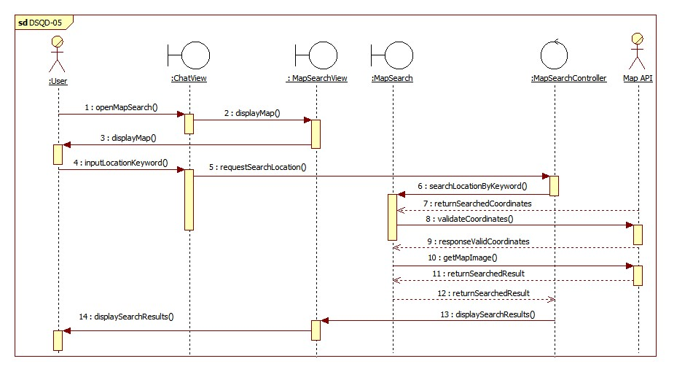
순서 | 송신자 |  | 수신자 | 설명
1 | User |  | ChatView | 사용자가 지도 검색 화면을 요청한다.
2 | ChatView |  | MapSearchView | 대화 화면이 지도 검색 화면에 지도 검색 화면 표시를 요청한다.
3 | MapSearchView |  | User | 지도 검색 화면이 사용자에게 현재 위치의 지도 검색 화면을 표시한다.
4 | User |  | MapSearchView | 사용자가 지도 검색어 입력을 요청한다.
5 | MapSearchView |  | MapSearchController | 지도 검색 화면이 지도 검색 제어에 해당 검색어를 기반한 지도 검색 결과를 요청한다.
6 | MapSearchController |  | MapSearch | 지도 검색 제어가 지도 검색 바운더리에 해당 검색어에 기반한 지도 검색 결과를 요청한다.
7 | Map API |  | MapSearch | 외부 지도 API가 지도 검색 바운더리에 해당 검색 정보에 기반한 좌표를 반환한다.
8 | MapSearch |  | Map API | 지도 검색 바운더리가 외부 지도 API에 해당 좌표의 유효성 검증 요청한다.
9 | Map API |  | MapSearch | 외부 지도 API가 지도 검색 바운더리에 해당 좌표의 유효성 판단 결과를 응답한다.
10 | MapSearch |  | Map API | 지도 검색 바운더리가 외부 지도 API에 해당 좌표에 기반한 지도 렌더링 이미지를 요청한다.
11 | Map API |  | MapSearch | 외부 지도 API가 지도 검색 바운더리에 생성된 해당 지도 렌더링 이미지를 반환한다.
12 | MapSearch |  | MapSearchController | 지도 검색 바운더리가 지도 검색 제어에 해당 지도 검색 정보를 반환한다.
13 | MapSearchController |  | MapSearchView | 지도 검색 제어가 지도 검색 화면에 해당 지도 검색 결과 표시를 요청한다.
14 | MapSearchView |  | User | 지도 검색 화면이 사용자에게 해당 지도 검색 결과를 표시한다.

식별자 |  | DSQD-07 |  |  | 작성자 | 임효진
다이어그램명 |  | AI 질문 설계 순차 다이어그램
설명 |  | 사용자가 AI 질문 화면에서 프롬프트를 입력한 다음 생성된 프롬프트 결과를 확인하는 과정
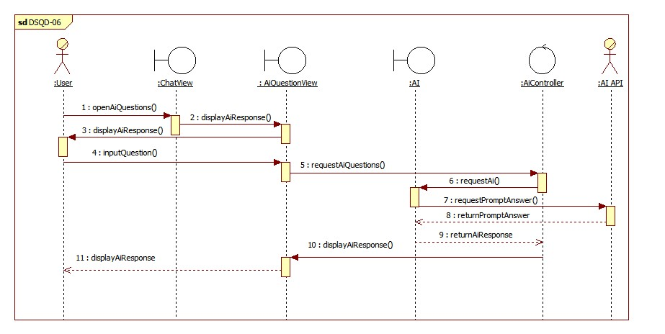
순서 | 송신자 |  | 수신자 | 설명
1 | User |  | ChatView | 사용자가 AI 질문 화면을 요청한다.
2 | ChatView |  | AiQuestionView | 대화 화면이 AI 질문 화면에 AI 질문 화면 표시를 요청한다.
3 | AiQuestionView |  | User | AI 질문 화면이 사용자에게 AI 질문 화면을 표시한다.
4 | User |  | AiQuestionView | 사용자가 프롬프트 입력을 요청한다.
5 | AiQuestionView |  | AiController | AI 질문 화면이 AI 제어에게 입력된 프롬프트를 바탕으로 생성된 프롬프트 결과를 요청한다.
6 | AiController |  | AI | AI 제어가 AI 바운더리에 입력된 프롬프트 정보에 따라 생성된 프롬프트 결과를 요청한다.
7 | AI |  | AI API | AI 바운더리가 외부 AI API에 생성된 프롬프트 정보를 요청한다.
8 | AI API |  | AI | 외부 AI API가 AI 바운더리에 생성된 프롬프트 정보를 응답한다.
9 | AI |  | AI Controller | AI 바운더리가 AI 제어에 생성된 프롬프트 정보를 반환한다.
10 | AI Controller |  | AiQuestionView | AI 제어가 AI 질문 화면에 생성된 프롬프트 결과 표시를 요청한다.
11 | AI QuestionView |  | User | AI 질문 화면이 사용자에게 생성된 프롬프트 결과를 표시한다.

식별자 |  | DSQD-08 |  |  | 작성자 | 임효진
다이어그램명 |  | 사용자 정보 조회 및 검색 설계 다이어그램
설명 |  | 관리자가 시스템에 가입된 사용자 정보 조회 및 검색을 하는 과정
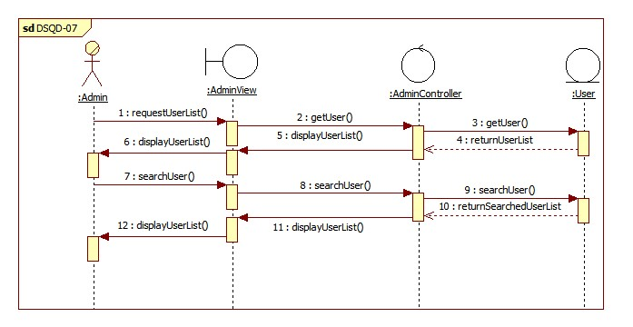
순서 | 송신자 |  | 수신자 | 설명
1 | Admin |  | AdminView | 관리자가 시스템에 가입된 사용자 전체 목록을 요청한다.
2 | AdminView |  | AdminController | 관리자 화면이 관리자 제어에 사용자 목록을 요청한다.
3 | AdminController |  | User | 관리자 제어가 현재 시점에서 가입된 사용자 정보를 조회한다.
4 | User |  | AdminController | 사용자 정보 엔티티가 관리자 제어에 전체 사용자 정보를 반환한다.
5 | AdminController |  | AdminView | 관리자 제어가 관리자 화면에 가입된 사용자 목록 표시를 요청한다.
6 | AdminView |  | Admin | 관리자 제어가 관리자에게 가입된 전체 사용자 목록을 표시한다.
7 | Admin |  | AdminView | 관리자가 현재 가입된 사용자의 학번, 이름, 접속 여부 등의 조건 검색을 요청한다.
8 | AdminView |  | AdminController | 관리자 화면이 관리자 제어에 입력된 검색어에 기반한 사용자 목록을 요청한다.
9 | AdminController |  | User | 관리자 제어가 입력된 검색 정보에 기반해 사용자 정보를 조회한다.
10 | User |  | AdminController | 사용자 엔티티가 관리자 제어에 사용자 정보 검색 정보 조회 결과를 응답한다.
11 | AdminController |  | AdminView | 관리자 제어가 관리자 화면에 사용자 정보 검색 결과 표시를 요청한다.
12 | AdminView |  | User | 관리자 화면이 사용자에게 사용자 정보 검색 결과를 표시한다.

식별자 |  | DSQD-09 |  |  | 작성자 | 임효진
다이어그램명 |  | 회원 탈퇴 설계 순차 다이어그램
설명 |  | 관리자가 관리자 화면에 표시된 사용자 목록에서 회원 탈퇴를 시키고자 하는 사용자를 선택해 시스템에 가입된 사용자를 회원 탈퇴하는 과정
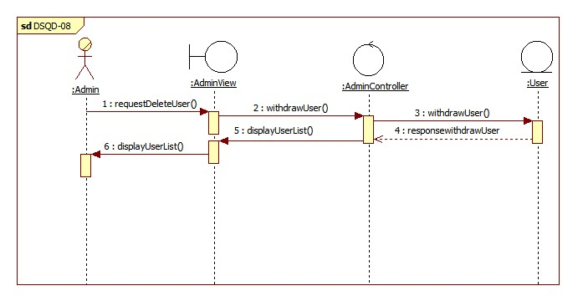
순서 | 송신자 |  | 수신자 | 설명
1 | Admin |  | AdminView | 관리자가 해당 사용자 회원 탈퇴를 요청한다.
2 | AdminView |  | AdminController | 관리자 화면이 관리자 제어에 해당 사용자 탈퇴를 요청한다.
3 | AdminController |  | User | 관리자 제어가 해당 사용자 회원 탈퇴(서비스 강제 탈퇴/접근 제한)를 한다.
4 | User |  | AdminController | 사용자 정보 엔티티가 해당 사용자 회원 탈퇴 결과를 응답한다.
5 | AdminController |  | AdminView | 관리자 제어가 관리자 화면에 현재 가입된 사용자 목록 표시를 요청한다.
6 | AdminView |  | Admin | 관리자 화면이 사용자에게 가입된 사용자 목록을 표시한다.

6. 데이터베이스 설계
본 장에서는 플래시톡 채팅 시스템의 데이터 영속성을 위한 데이터베이스 설계를 기술한다. 데이터베이스 설계는 시스템 운영에 필요한 데이터를 체계적으로 구조화하고, 데이터 간의 관계를 정의하여 데이터의 무결성과 일관성을 보장하는 것을 목표로 한다.
6.1데이터베이스 목록
식별 번호 | DB-00 | 작성자 | 김민성
DB 식별자 | 전체 데이터베이스
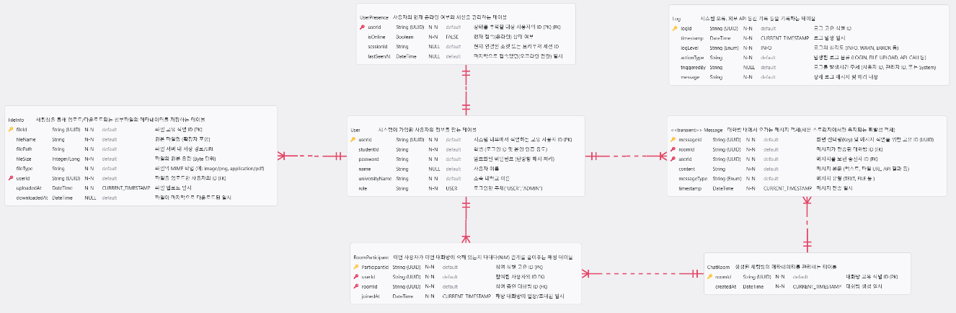

식별 번호 | DB-01 | 작성자 | 김민성
테이블 명 | User (사용자)
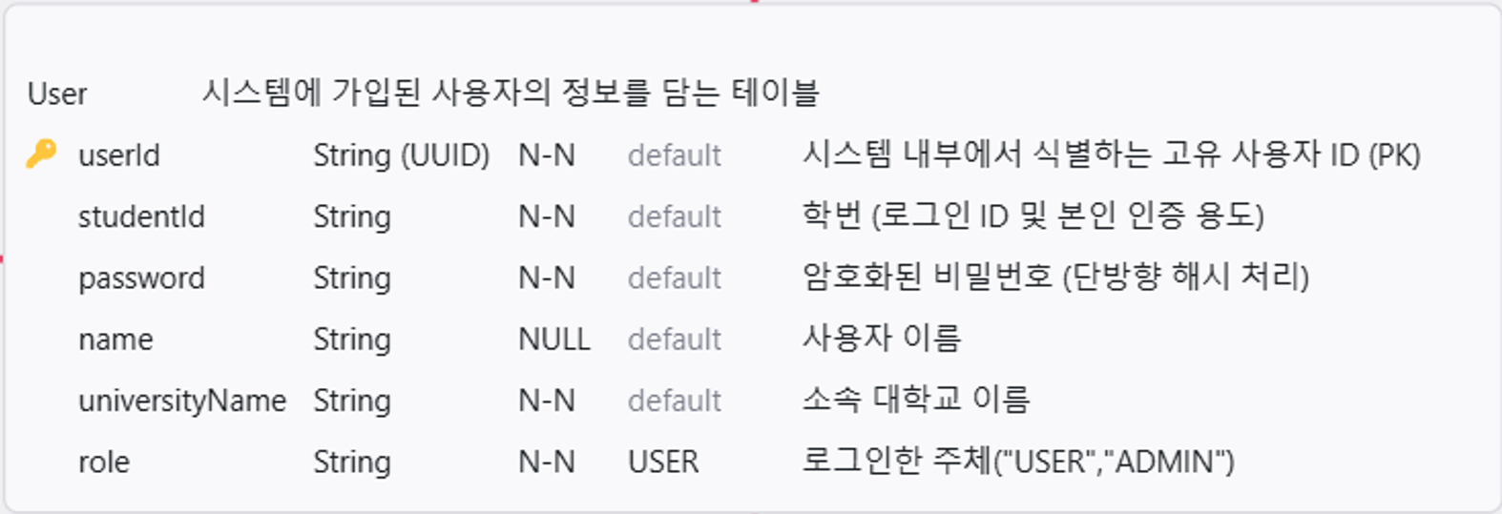

속성명 | 영문명 | 데이터 타입 | 길이 | NOT NULL | PK | FK | 기본값
사용자 ID | userId | String (UUID) | 36 | O | O
학번 | studentId | String | 50 | O
비밀번호 | password | String | 255 | O
이름 | name | String | 50
학교명 | universityName | String | 100 | O
역할 | role | String | 10 | O |  |  | USER

속성명 | 영문 컬럼명 | 제약 조건/설명
사용자 ID | userId | 시스템 내부에서 식별하는 고유 사용자 ID (PK)
학번 | studentId | 학번 (로그인 ID 및 본인 인증 용도)
비밀번호 | password | 암호화된 비밀번호 (단방향 해시 처리)
이름 | name | 사용자 이름
학교명 | universityName | 소속 대학교 이름
역할 | role | 로그인한 주체("USER","ADMIN")

식별 번호 | DB-02 | 작성자 | 김민성
테이블 명 | ChatRoom (대화방)
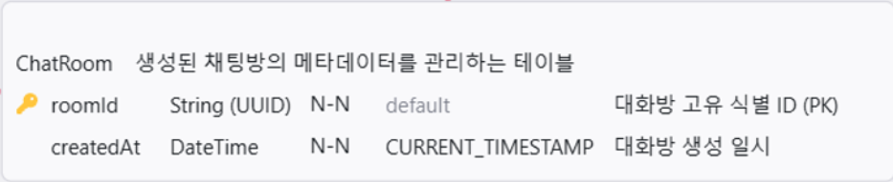

속성명 | 영문명 | 데이터 타입 | 길이 | NOT NULL | PK | FK | 기본값
대화방 ID | roomId | String (UUID) | 36 | O | O
생성 일시 | createdAt | DateTime |  | O |  |  | CURRENT_TIMESTAMP

속성명 | 영문 컬럼명 | 제약 조건/설명
대화방 ID | roomId | 대화방 고유 식별 ID (PK)
생성 일시 | createdAt | 대화방 생성 일시

식별 번호 | DB-03 | 작성자 | 김민성
테이블 명 | UserPresence (사용자 접속 상태)
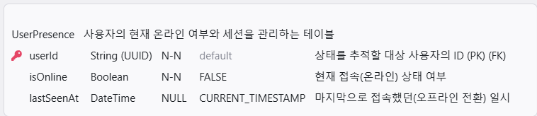

속성명 | 영문명 | 데이터 타입 | 길이 | NOT NULL | PK | FK | 기본값
사용자 ID | userId | String (UUID) | 36 | O | O | O
온라인 여부 | isOnline | Boolean |  | O |  |  | FALSE
마지막 접속 | lastSeenAt | DateTime |  |  |  |  | CURRENT_TIMESTAMP

속성명 | 영문 컬럼명 | 제약 조건/설명
사용자 ID | userId | 상태를 추적할 대상 사용자의 식별자 (PK, FK: User 테이블 참조)
온라인 여부 | isOnline | 현재 접속(온라인) 상태 여부
세션 ID | sessionId | 현재 연결된 소켓 또는 브라우저 세션 ID
마지막 접속 | lastSeenAt | 마지막으로 접속했던(오프라인 전환) 일시

식별 번호 | DB-04 | 작성자 | 김민성
테이블 명 | RoomParticipant (대화방 참여자)
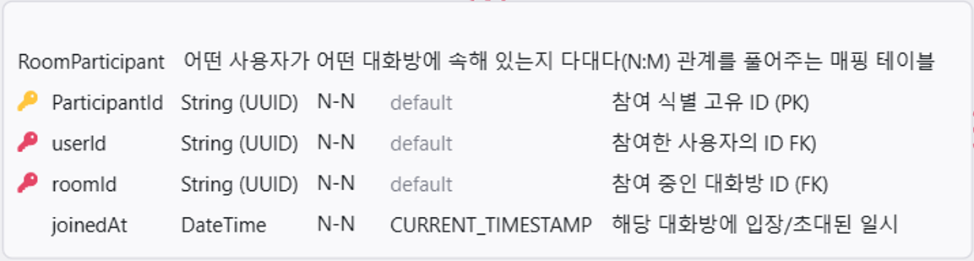

속성명 | 영문명 | 데이터 타입 | 길이 | NOT NULL | PK | FK | 기본값
참여 식별 ID | participantId | String (UUID) | 36 | O | O
사용자 ID | userId | String (UUID) | 36 | O |  | O
대화방 ID | roomId | String (UUID) | 36 | O |  | O
입장 일시 | joinedAt | DateTime |  | O |  |  | CURRENT_TIMESTAMP

속성명 | 영문 컬럼명 | 제약 조건/설명
참여 식별 ID | participantId | 참여 식별 고유 ID (PK)
사용자 ID | userId | 참여한 사용자의 식별자 (FK: User 테이블 참조)
대화방 ID | roomId | 참여 중인 대화방 ID (FK: ChatRoom 테이블 참조)
입장 일시 | joinedAt | 해당 대화방에 입장/초대된 일시

식별 번호 | DB-05 | 작성자 | 김민성
테이블 명 | FileInfo
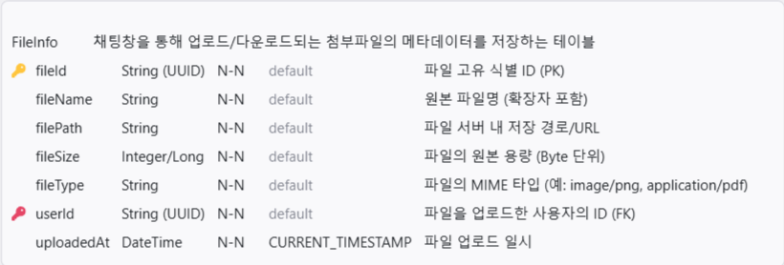

속성명 | 영문명 | 데이터 타입 | 길이 | NOT NULL | PK | FK | 기본값
파일 식별 ID | fileId | String (UUID) | 36 | O | O
파일명 | fileName | String | 255 | O
파일 경로 | filePath | String | 500 | O
파일 용량 | fileSize | Integer/Long |  | O |  |  | 0
파일 타입 | fileType | String | 100 | O
사용자 ID | userId | String (UUID) | 36 | O |  | O
업로드 일시 | uploadedAt | DateTime |  | O |  |  | CURRENT_TIMESTAMP
다운로드 일시 | downloadedAt | DateTime

속성명 | 영문 컬럼명 | 제약 조건/설명
파일 식별 ID | fileId | 파일 고유 식별 ID (PK)
파일명 | fileName | 원본 파일명 (확장자 포함)
파일 경로 | filePath | 파일 서버 내 저장 경로/URL
파일 용량 | fileSize | 파일의 원본 용량 (Byte 단위)
파일 타입 | fileType | 파일의 MIME 타입 (예: image/png)
사용자 ID | userId | 파일을 업로드한 사용자 ID (FK: User 테이블 참조)
업로드 일시 | uploadedAt | 파일 업로드 일시

식별 번호 | DB-06 | 작성자 | 김민성
테이블 명 | <<transient>> Message
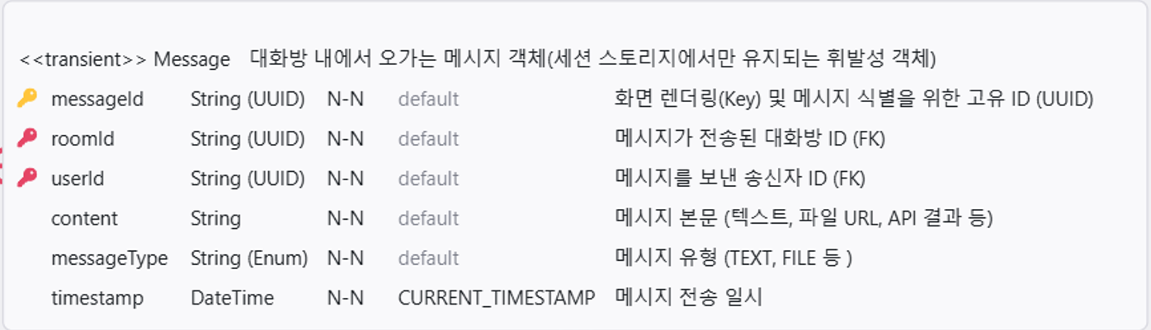

속성명 | 영문명 | 데이터 타입 | 길이 | NOT NULL | PK | FK | 기본값
메시지 ID | messageId | String (UUID) | 36 | O | O
대화방 ID | roomId | String (UUID) | 36 | O |  | O
사용자 ID | userId | String (UUID) | 36 | O |  | O
내용 | content | String | 2000 | O
메시지 유형 | messageType | String (Enum) | 20 | O
전송 일시 | timestamp | DateTime |  | O |  |  | CURRENT_TIMESTAMP

속성명 | 영문 컬럼명 | 제약 조건/설명
메시지 ID | messageId | 화면 렌더링 및 식별을 위한 고유 ID (PK)
대화방 ID | roomId | 메시지가 전송된 대화방 ID (FK: ChatRoom 테이블 참조)
사용자 ID | userId | 메시지를 보낸 송신자 ID (FK: User 테이블 참조)
내용 | content | 메시지 본문 (텍스트, 파일 URL 등)
메시지 유형 | messageType | 메시지 유형 (TEXT, FILE 등)
전송 일시 | timestamp | 메시지 전송 일시

식별 번호 | DB-07 | 작성자 | 김민성
테이블 명 | Log (로그)
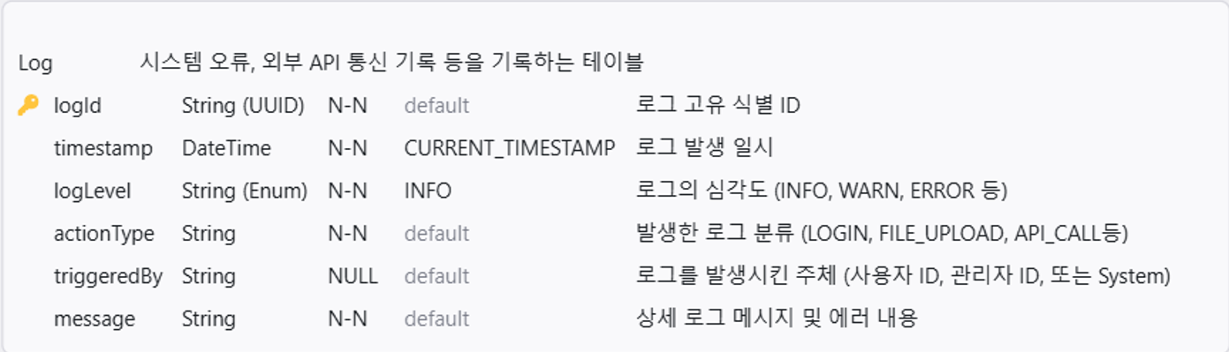

속성명 | 영문명 | 데이터 타입 | 길이 | NOT NULL | PK | FK | 기본값
로그 ID | logId | String (UUID) | 36 | O | O
발생 일시 | timestamp | DateTime |  | O |  |  | CURRENT_TIMESTAMP
로그 레벨 | logLevel | String (Enum) | 20 | O |  |  | INFO
로그 분류 | actionType | String | 50 | O
발생 주체 | triggeredBy | String | 100
상세 메시지 | message | String | 2000 | O

속성명 | 영문 컬럼명 | 제약 조건/설명
로그 ID | logId | 로그 고유 식별 ID (PK)
발생 일시 | timestamp | 로그 발생 일시
로그 레벨 | logLevel | 로그의 심각도 (INFO, WARN, ERROR 등)
로그 분류 | actionType | 발생한 로그 분류 (LOGIN, API_CALL 등)
발생 주체 | triggeredBy | 로그를 발생시킨 주체 (문자열 기록)
상세 메시지 | message | 상세 로그 메시지 및 에러 내용

7. 사용자 인터페이스 설계
설계 스토리보드 식별자 | DSB-01
행위자 | 사용자
스토리보드명 | 회원가입 및 로그인
기능 | 사용자가 학교명 및 학번을 입력해 회원가입 또는 로그인을 한다.
학교명 및 학번 입력 화면 표시:
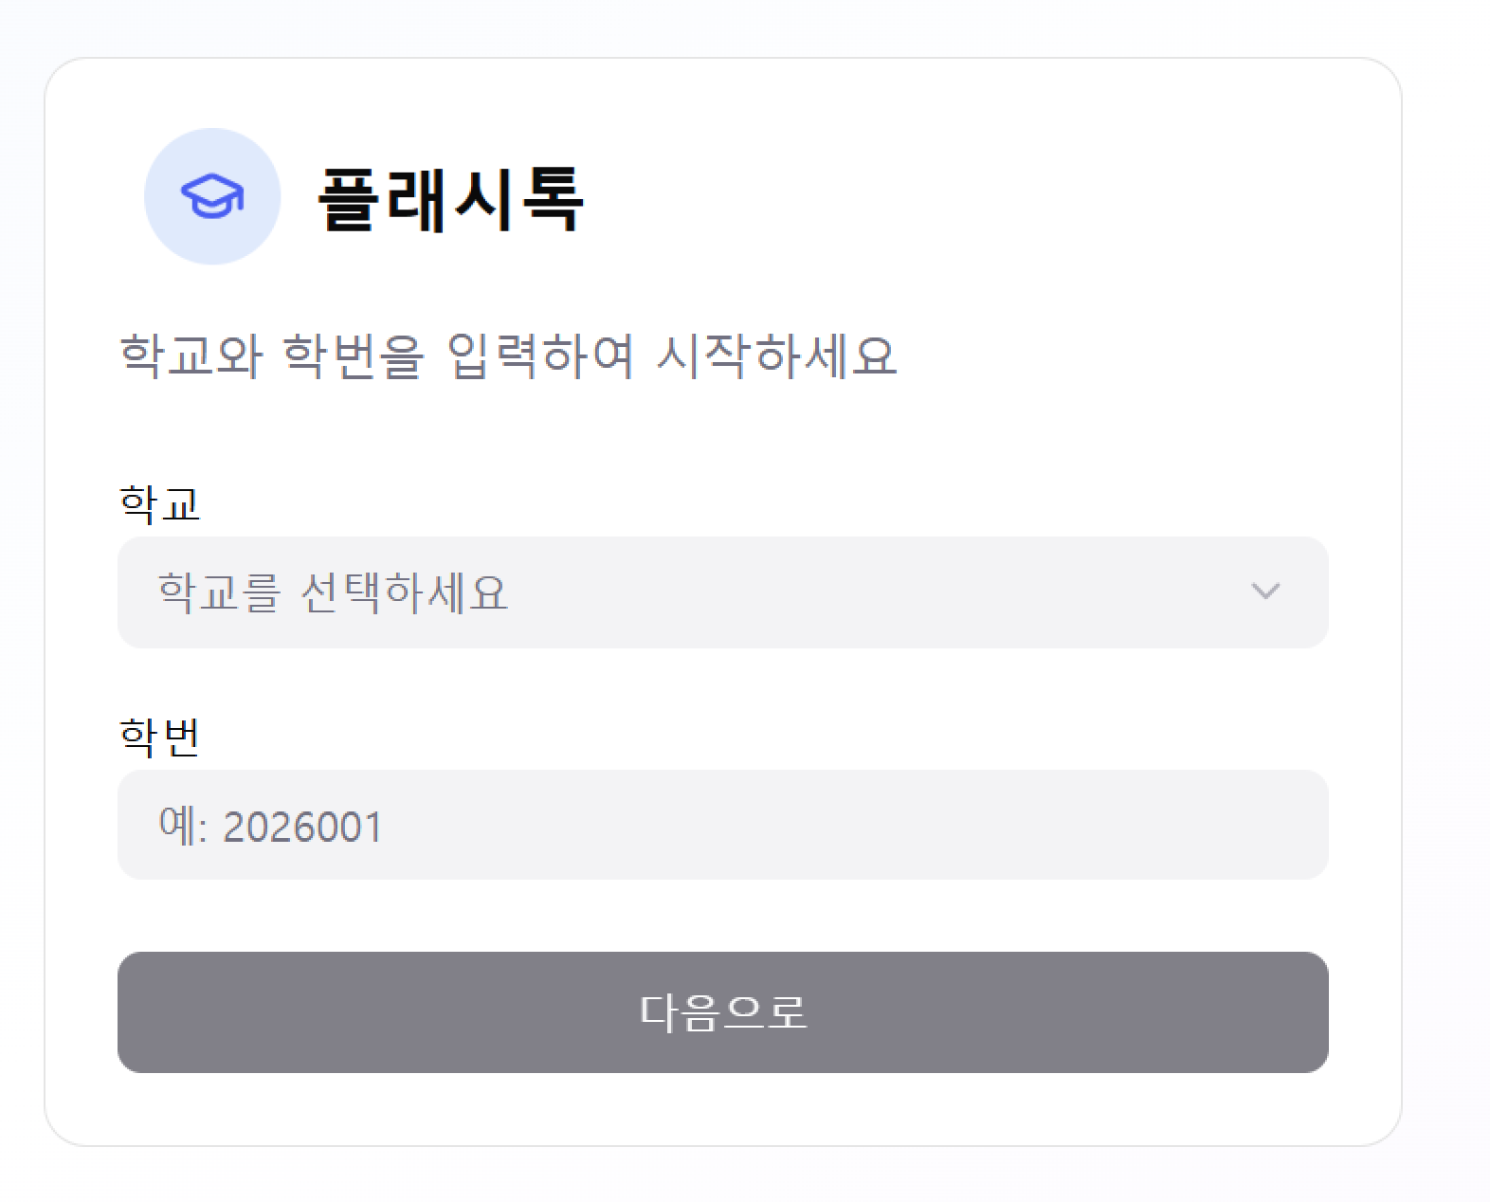
[학교명 드롭다운 리스트 클릭 시]
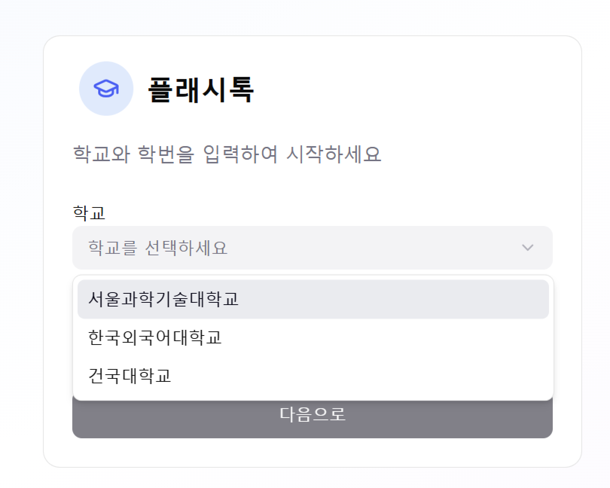
[학교명 및 학번 입력 시]
- 다음으로 버튼 활성화
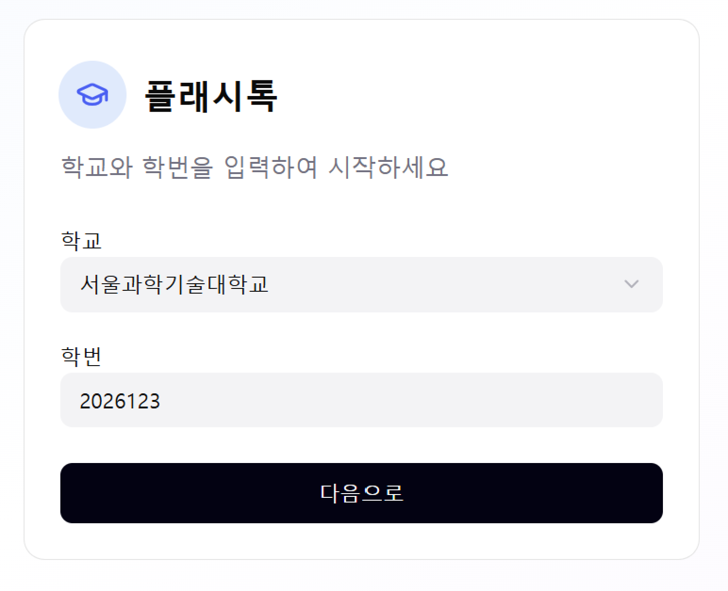
[다음으로 버튼 클릭 시]
- 해당 학번이 미가입일 경우 회원가입 입력 정보 표시
[이름 입력 시]
비밀번호 입력 정보 표시
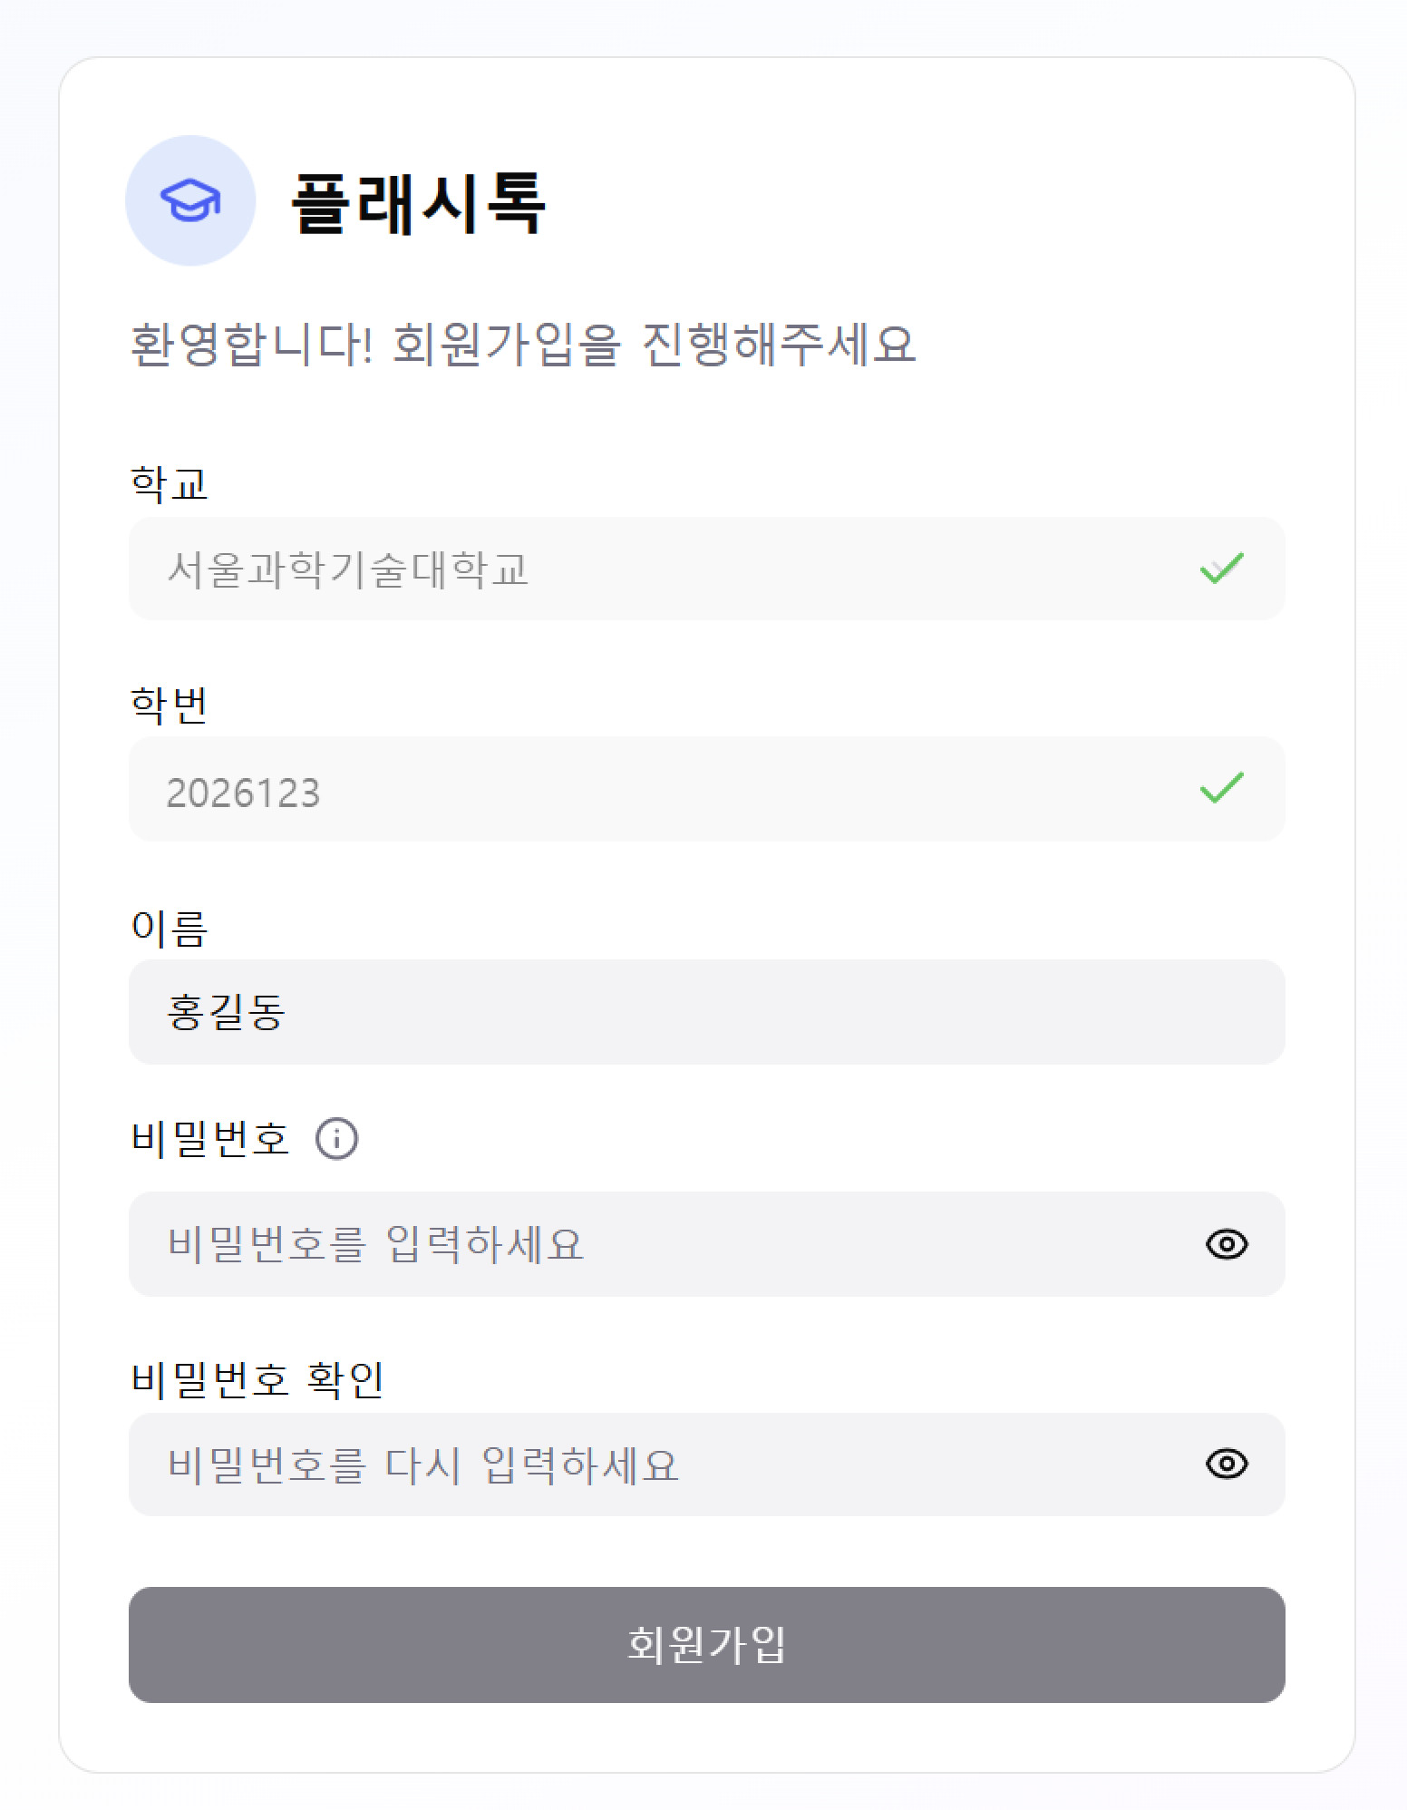
[비밀번호 8자리 미만 입력]
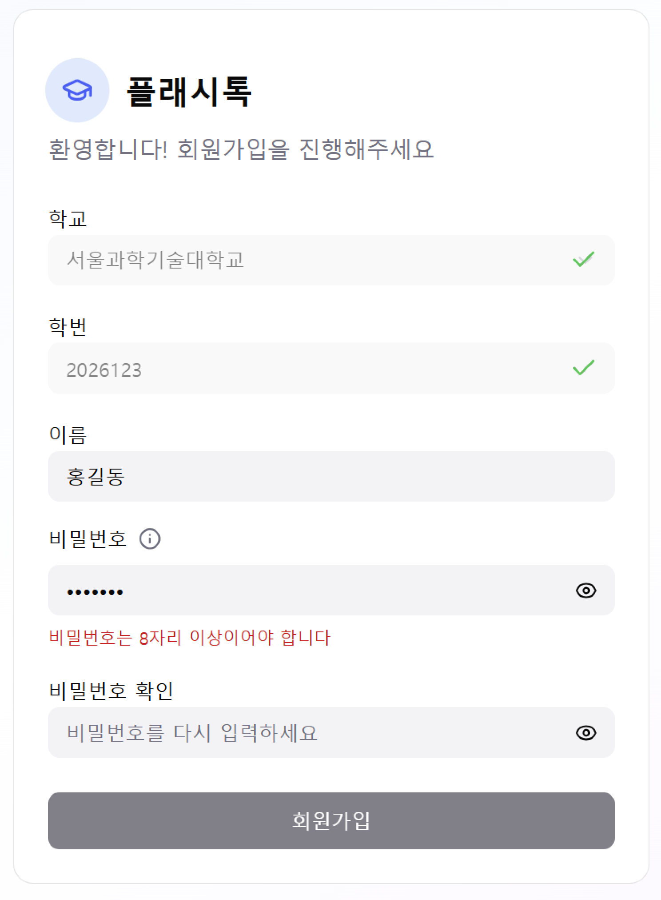
[비밀번호 8~13자리 입력 시]
- 입력한 비밀번호가 유효하지 않을 때 유효성 검증 알림 표시
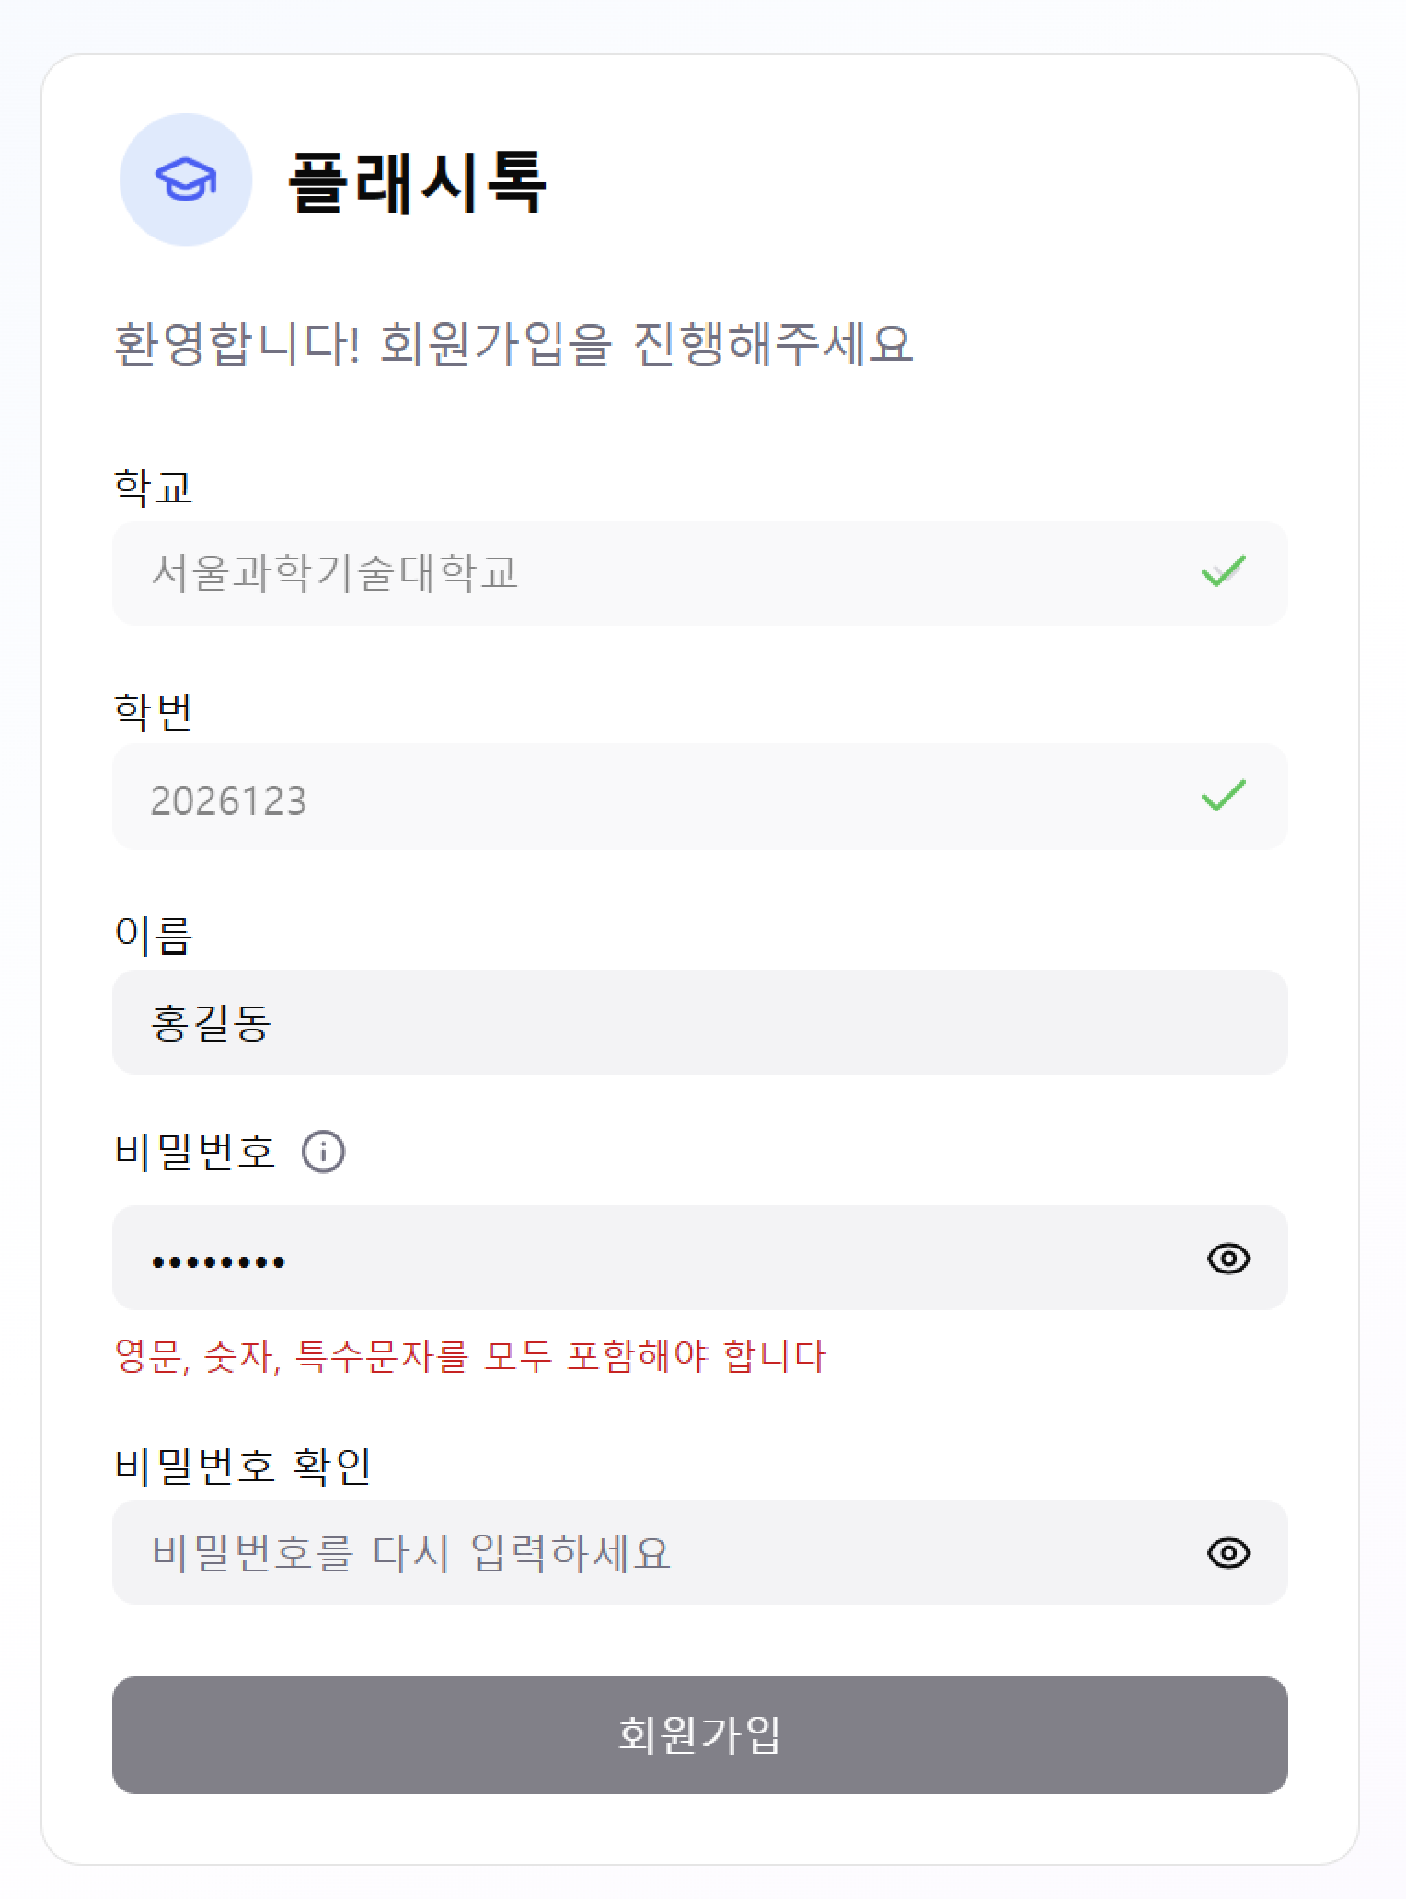
-입력한 비밀번호가 유효할 때 유효성 검증 알림 표시
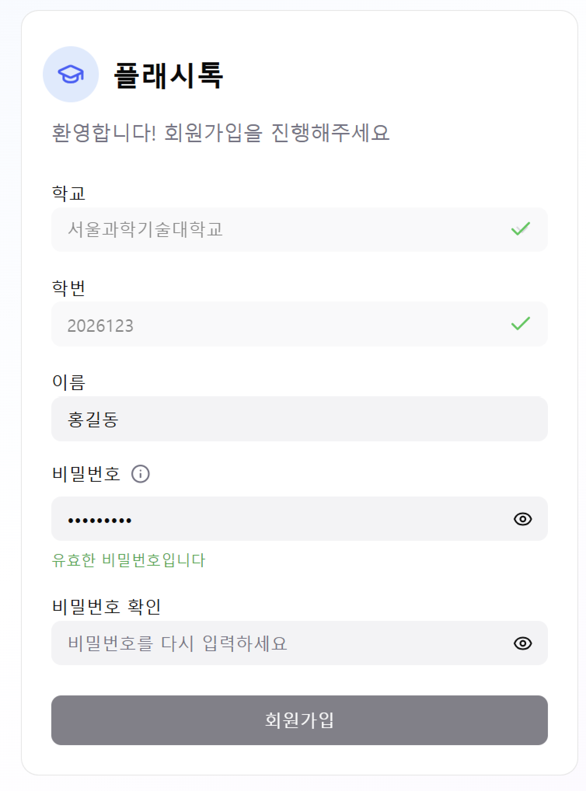
[비밀번호 확인 정보 입력 시]
- 입력한 비밀번호에 일치하지 않을 때
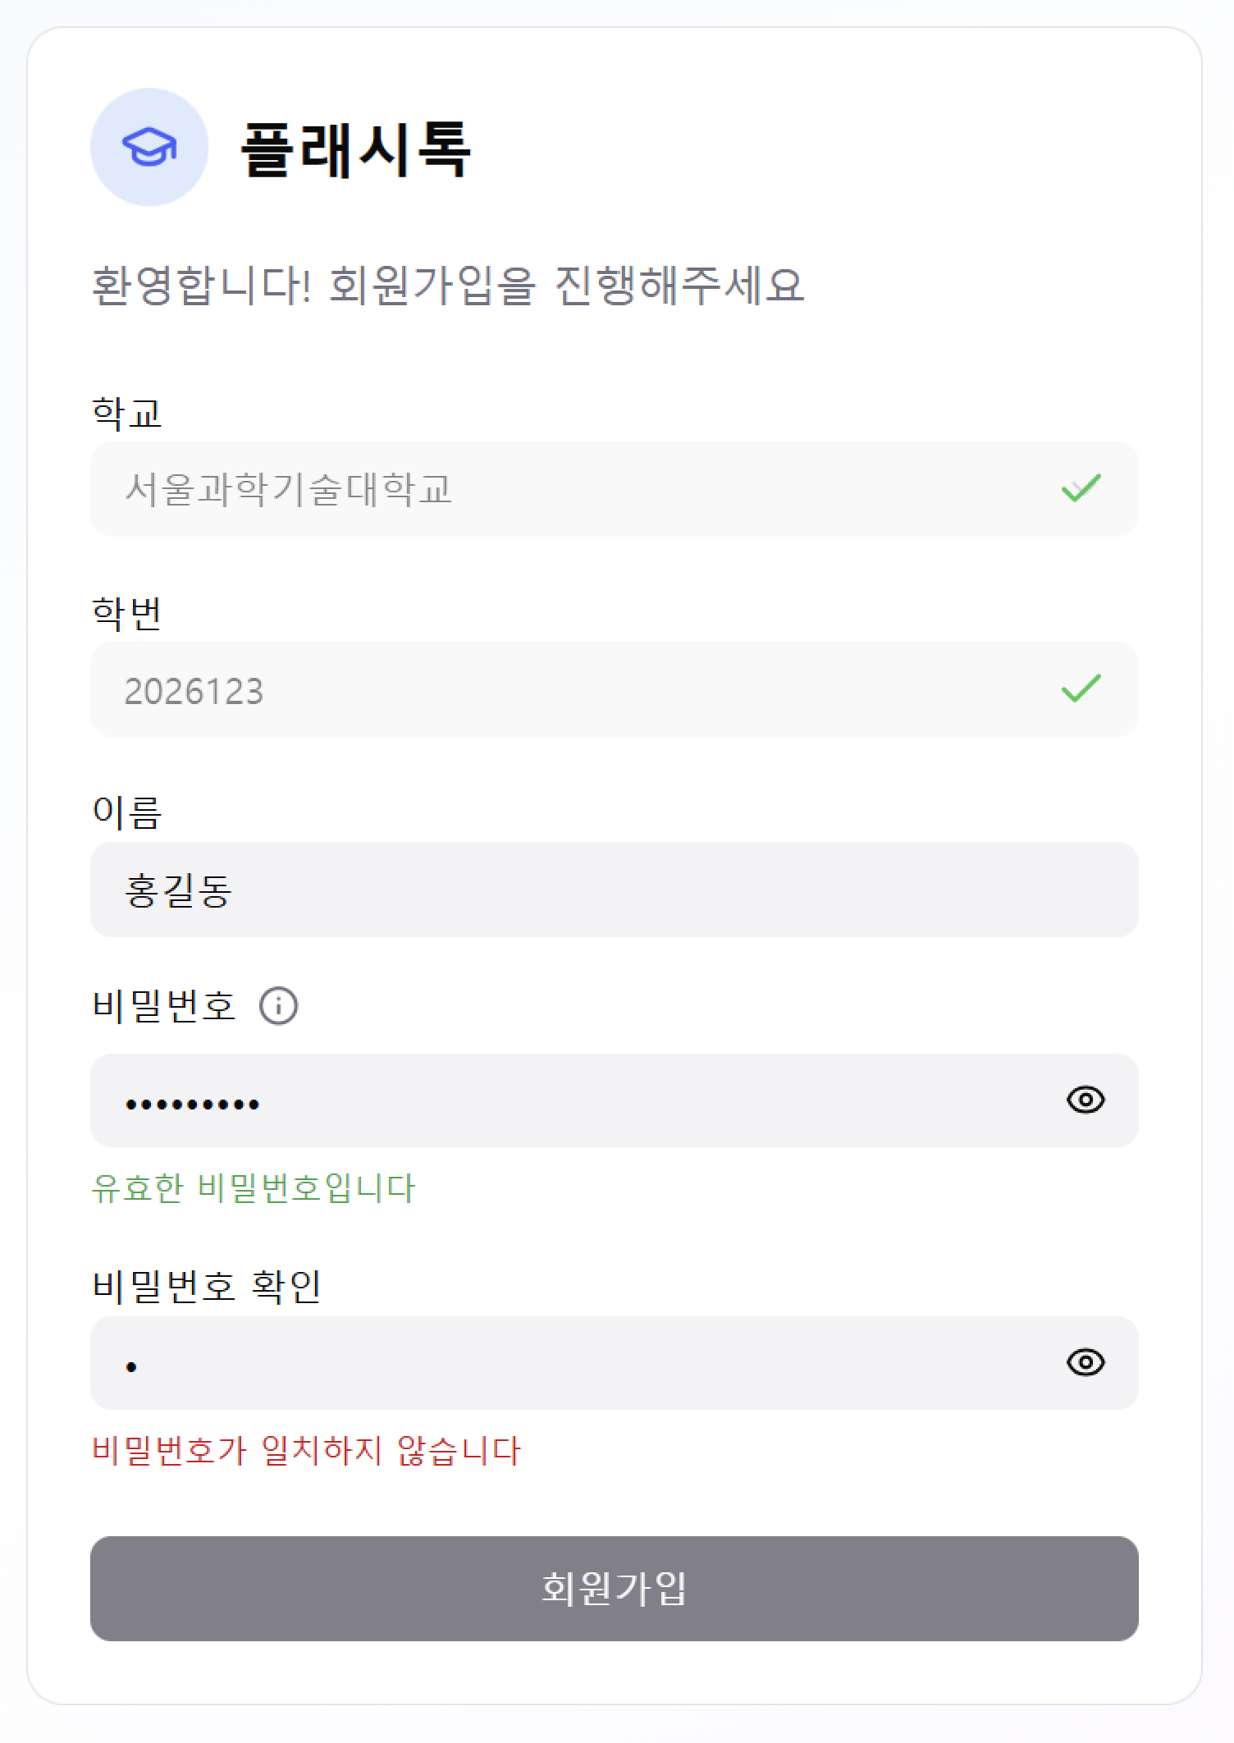
[입력한 이름 및 비밀번호가 유효할 때]
- 회원가입 버튼 활성화
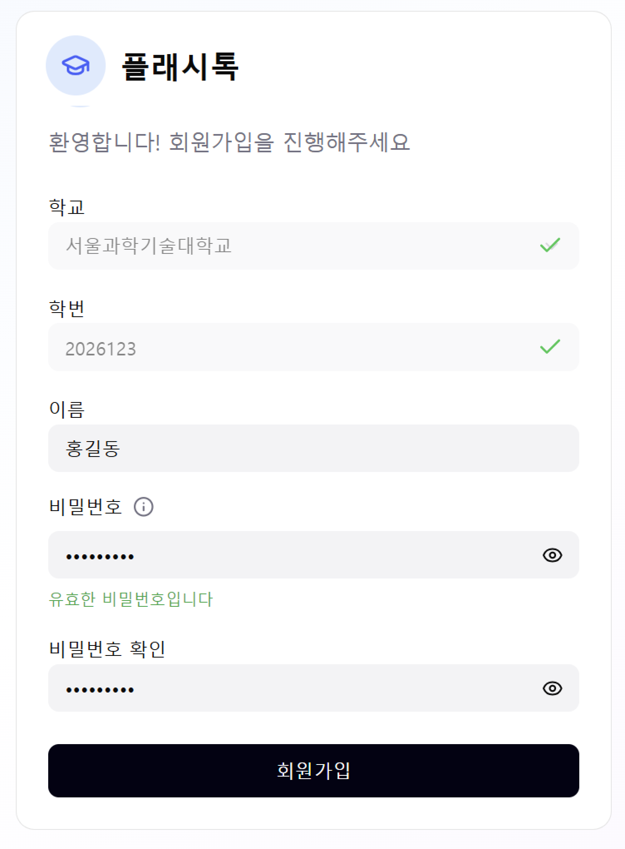
[회원가입 버튼 클릭 시]
- 회원가입 완료 메시지 및 메인 화면 표시
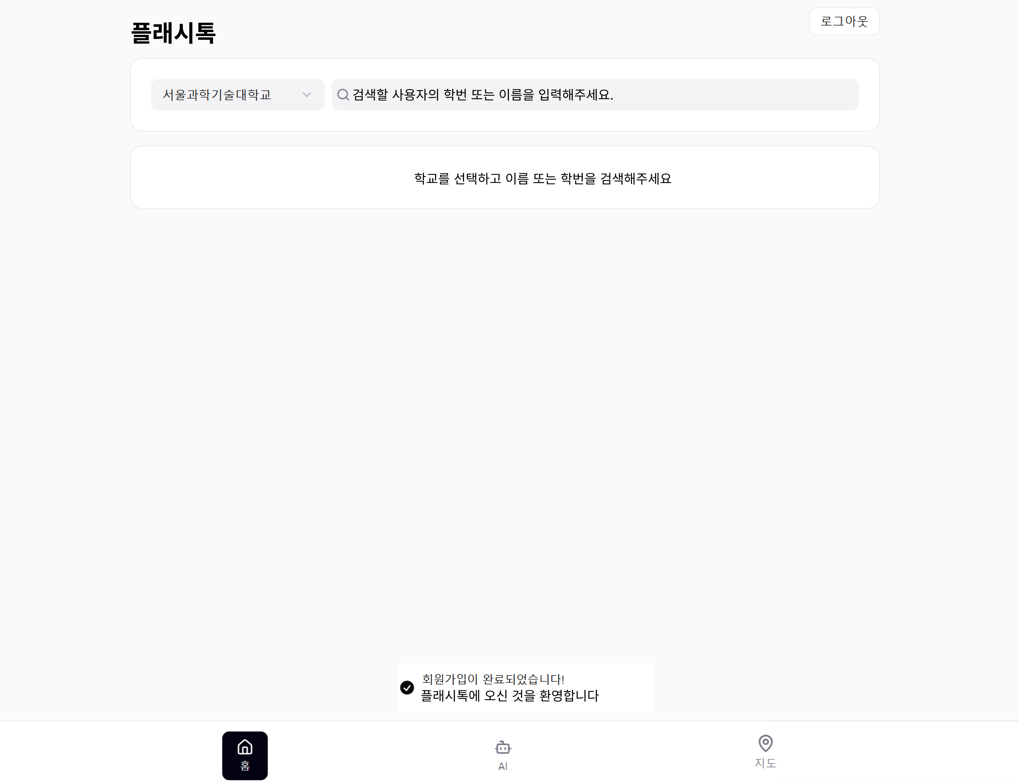
- 해당 학번이 가입 되어있을 경우 로그인 입력 정보 표시
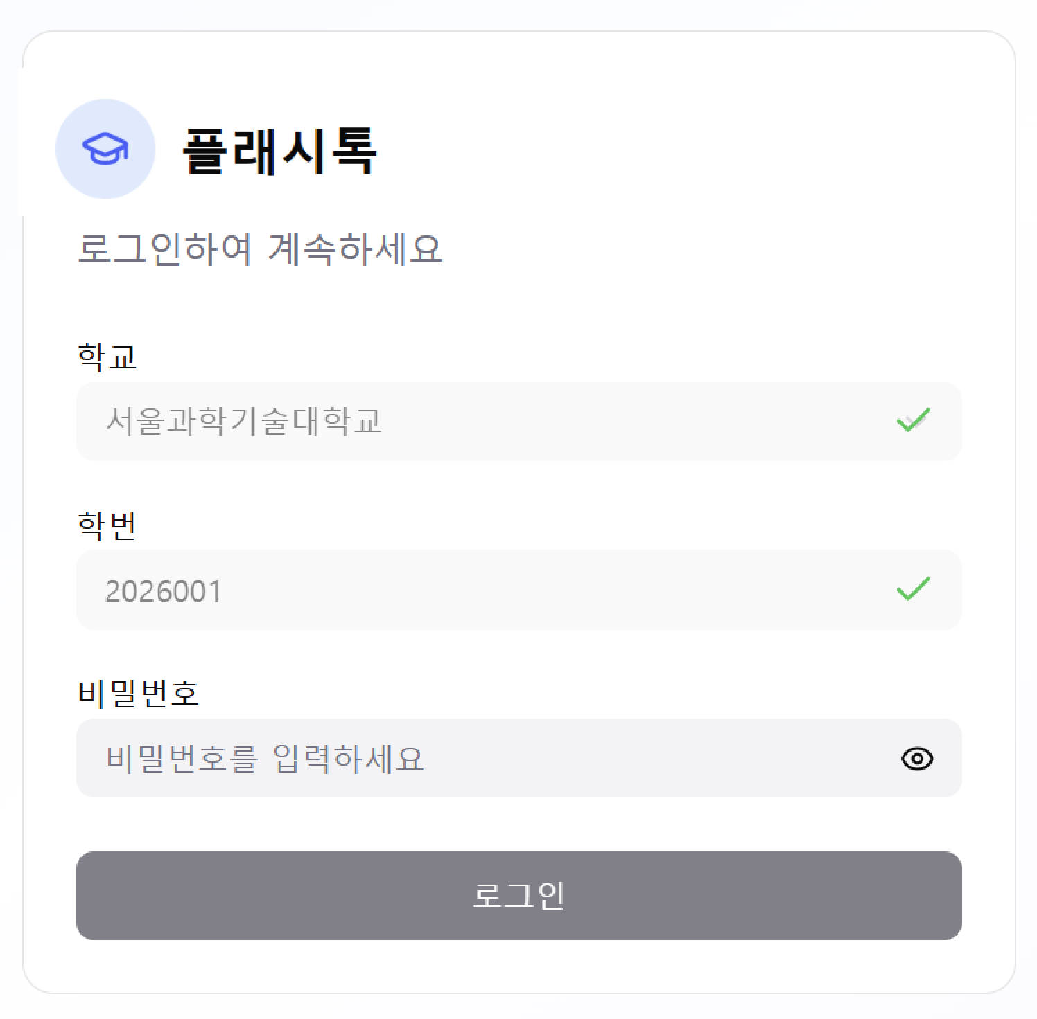
[로그인 입력 정보가 일치하지 않을 때]
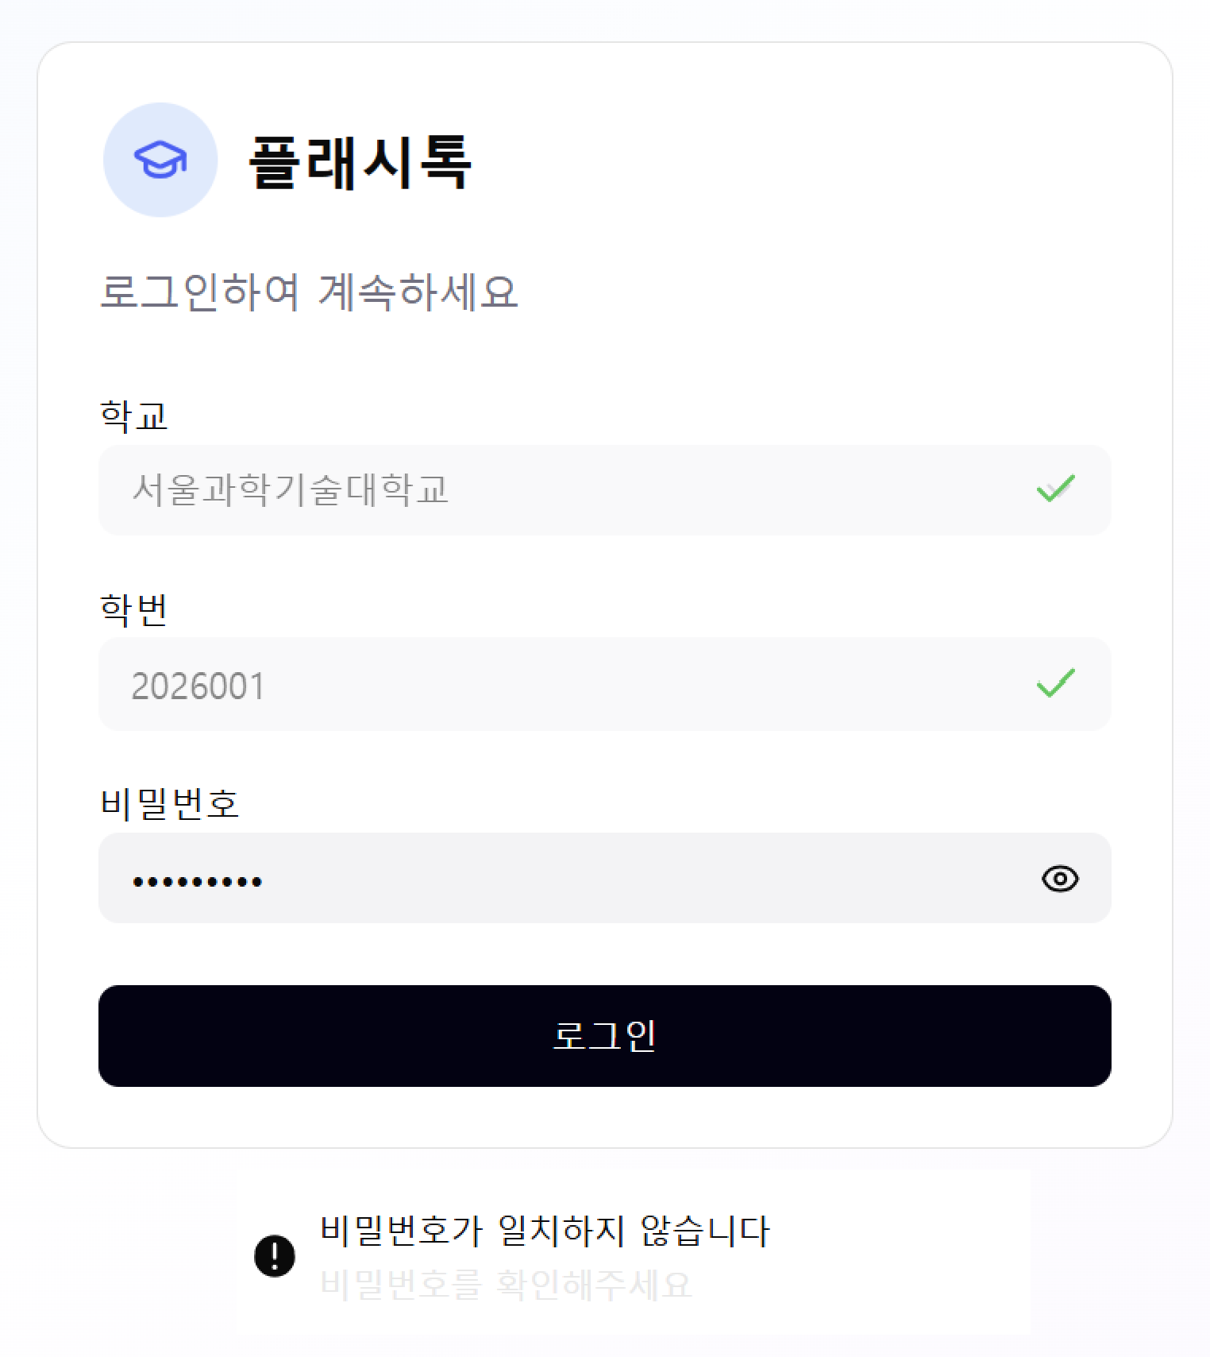
[로그인 입력 버튼 클릭 시]
- 로그인 완료 메시지 및 메인 화면 표시
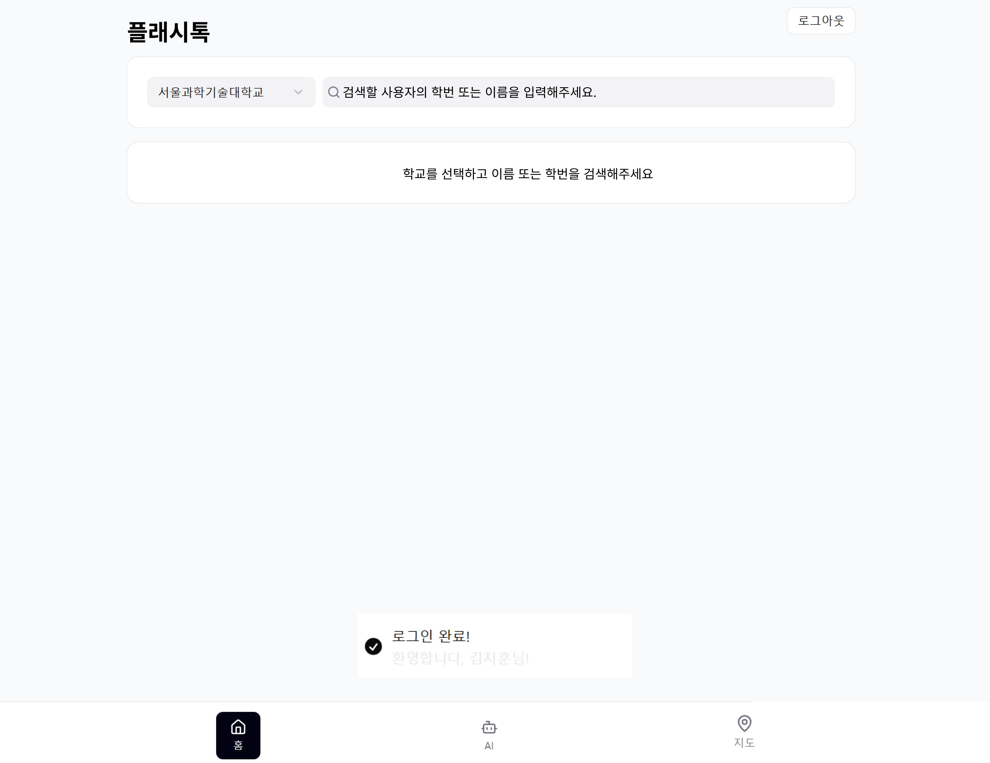
SignUpLoginView
컴포넌트명 | 컨트롤 형식 | 입력 데이터 형식 및 제약 조건 | 동작 조건
studentIdTxt | Text Area | Number-8자리 이하 | - 텍스트 입력 시 입력 내용 표시
nameTxt | Text Area | String-특수문자 입력 불가 | - 텍스트 입력 시 입력 내용 표시
universityNameDrl | Drop Down List | universityName List | - 텍스트 입력 시 입력 내용 표시
passwordTxt | Text Area(password) | String+Number 조합-8~10자리 이하 | - 텍스트 입력 시 입력 내용 표시
NextBtn | Button |  | - 클릭 시 회원가입 또는 로그인 입력 정보 표시
SignUpBtn | Button |  | - 클릭 시 사용자 회원가입 완료 메시지 및 메인 화면 표시
LoginBtn | Button |  | - 클릭 시 사용자 로그인 완료 메시지 및 메인 화면 표시

설계 스토리보드 식별자 |  | DSB-02
행위자 |  | 사용자
스토리보드명 |  | 사용자 검색 및 조회
기능 |  | 사용자가 메인 화면에 진입한 다음 학교명 선택 및 검색하고자 하는 사용자의 학번 또는 이름을 입력해 조건 검색을 한다.
회원가입 또는 로그인을 완료한 다음 사용자 메인 화면 진입:
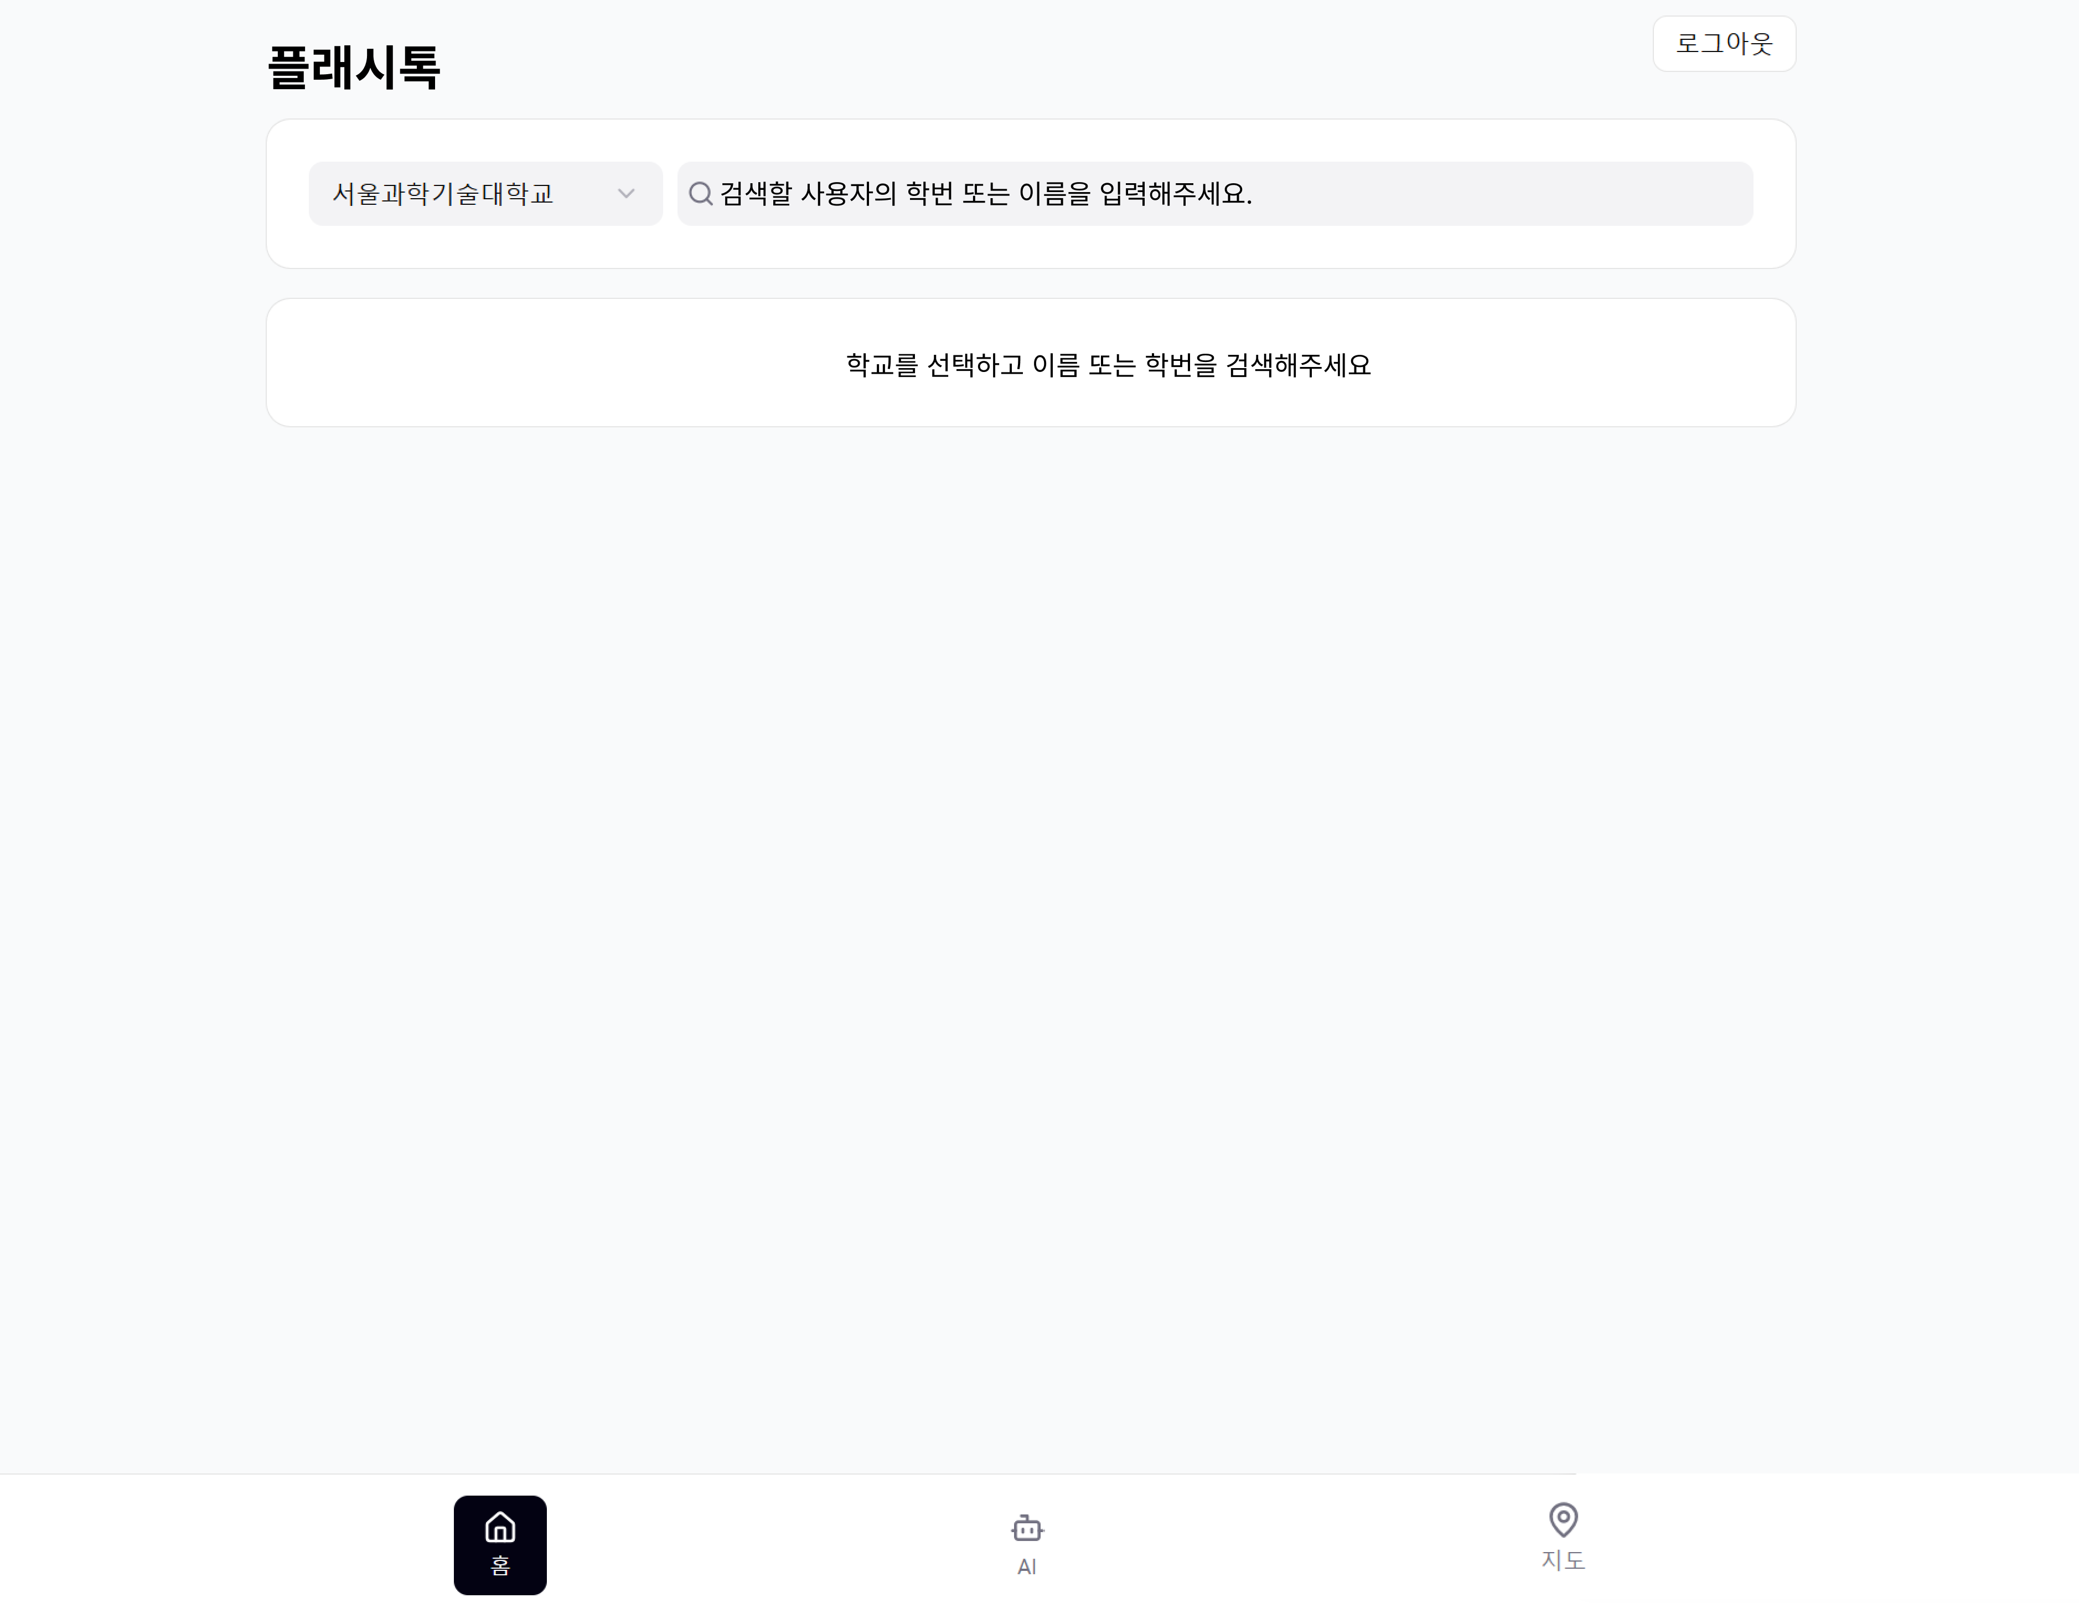
[학교명 선택 및 검색어 입력 시]
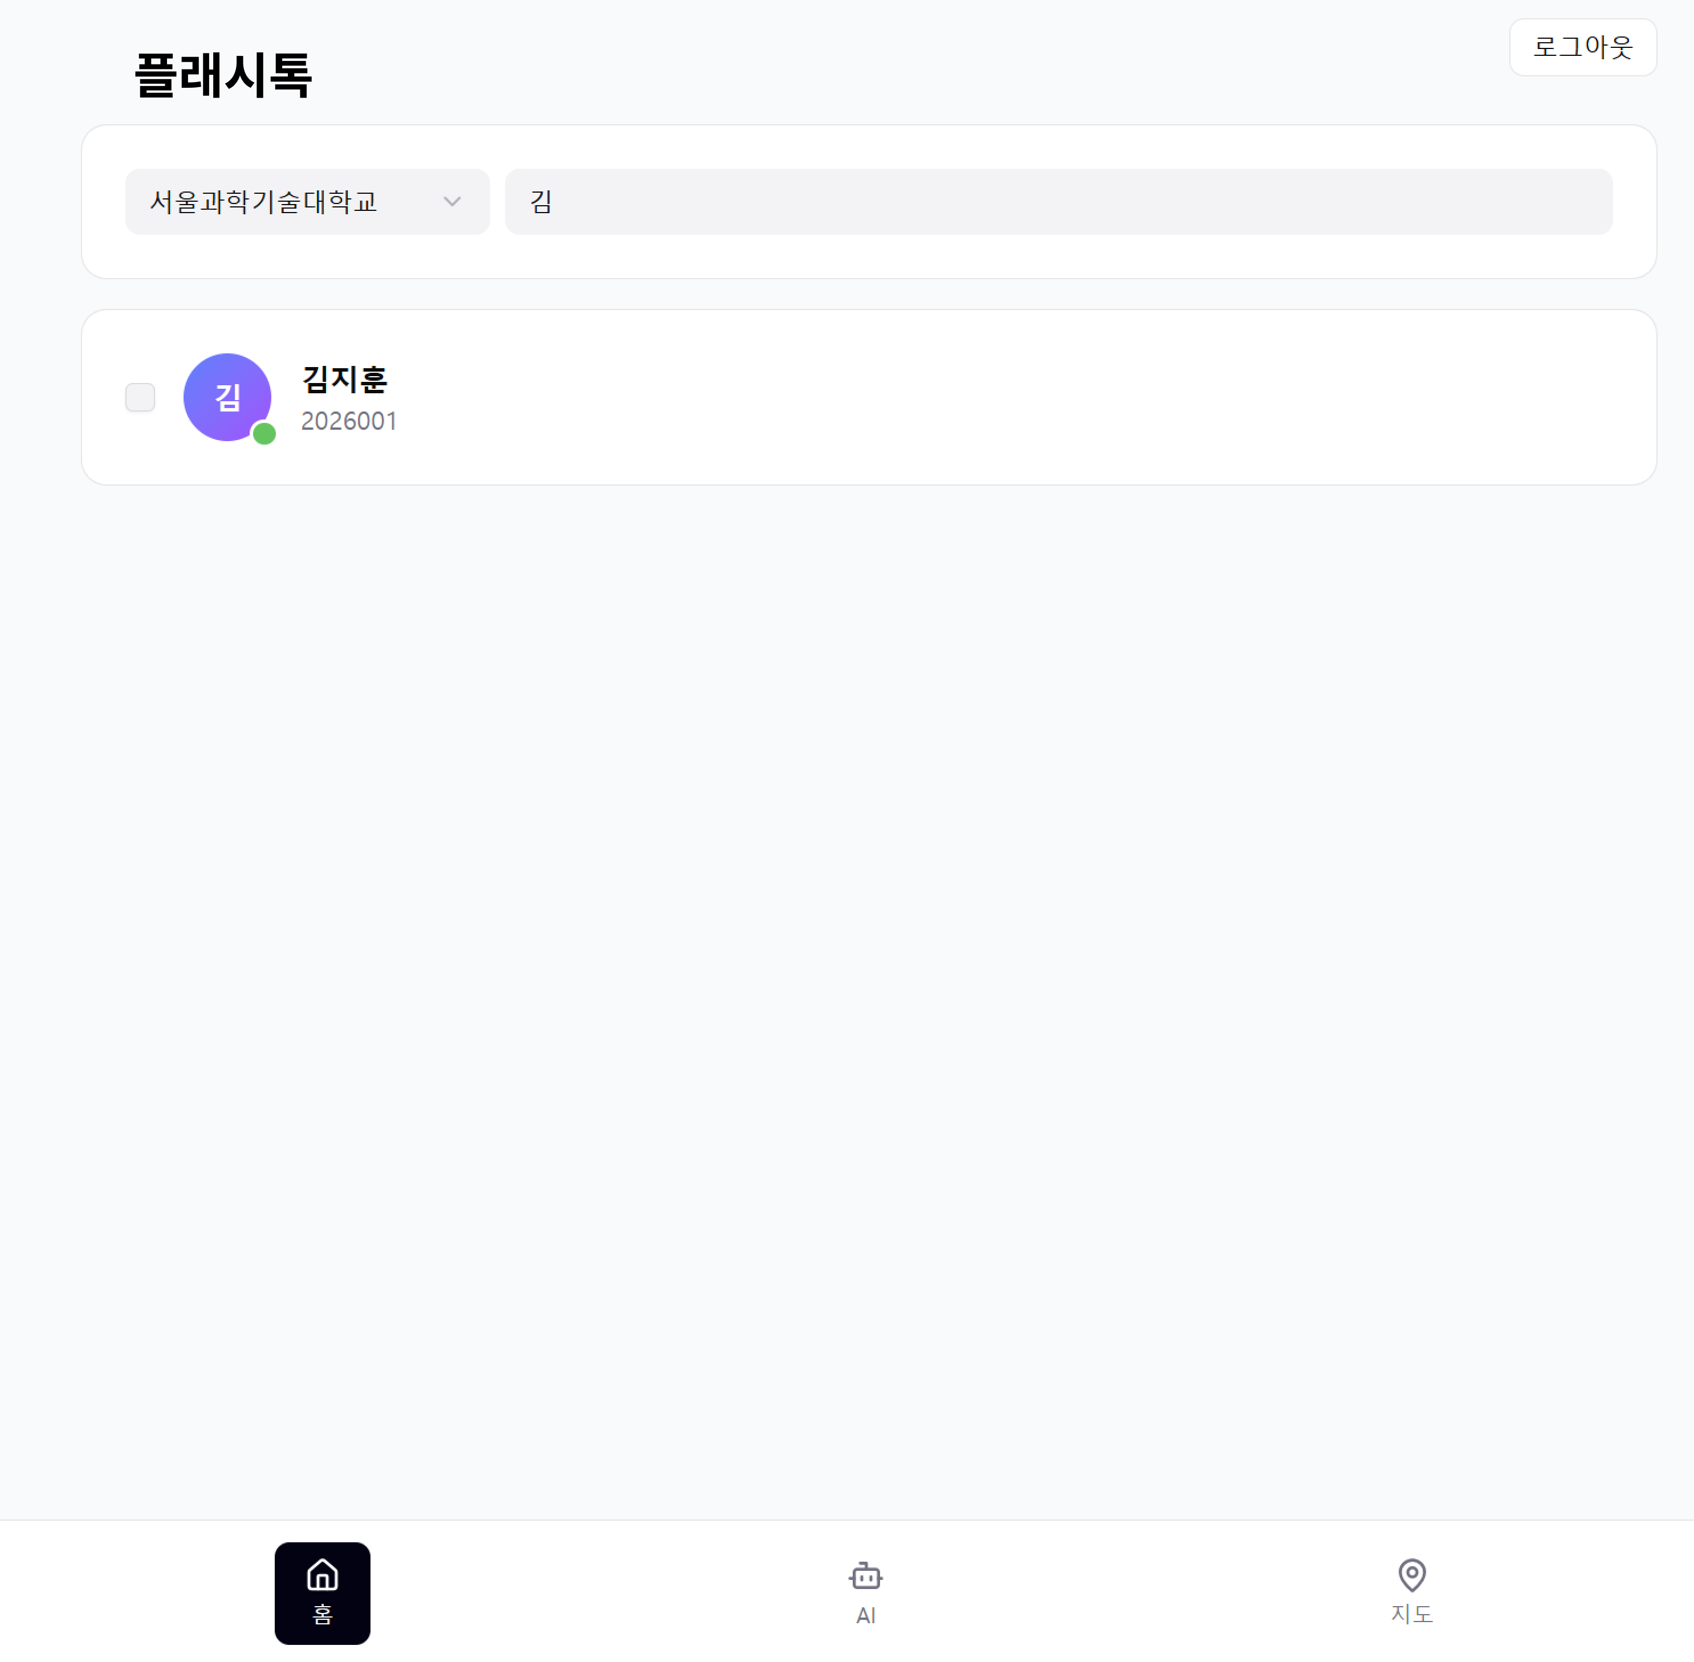
MainView
컴포넌트명 | 컨트롤 형식 |  | 입력 데이터 형식 및 제약 조건 | 동작 조건
AITab | Button |  |  | - 클릭 시 AI 대화 화면 표시
mapSearchTab | Button |  |  | - 클릭 시 지도 검색 화면 표시
univeristyNameDrl | Drop Down List |  | univerisityName List | - 텍스트 입력 시 입력 내용 표시
selectUserChk | Check Box |  | Boolean (True/False)
deselectBtn | Button |  |  | - 선택한 대화상대가 1명 이상일 때 표시  - 클릭 시 모든 체크 박스 선택 해제
createChatRoomBtn | Button |  |  | - 선택한 대화 상대가 1명 이상일 때 표시  - 클릭 시 대화방 생성 및 화면 표시
userInfoKeywordTxt | Text Area |  |  | - 텍스트 입력 시 텍스트 입력 내용 표시 및 검색 결과 표시

설계 스토리보드 식별자 |  | DSB-03
행위자 |  | 사용자
스토리보드명 |  | 플래시 채팅
기능 |  | 사용자가 메인 화면에서 대화 상대를 선택해 생성된 대화방 화면에서 채팅 및 해당 대화방에 사용자 초대, 대화방 나가기를 한다.
[대화 상대 선택]
- 대화 상대 1명을 선택한 다음 대화방 생성 버튼 클릭
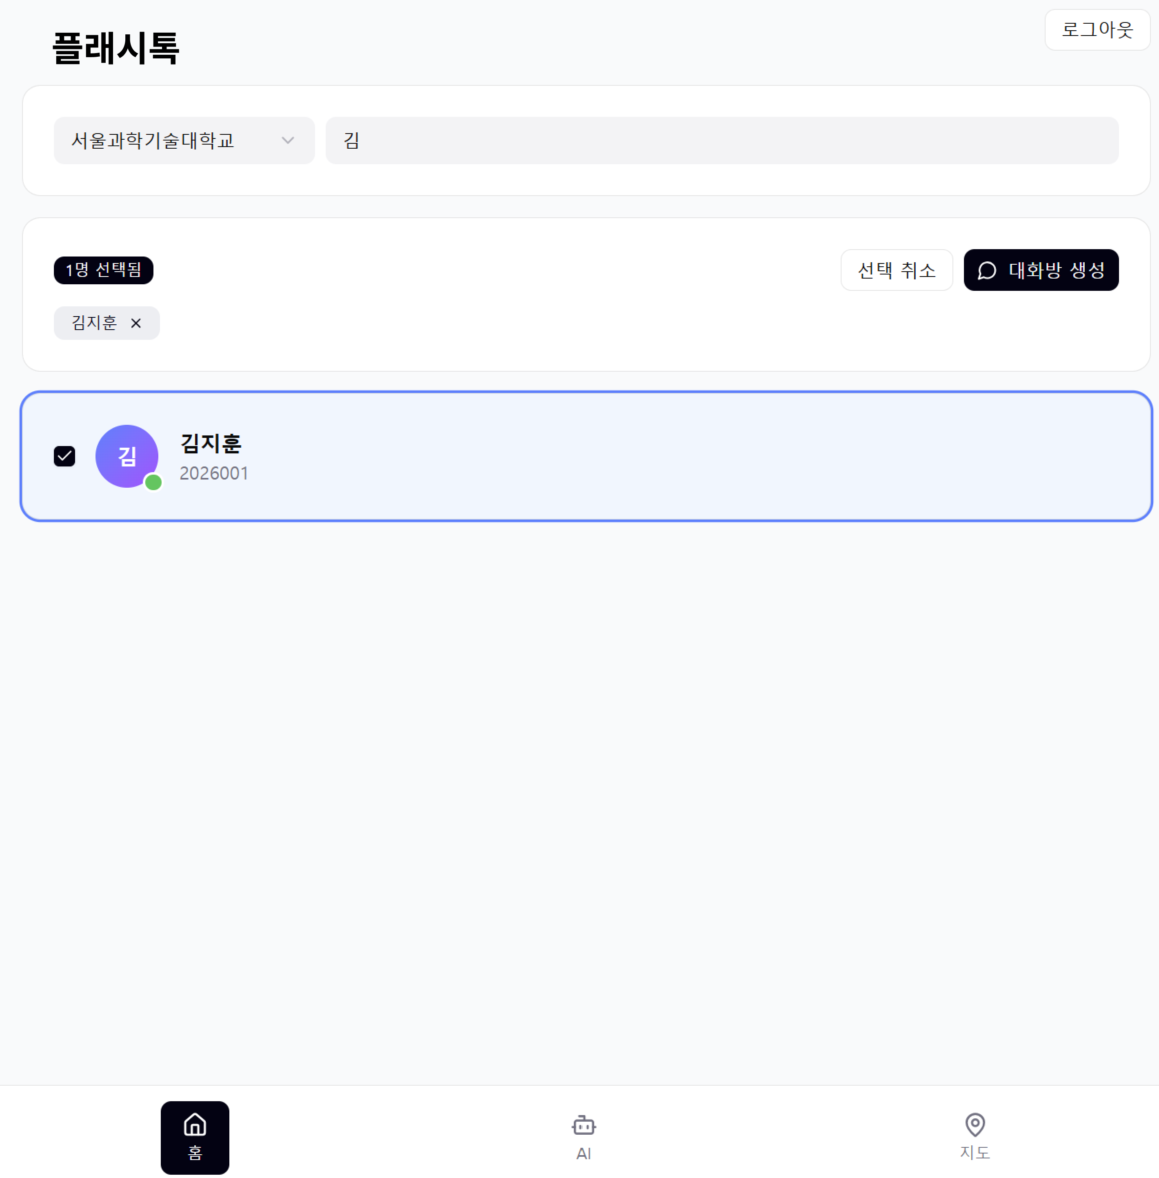
- 대화방 화면 표시
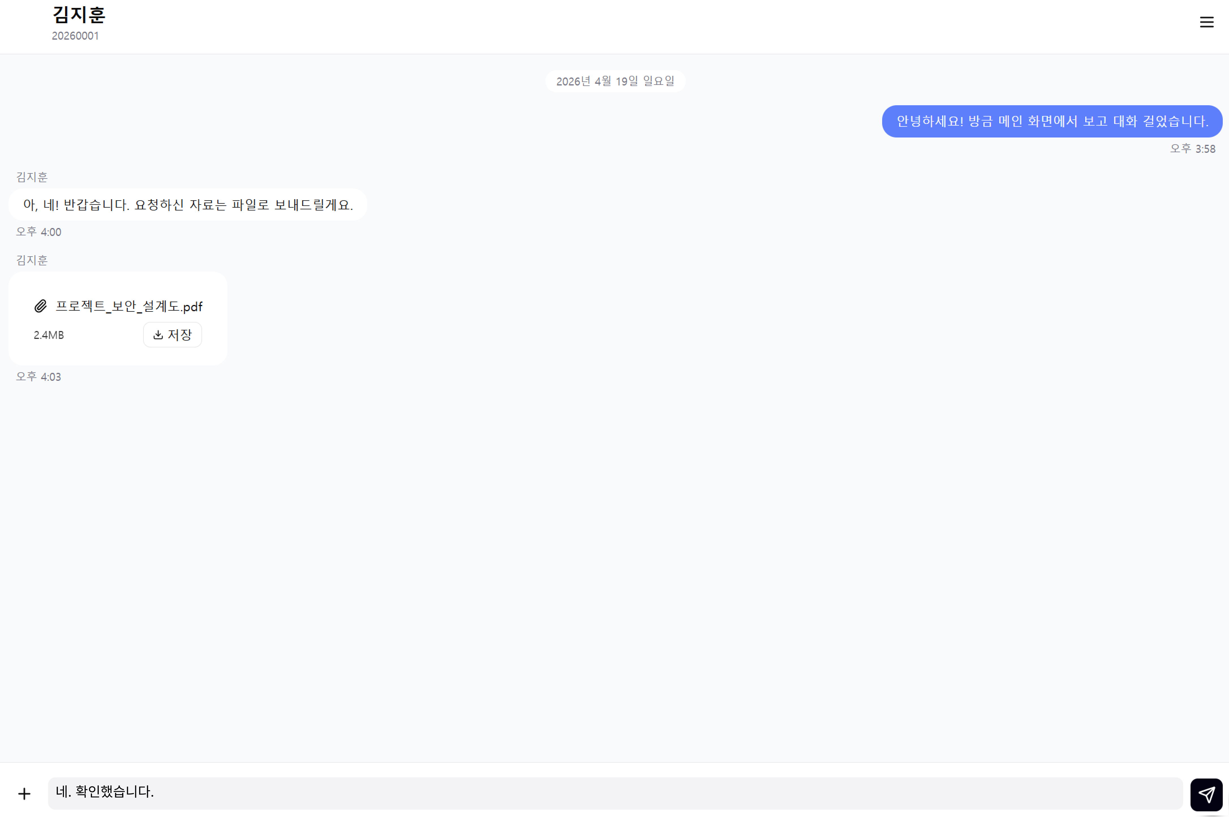

[대화방 화면 우측 상단 메뉴바 클릭 -> 대화방 설정 화면 표시]
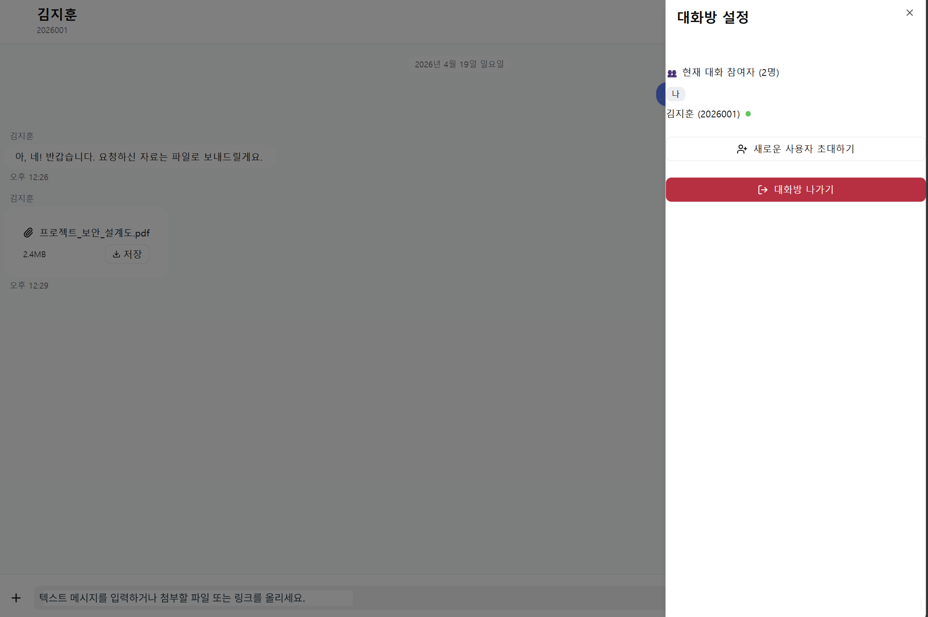
[새로운 사용자 초대하기 버튼 클릭 시]
- 사용자 초대 모달 팝업 표시
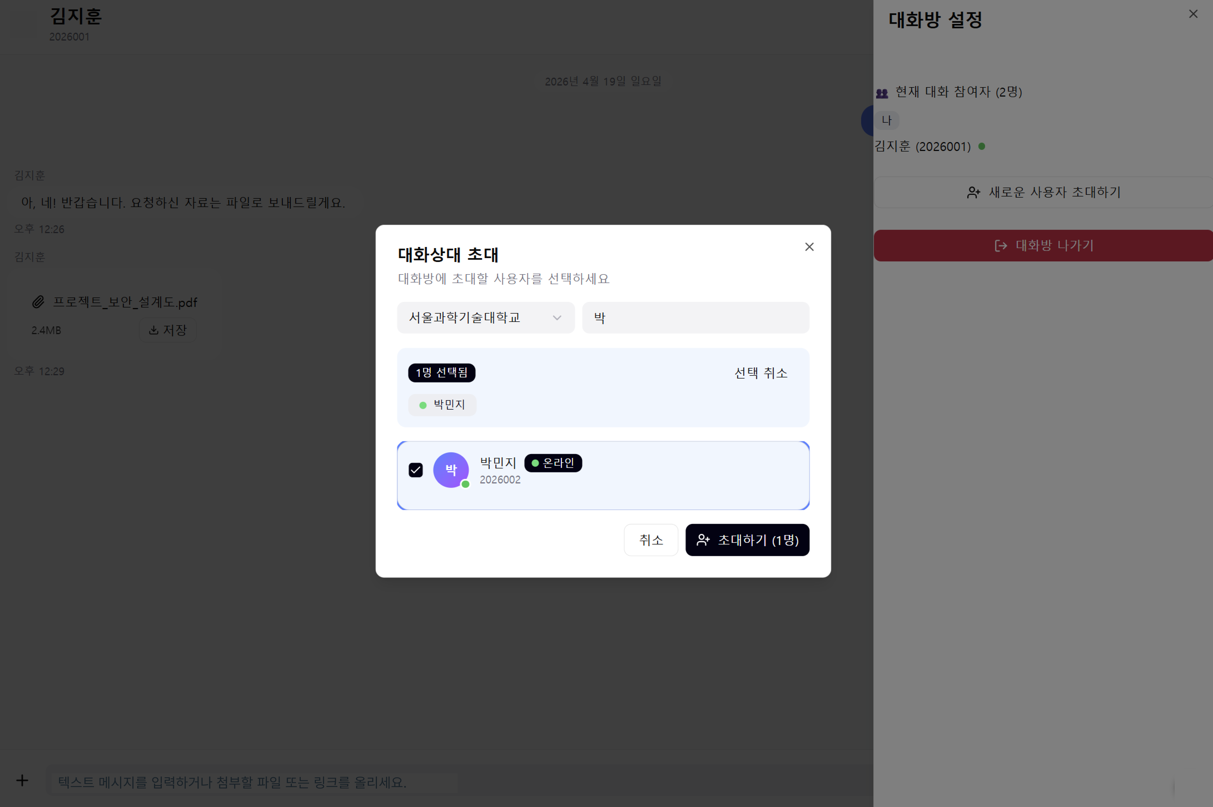
[초대하기 버튼 클릭 시]
- 대화방 참여자 목록 업데이트 표시 및 선택한 사용자 초대 알림 메시지 표시
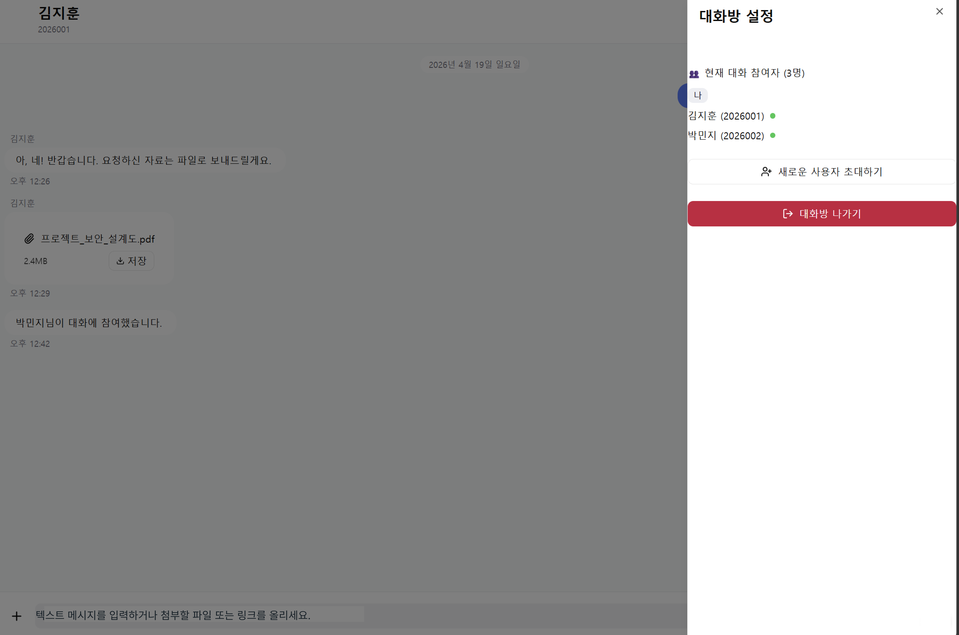
[대화방 나가기 버튼 클릭 시]
- 대화방 나가기 모달 팝업 창 표시
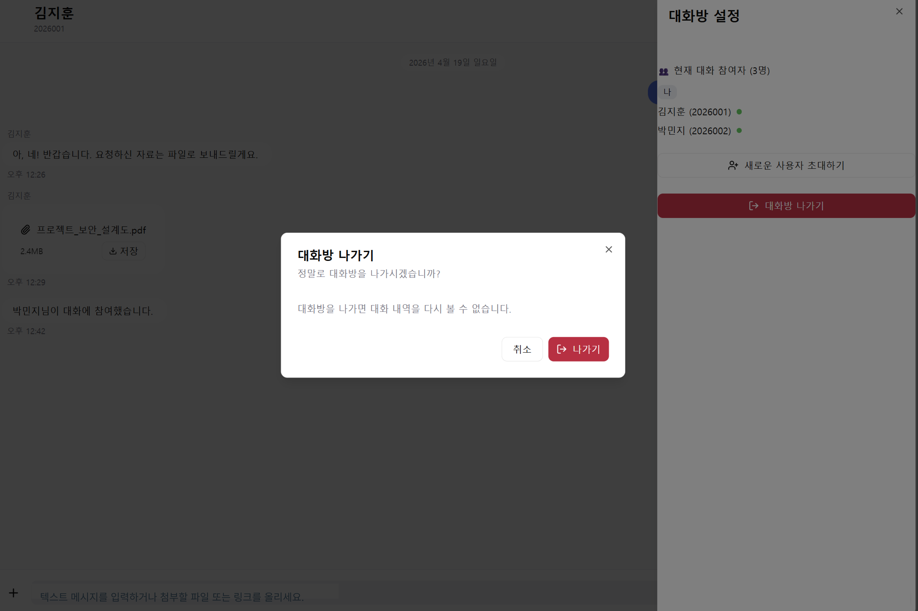
MainView
컴포넌트명 |  | 컨트롤 형식 | 입력 데이터 형식 및 제약 조건 | 동작 조건
AITab |  | Button |  | - 클릭 시 AI 대화 화면 표시
mapSearchTab |  | Button |  | - 클릭 시 지도 검색 화면 표시
univeristyNameDrl |  | Drop Down List | universityName List | - 텍스트 입력 시 입력 내용 표시
selectUserChk |  | Check Box | Boolean (True/False)
deselectBtn |  | Button |  | - 선택한 대화상대가 1명 이상일 때 표시  - 클릭 시 모든 체크 박스 선택 해제
createChatRoomBtn |  | Button |  | - 선택한 대화 상대가 1명 이상일 때 표시  - 클릭 시 대화방 생성 및 화면 표시
ChatView
컴포넌트명 |  | 컨트롤 형식 | 입력 데이터 형식 및 제약 조건 | 동작 조건
messageTxt |  | Text Area | String | - 텍스트 입력 시 입력 내용 표시
sendMessageBtn |  | Button |  | - 클릭 시 메시지 전송
attachFileBtn |  | Button |  | - 클릭 시 파일 탐색기 호출
fileDropZone |  | DropZone | 지정된 확장자, 용량 제한 등 | - 드롭 영역에 파일을 끌어다 놓을 시 해당 파일 정보 유효성 검증 프로세스 진행
chatRoomMenuBar |  | Button |  | - 클릭 시 대화방 설정 사이드 패널 표시
inviteUserPopupBtn |  | Button |  | - 클릭 시 사용자 초대 모달 팝업 표시
exitChatRoomPopupBtn |  | Button |  | - 클릭 시 대화방 나가기 팝업 표시
userInvitationModalPopup
컴포넌트명 |  | 컨트롤 형식 | 입력 데이터 형식 및 제약 조건 | 동작 조건
inviteUserSelectChk |  | Check Box | Boolean (True/False)
deselectBtn |  | Button |  | - 선택한 초대 상대가 1명 이상일 때 표시  - 클릭 시 모든 체크 박스 해제
closePopupBtn |  | Button |  | - 클릭 시 팝업 닫기
inviteUserBtn |  | Button |  | - 선택한 초대 상대가 1명 이상일 때 활성화  - 클릭 시 대화방 초대 로직 과정 실행 및 팝업 닫기
ExitChatRoomPopup
컴포넌트명 | 컨트롤 형식 |  | 입력 데이터 형식 및 제약 조건 | 동작 조건
closePopupBtn | Button |  |  | - 클릭 시 팝업 닫기
exitChatRoomBtn | Button |  |  | - 클릭 시 대화방 데이터 삭제 로직 과정 실행 및 팝업 닫기

설계 스토리보드 식별자 | DSB-04
행위자 | 사용자
기능 | 사용자가 대화방에 파일 메시지 전송 및 대화방의 파일을 다운로드를 한다.
스토리보드명 | 파일 전송
[대화방 화면의 ‘+’ 버튼 클릭 또는 드래그 앤 드롭 방법으로 파일 첨부]
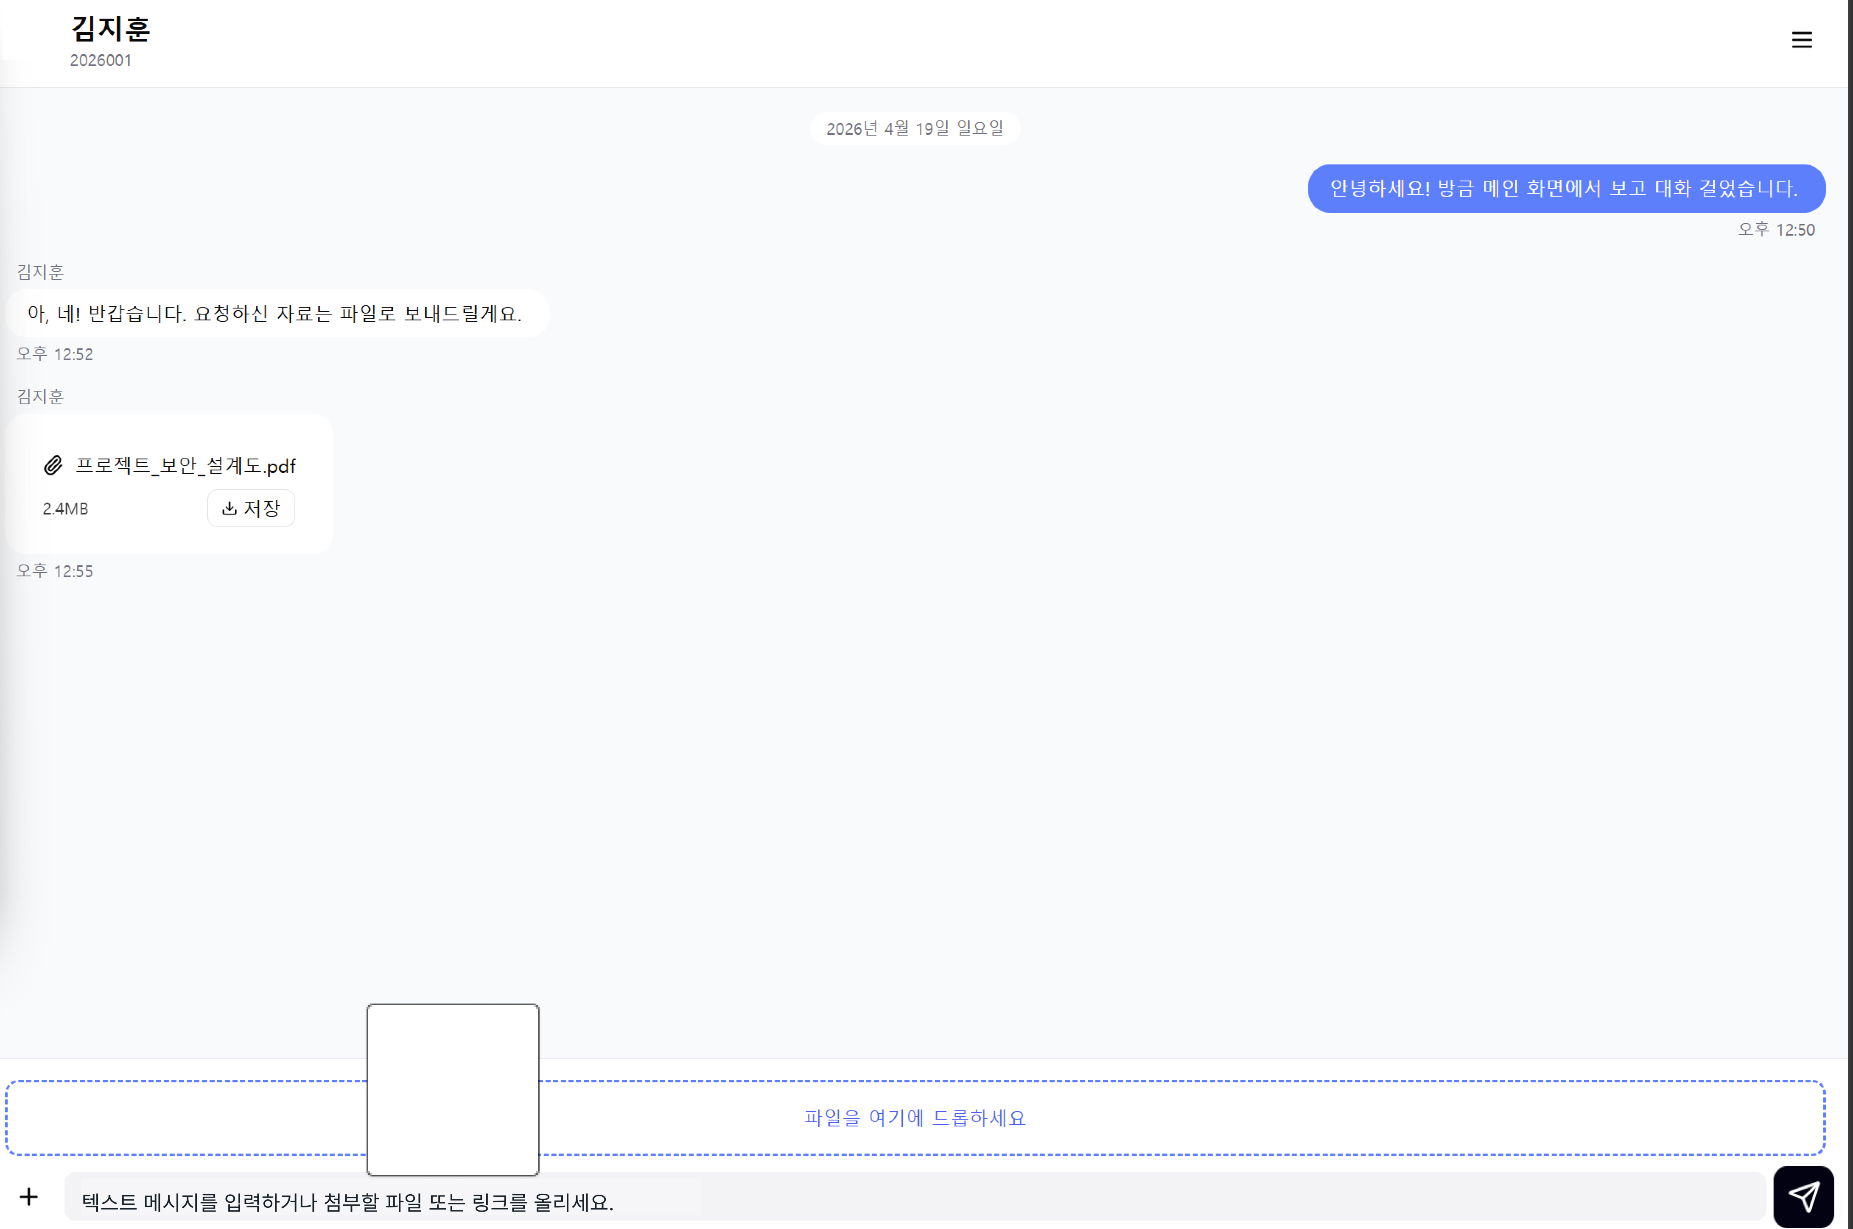
- 첨부 파일 + 텍스트 메시지일 경우 해당 메시지 및 파일 다운로드 버튼 표시
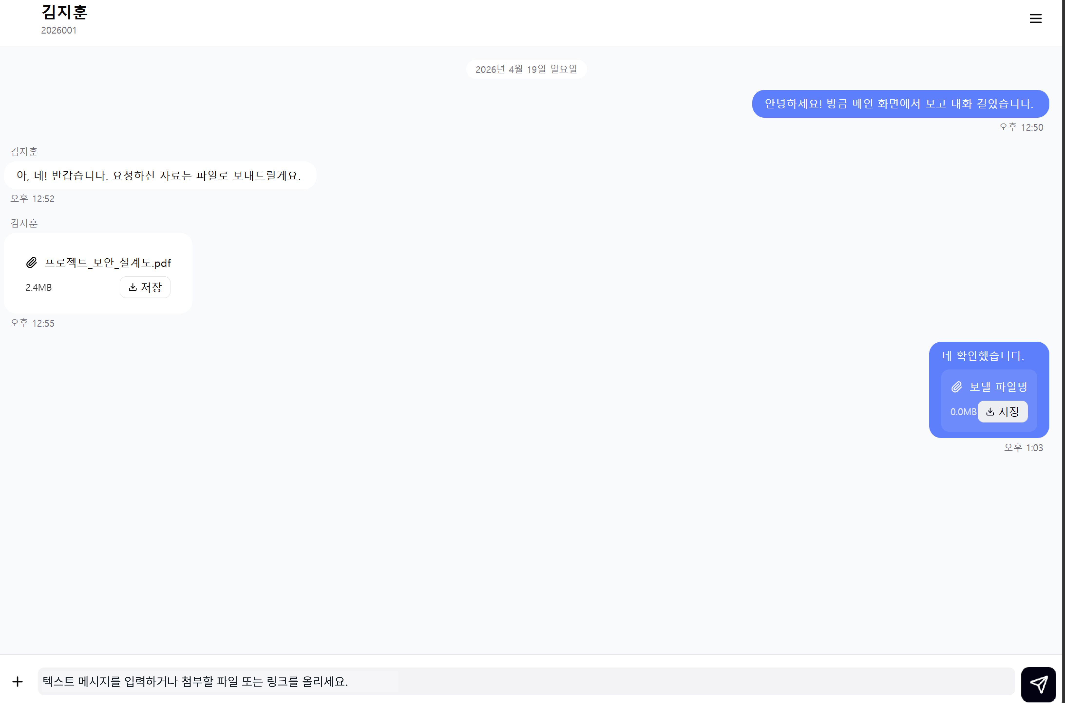

ChatView
컴포넌트명 | 컨트롤 형식 | 입력 데이터 형식 및 제약 조건 | 동작 조건
messageTxt | Text Area | String |  | - 텍스트 입력 시 입력 내용 표시
sendMessageBtn | Button |  |  | - 클릭 시 메시지 전송
attachFileBtn | Button |  |  | - 클릭 시 파일 탐색기 호출
fileDropZone | DropZone | 지정된 파일 확장자, 용량 제한 등 |  | - 드롭 영역에 파일을 끌어다 놓을 시 파일 업로드 프로세스 진행
chatRoomMenuBar | Button |  |  | - 클릭 시 대화방 설정 사이드 패널 표시
inviteUserPopupBtn | Button |  |  | - 클릭 시 사용자 초대 모달 팝업 표시
exitChatRoomPopupBtn | Button |  |  | - 클릭 시 대화방 나가기 팝업 표시

설계 스토리보드 식별자 | DSB-05
행위자 | 사용자
스토리보드명 | 지도 검색
기능 | 사용자가 검색하고자 하는 위치 또는 장소명을 입력해 지도 검색 결과를 확인한다.
지도 검색 탭 클릭 -> 지도 검색 화면 표시
[위치 및 장소명 검색어 입력]
- 검색 결과가 없을 경우
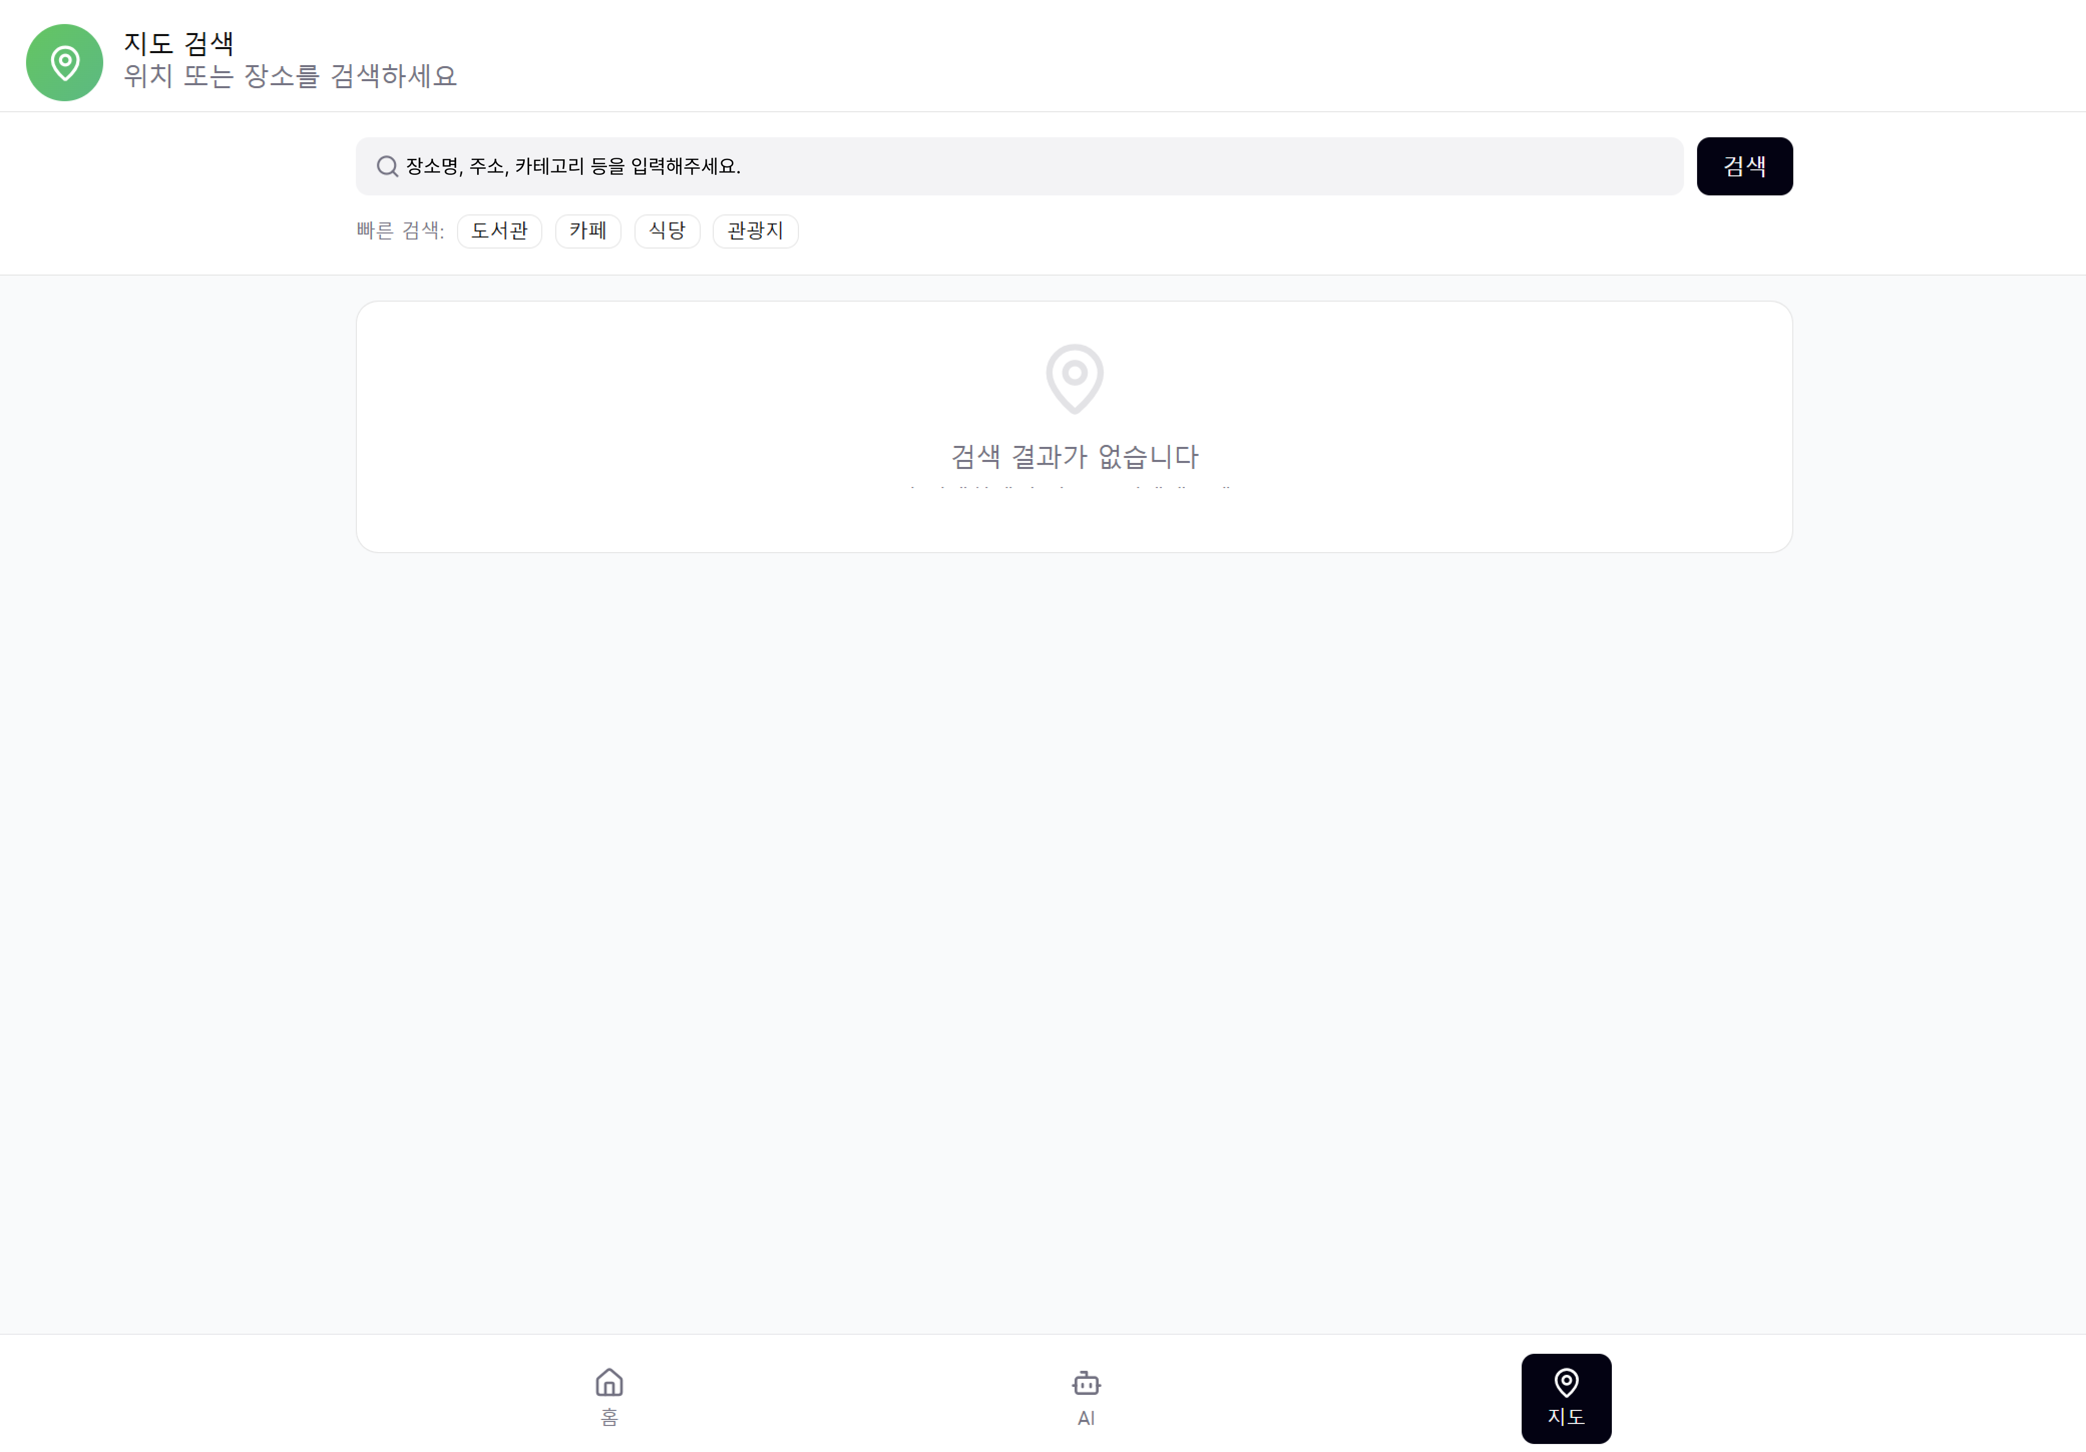
- 검색 결과가 있을 경우
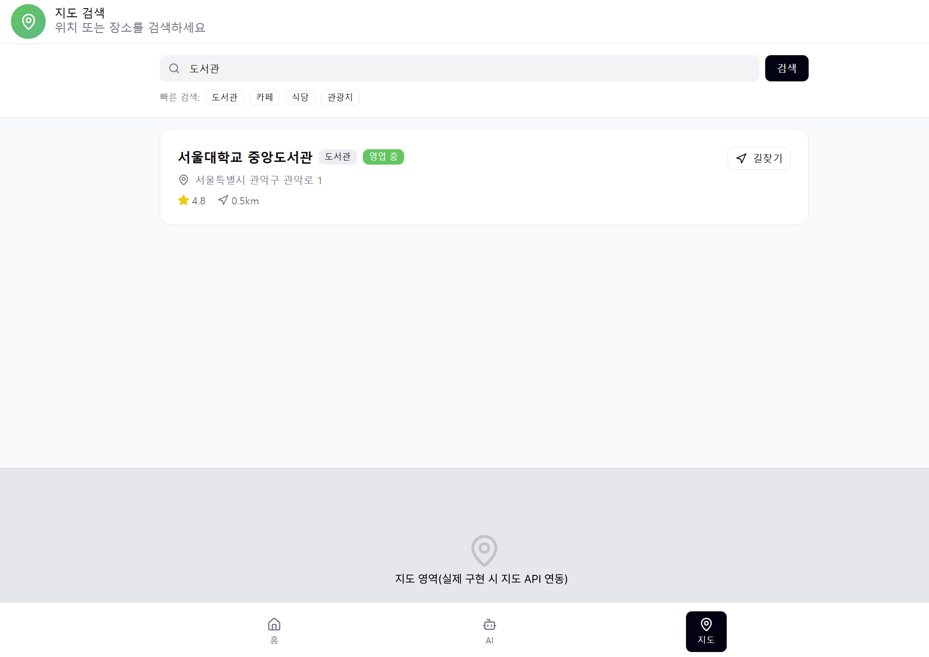

MapSearchView
컴포넌트명 | 컨트롤 형식 | 입력 데이터 형식 및 제약 조건 | 동작 조건
mapSearchInfoTxt | Text Area | String 또는 Number | - 텍스트 입력 시 입력 내용 표시
mapSearchBtn | Button |  | - 클릭 시 지도 검색 결과 표시

설계 스토리보드 식별자 | DSB-06
행위자 | 사용자
스토리보드명 | AI 질문
기능 | 사용자가 AI 탭에서 프롬프트를 입력한 다음 생성된 프롬프트 결과를 확인한다.
AI 탭 클릭 -> AI 질문 화면 표시
[질문 할당량이 초과하지 않았을 경우]
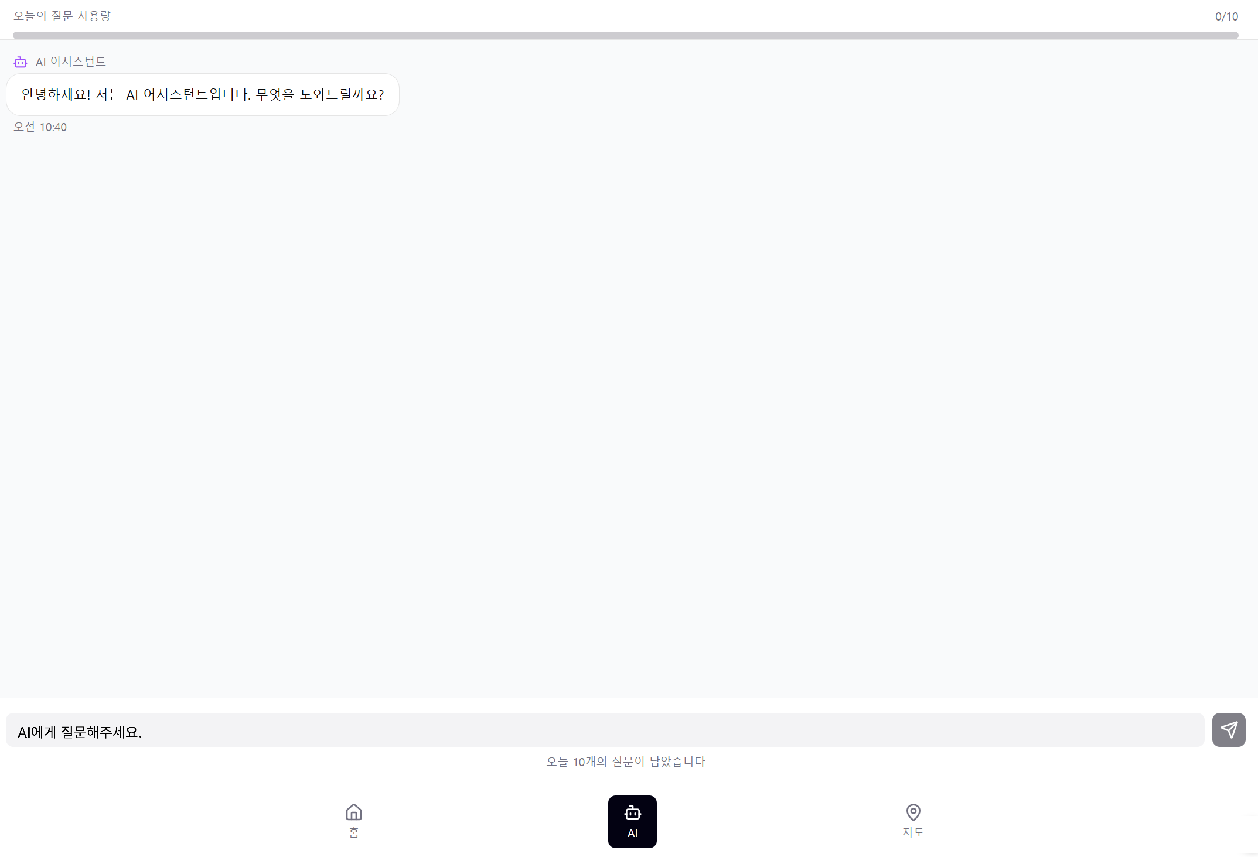

[질문 할당량이 초과했을 경우]
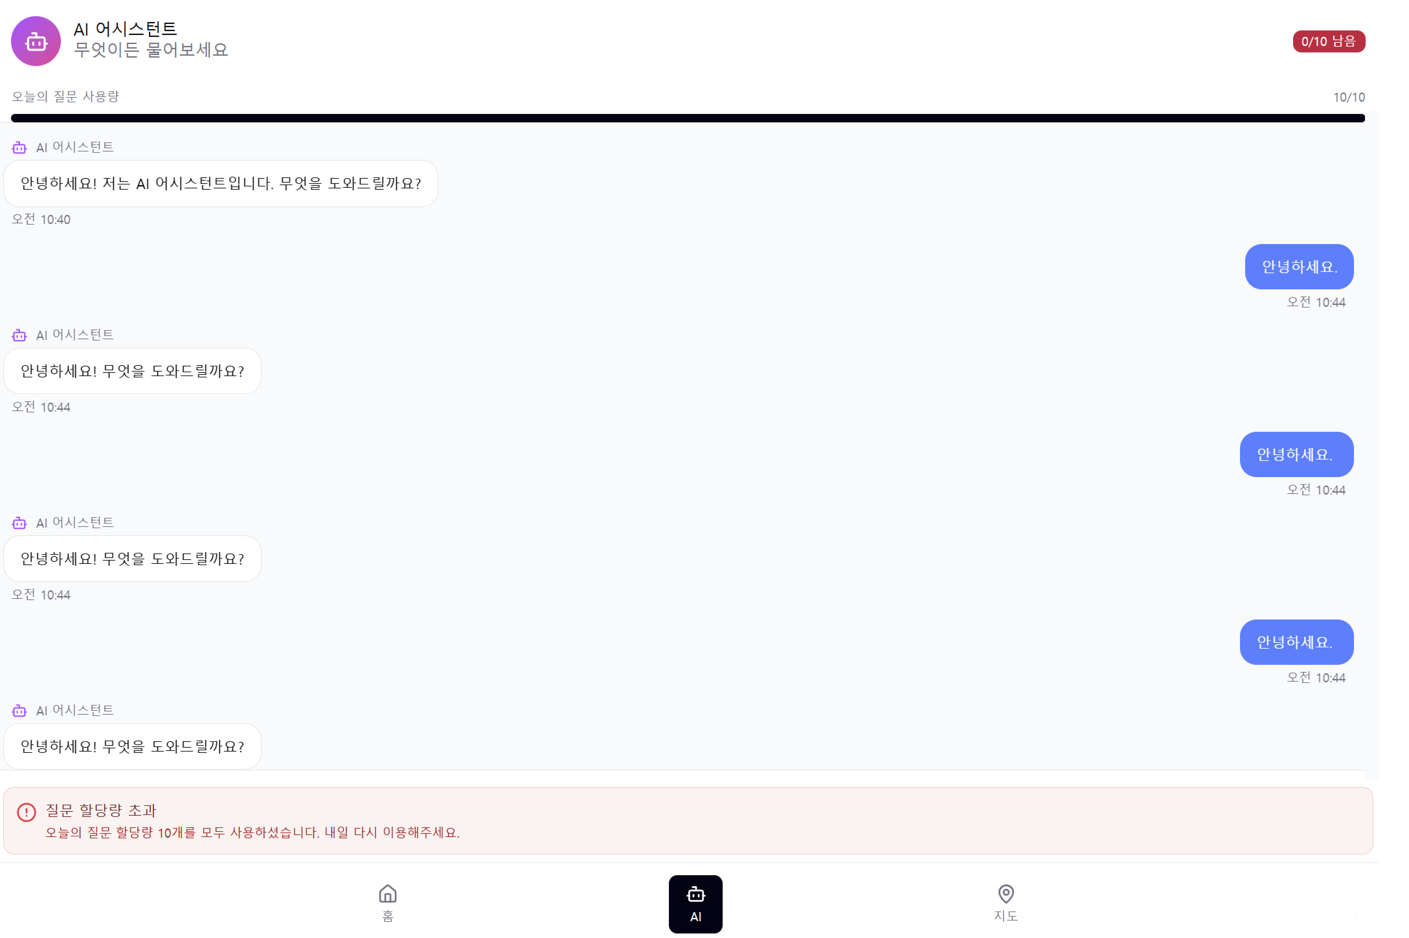
AiQuestionView
컴포넌트명 | 컨트롤 형식 | 입력 데이터 형식 및 제약 조건 | 동작 조건
questionUsagePgb | ProgressBar |  | - 사용자가 입력한 프롬프트 전송 및 생성된 프롬프트 결과가 표시되었을 때 하나씩 증가
inputPromptTxt | Text Area | String | - 텍스트 입력 시 입력 내용 표시
sendPromptBtn | Button |  | - 클릭 시 입력한 프롬프트 내용 표시 및 생성된 프롬프트 결과 표시

설계 스토리보드 식별자 | DSB-07
행위자 | 관리자
스토리보드명 | 사용자 정보 조회 및 검색
기능 | 관리자가 로그인을 한 다음 관리자 화면에 진입해 사용자의 현재 접속 여부에 따라 사용자 목록 확인 및 사용자의 학번 또는 이름을 입력해 조건 검색을 한다.
관리자 로그인 화면 표시:
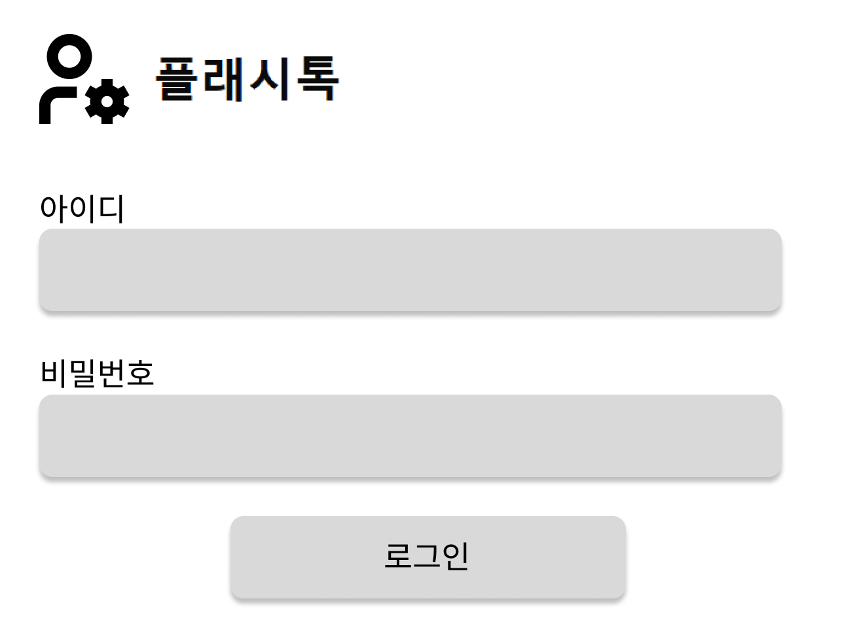
[입력 정보가 일치하지 않을 경우]
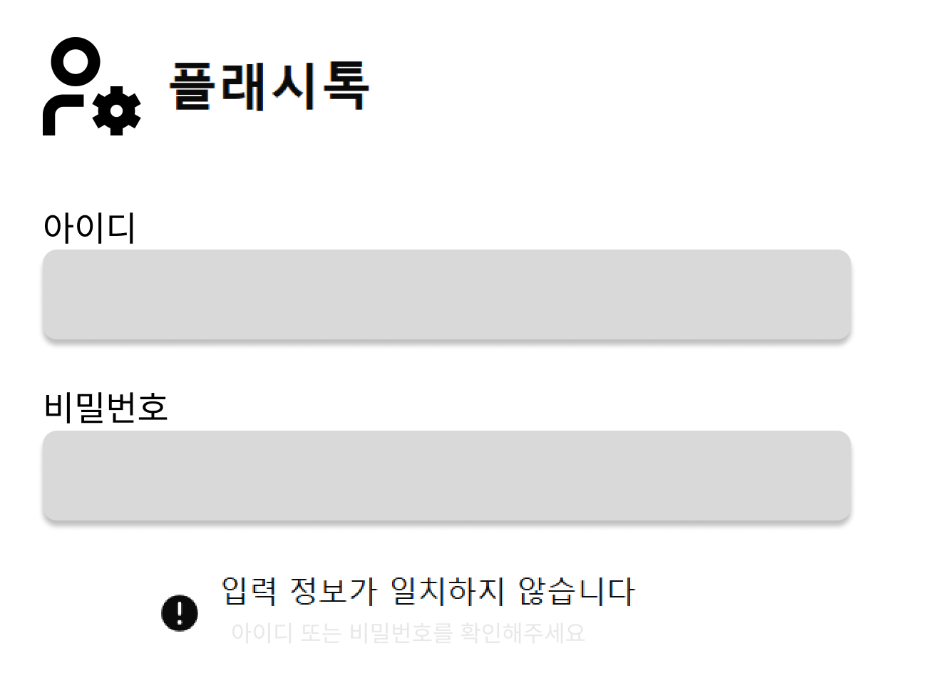

[입력 정보가 일치할 경우]
- 관리자 메인화면 표시
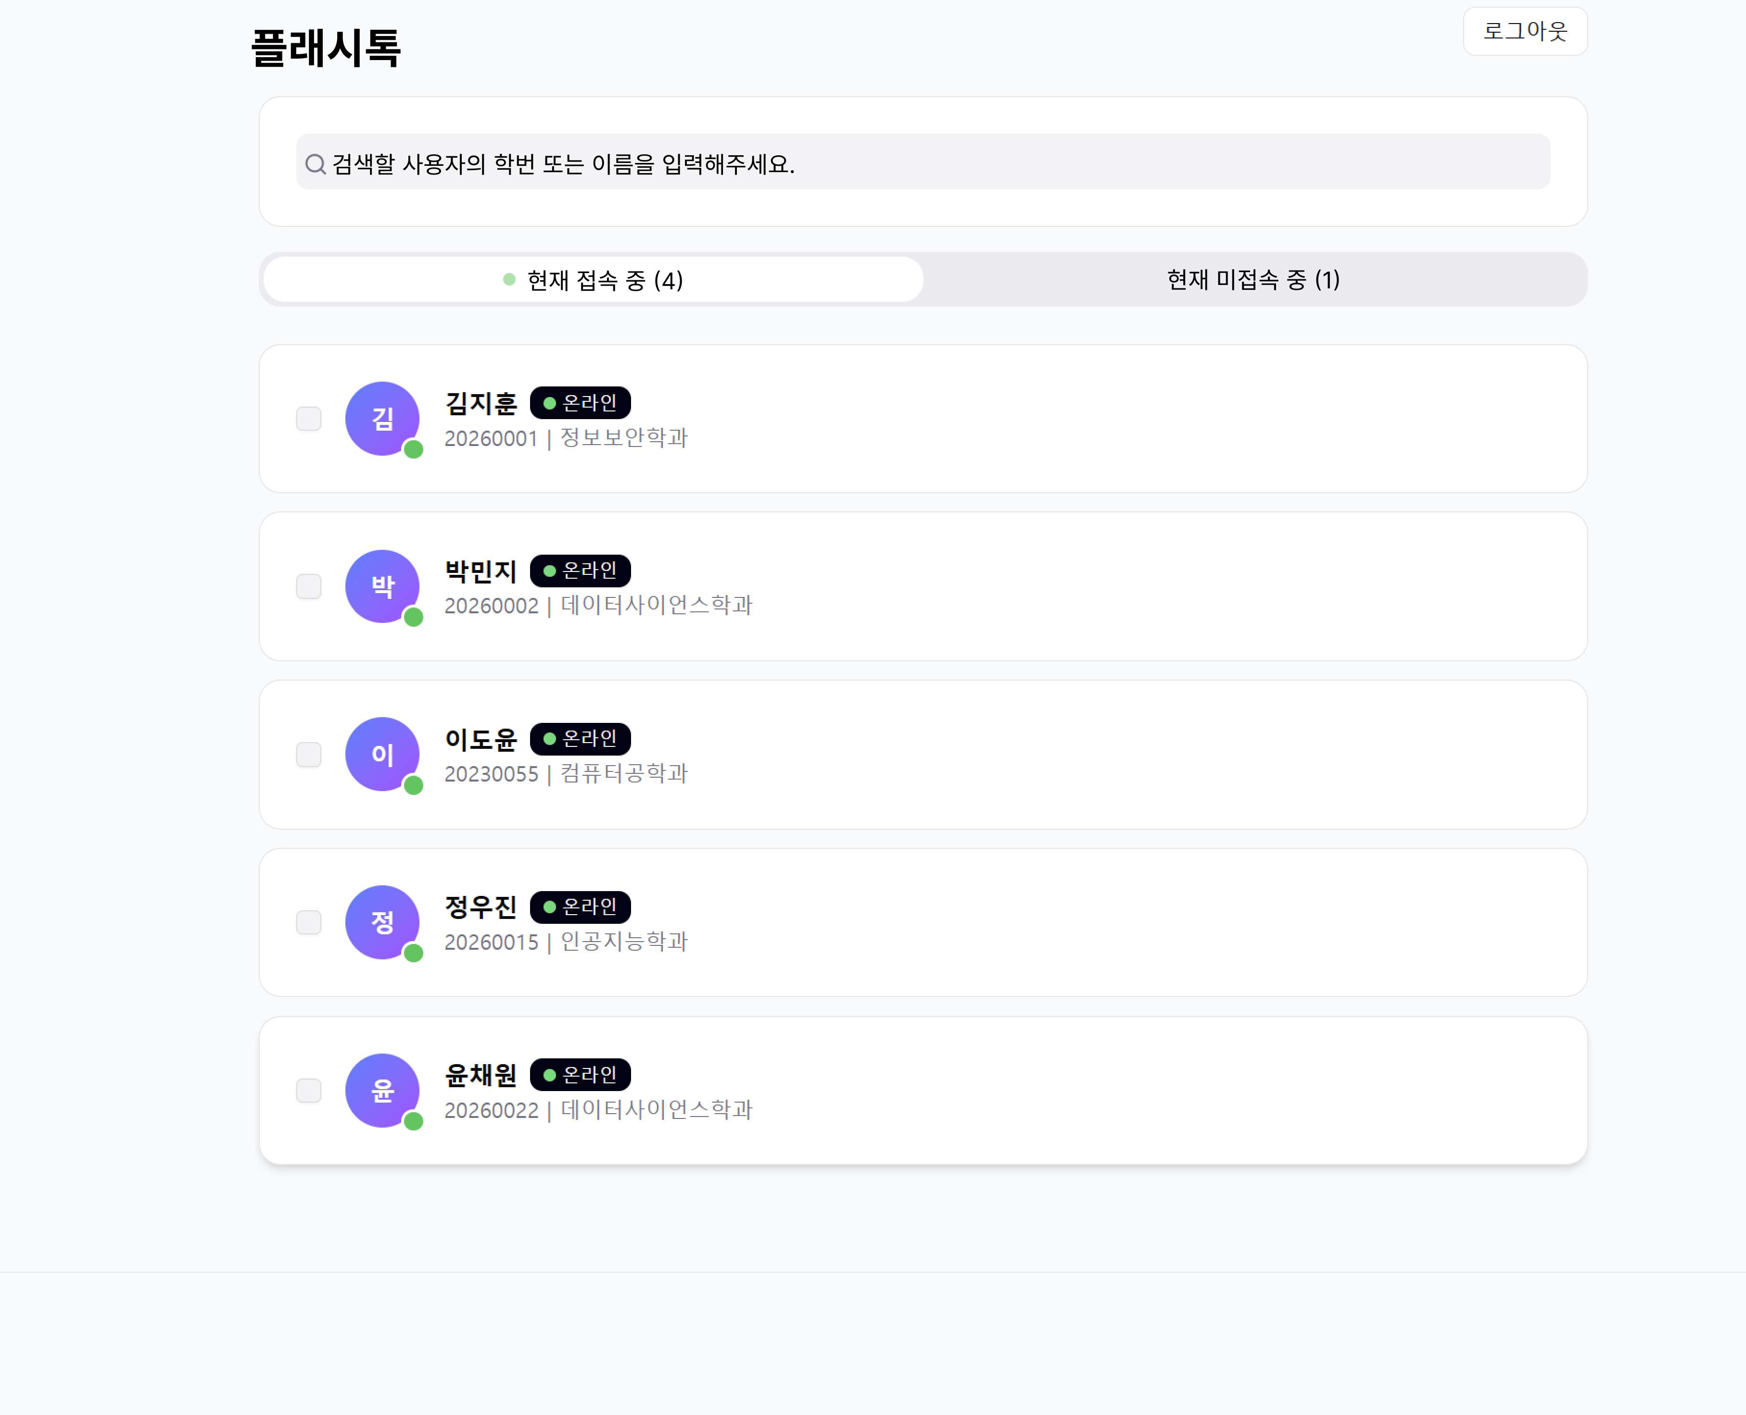
- 검색할 사용자의 학번 또는 이름을 입력해 조건 검색
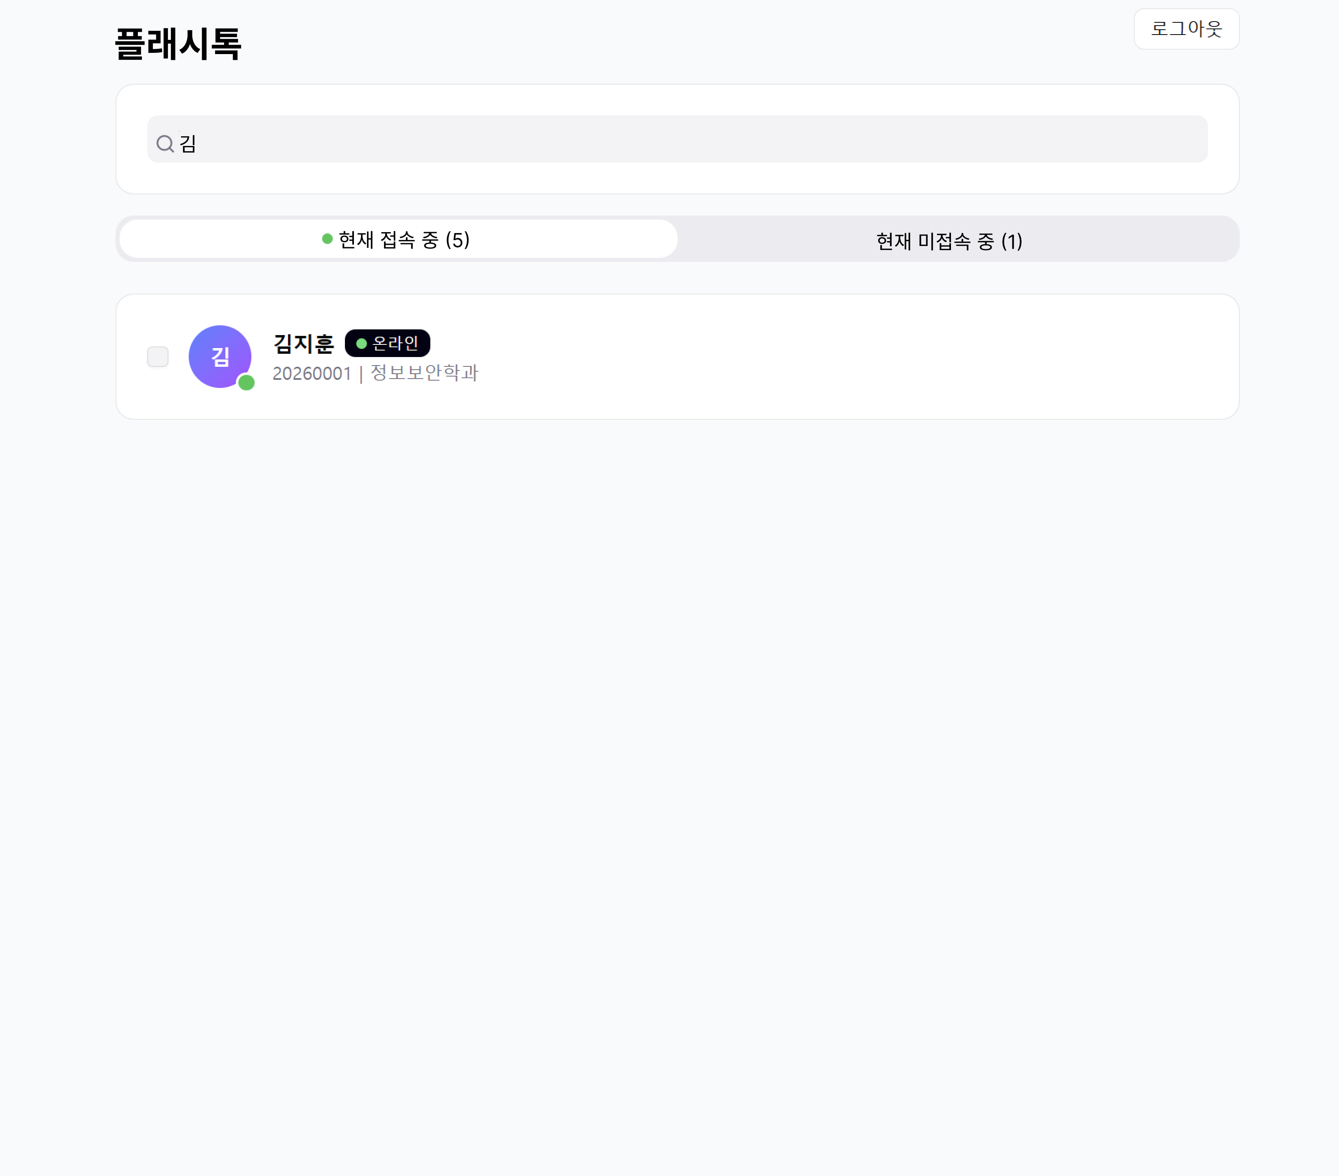

AdminLoginView
컴포넌트명 | 컨트롤 형식 | 입력 데이터 형식 및 제약 조건 | 동작 조건
adminIdTxt | Text Area | String + Number 조합, 8~10자리 이하 | - 텍스트 입력 시 입력 내용 표시
adminPasswordTxt | Text Area | String + Number 조합, 8~10자리 이하 | - 텍스트 입력 시 입력 내용 표시
adminLoginBtn | Button |  | - 클릭 시 입력 정보의 형식 및 일치 여부 확인한 다음 일치 시 메인 화면 표시
AdminView
컴포넌트명 | 컨트롤 형식 | 입력 데이터 형식 및 제약 조건 | 동작 조건
userListTab | Button |  | - 클릭 시 해당 조건에 맞는 사용자 목록 표시
selectUsetChk | Check Box | Boolean (True/False)
deselectBtn | Button |  | - 선택한 사용자가 1명 이상일 때 표시  - 클릭 시 모든 체크 박스 해제
withdrawUserBtn | Button |  | - 선택한 사용자가 1명 이상일 때 표시  - 클릭 시 모든 체크 박스 해제
userInfoKeyword | Text Area |  | - 텍스트 입력 시 입력 내용 표시
userInfoSearchBtn | Button |  | - 클릭 시 검색 결과 표시

설계 스토리보드 식별자 | DSB-08
행위자 | 관리자
스토리보드명 | 회원 탈퇴
기능 | 관리자가 메인 화면에서 회원 탈퇴를 시키고자 하는 사용자를 선택한 다음 탈퇴 시킨다.
[회원 탈퇴를 시키고자 하는 사용자 선택]
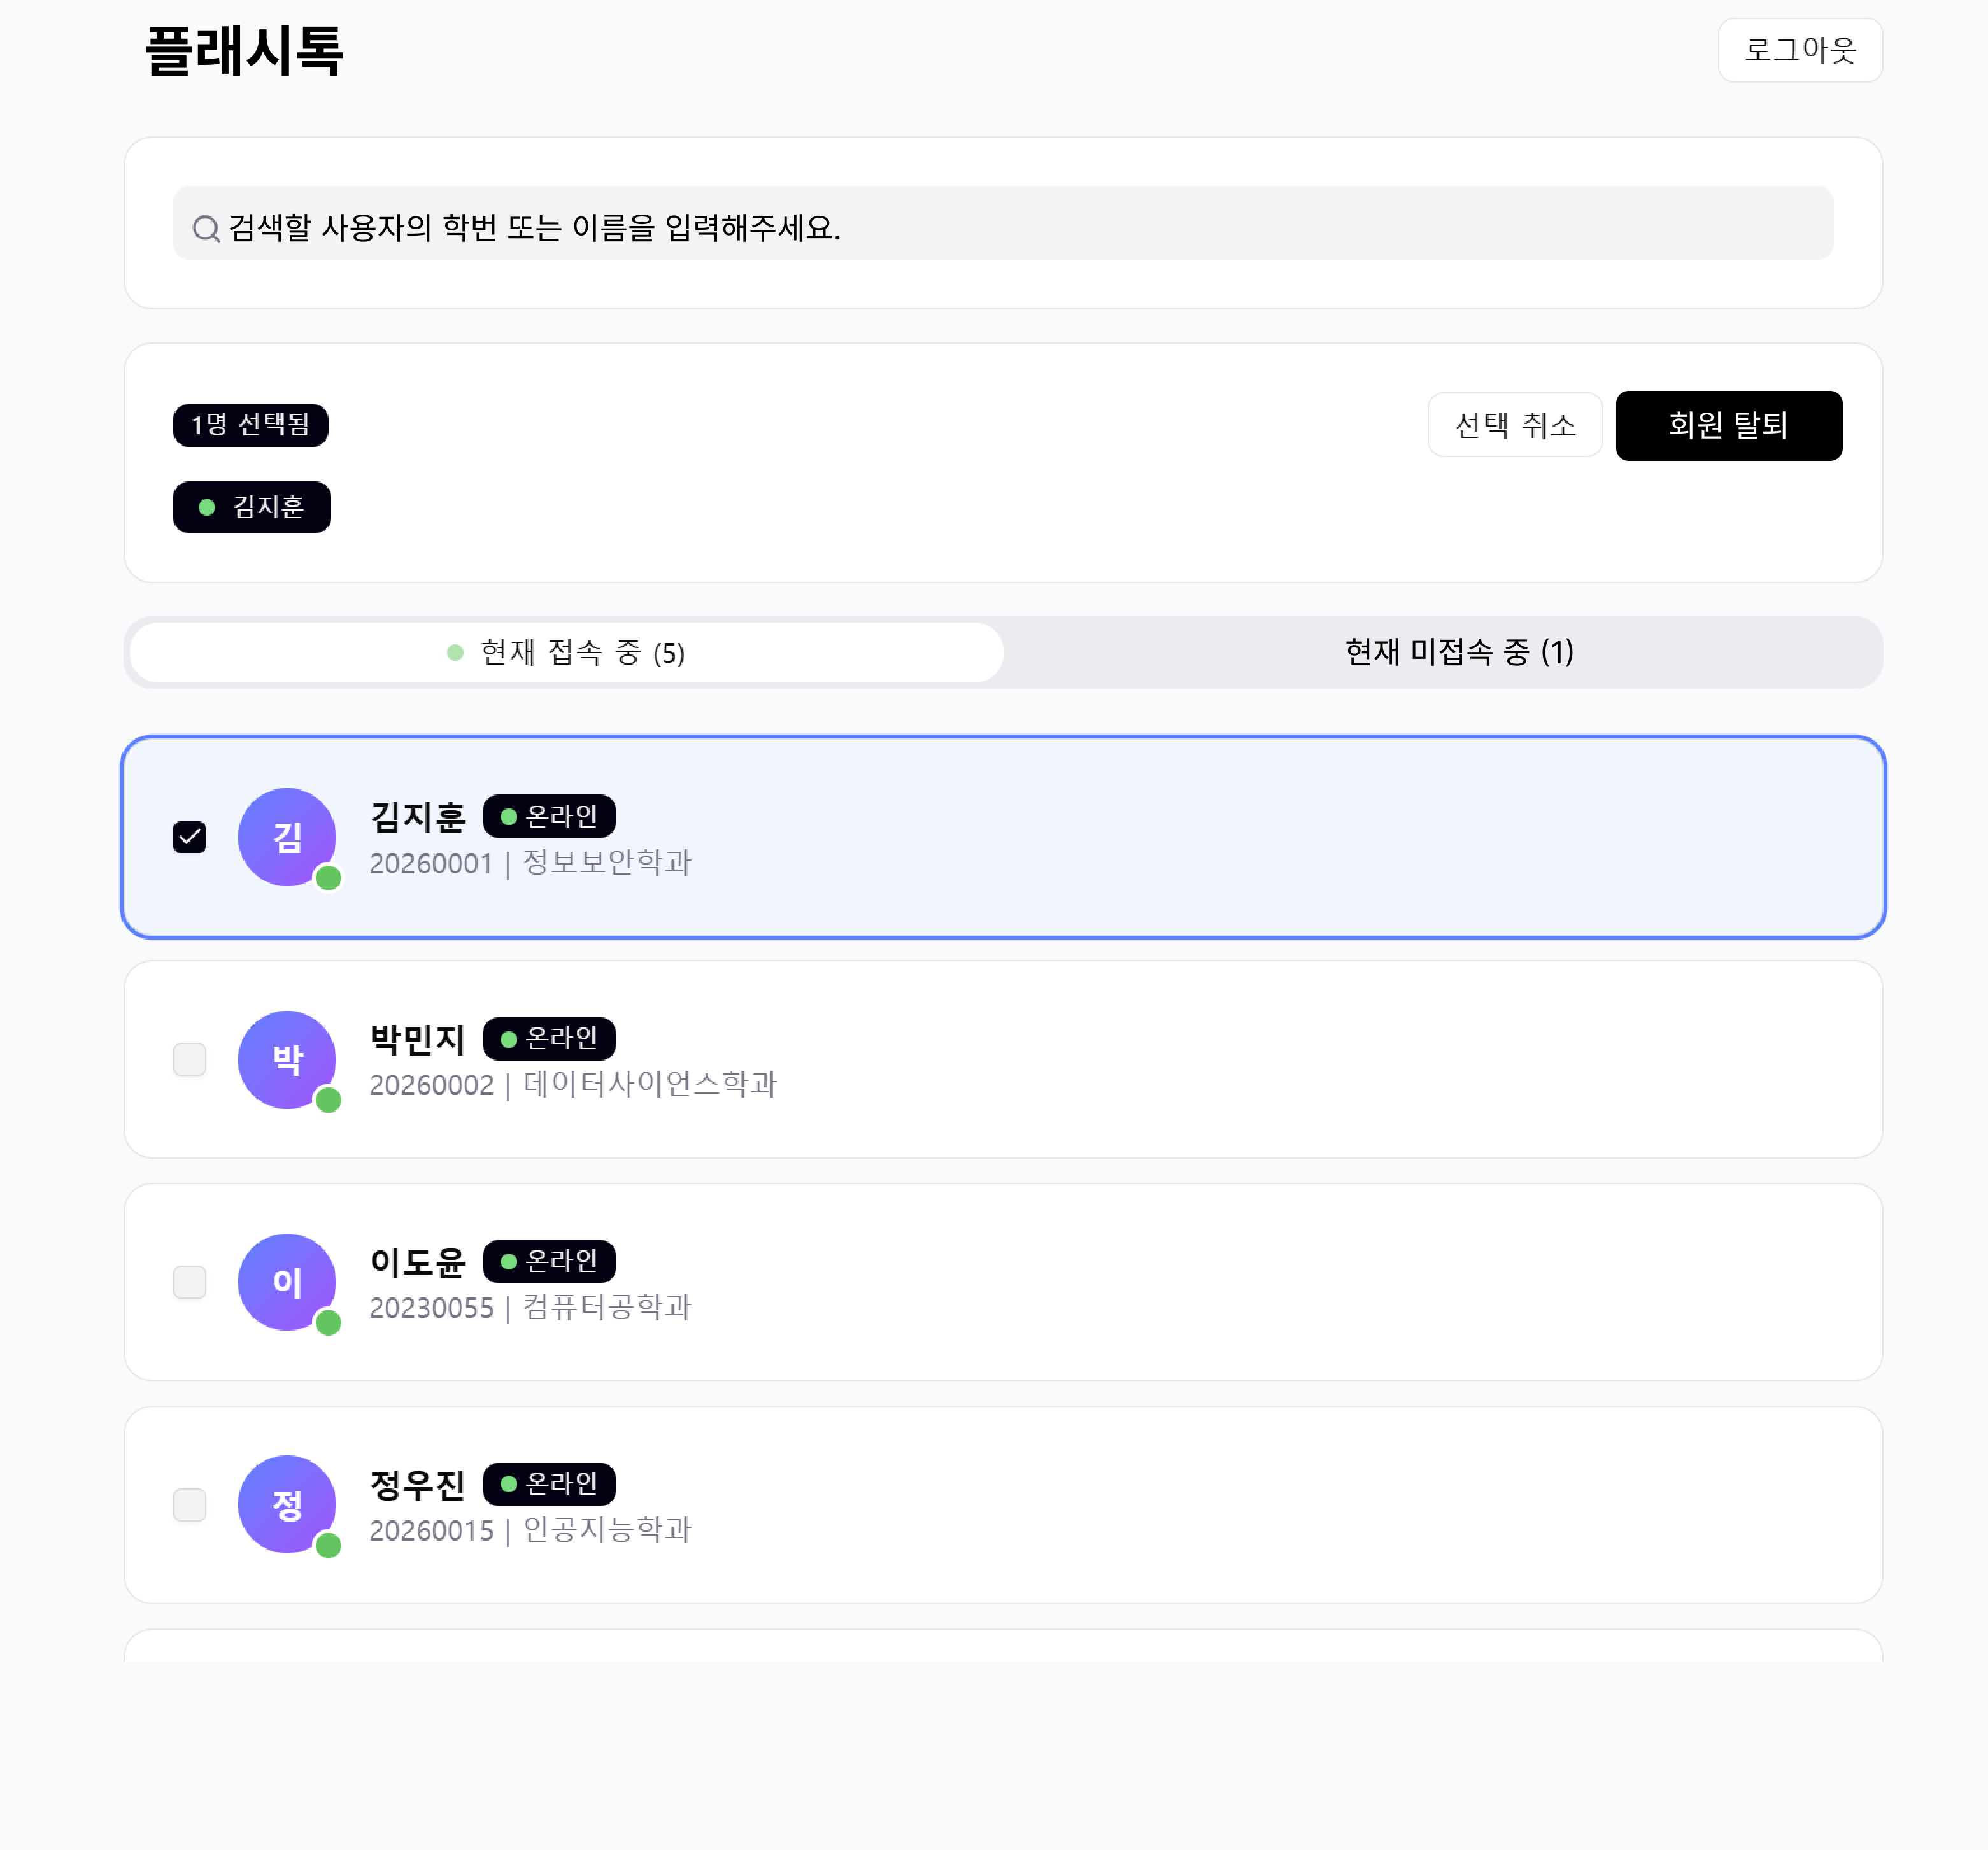
- 해당 회원 탈퇴 팝업 화면 표시
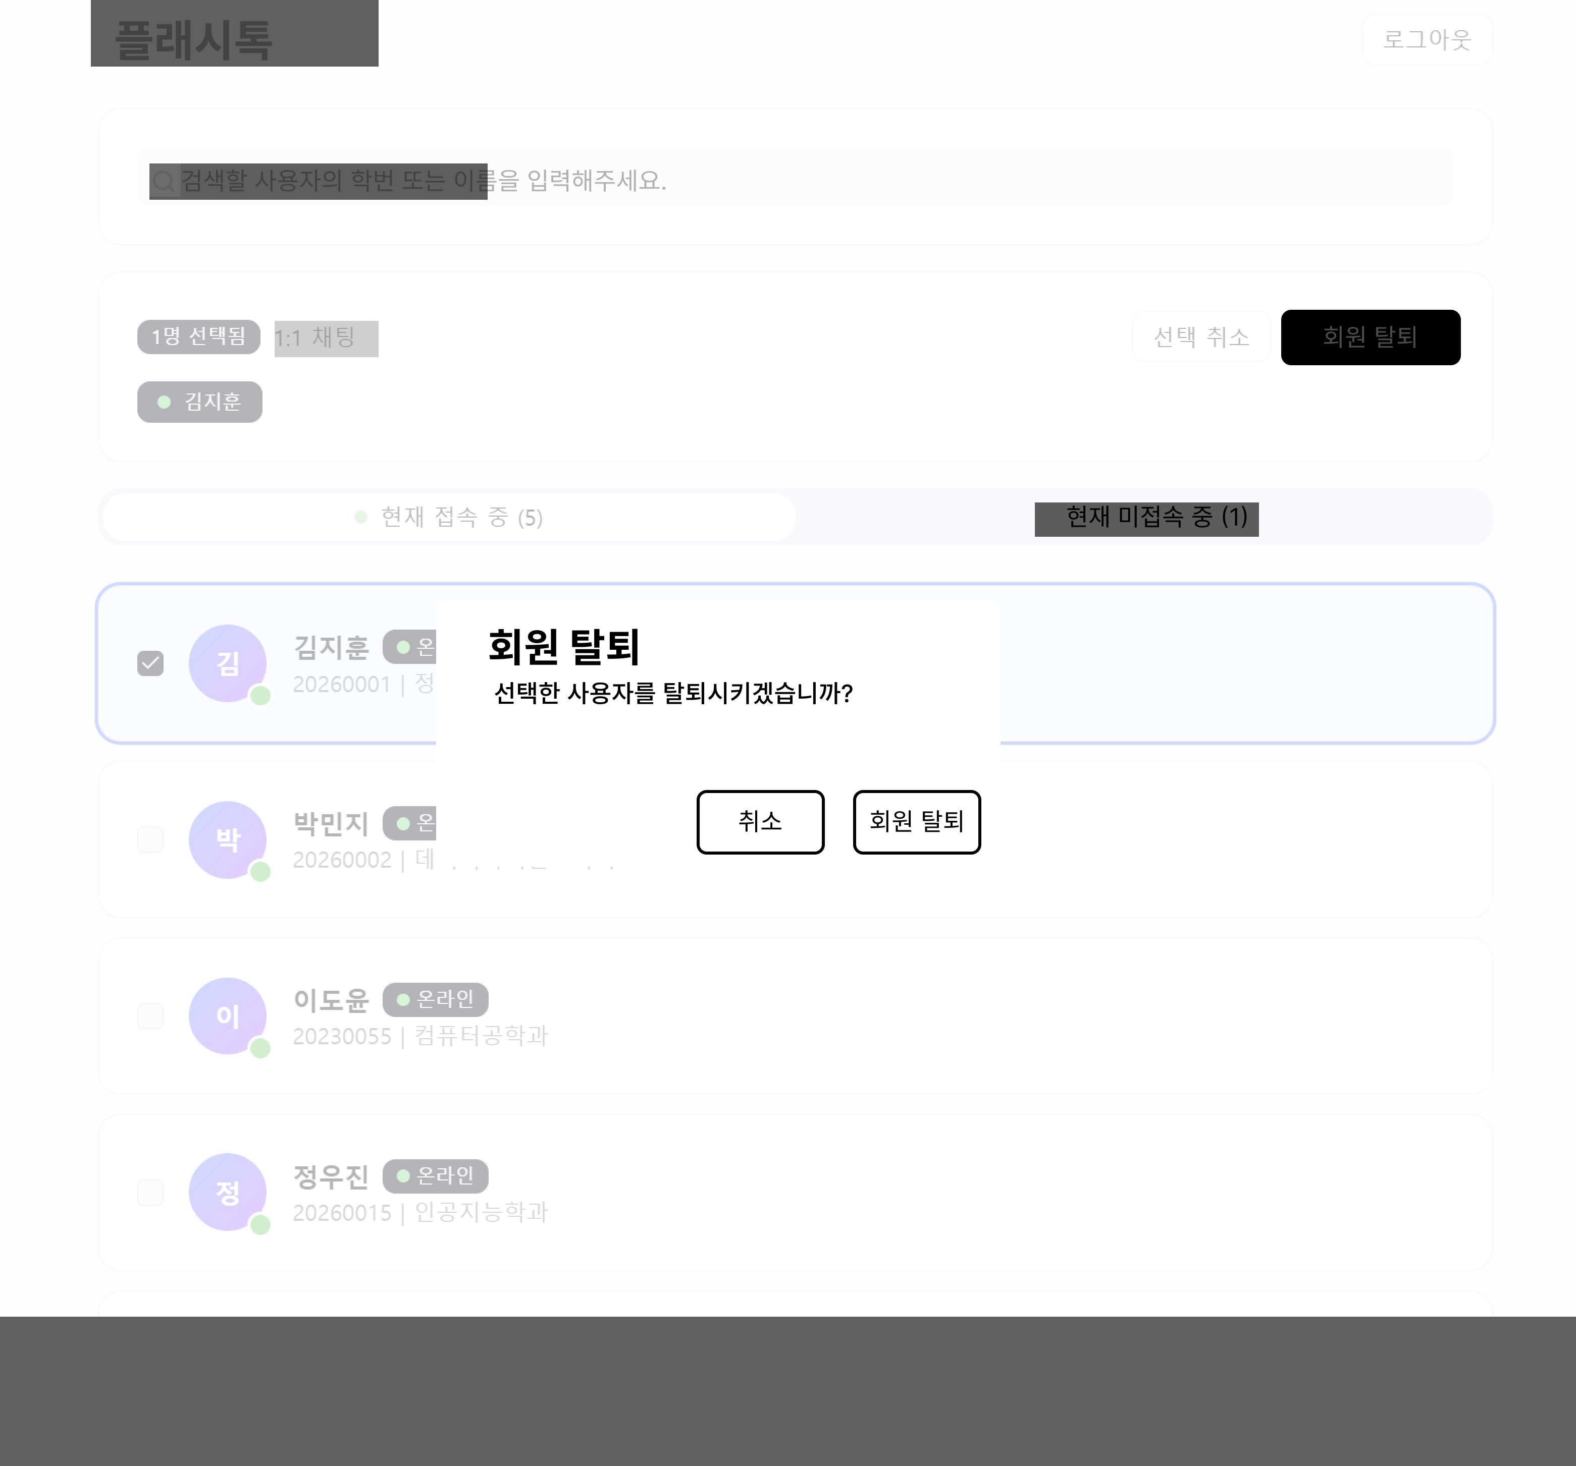

- 회원 탈퇴 버튼 클릭 -> 해당 회원 탈퇴 완료 알림 메시지 표시
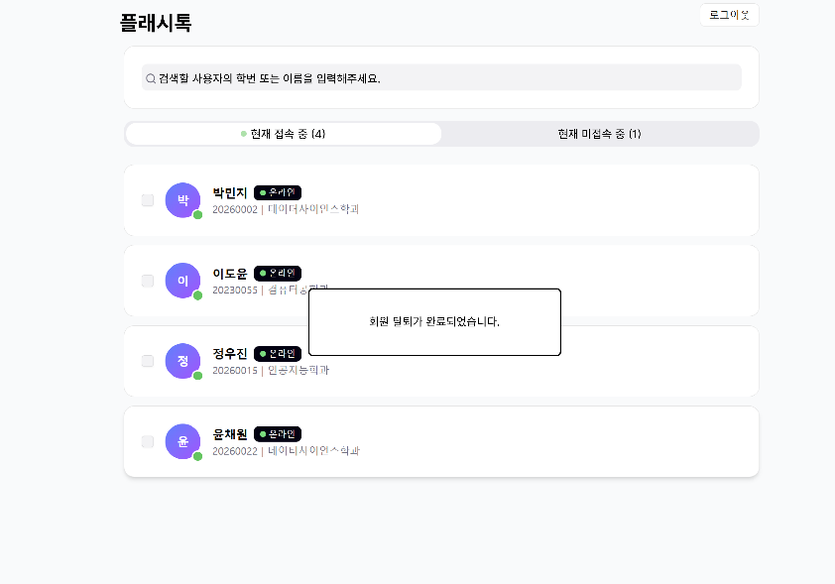

AdminView
컴포넌트명 | 컨트롤 형식 | 입력 데이터 형식 및 제약 조건 | 동작 조건
userListTab | Button |  | - 클릭 시 조건에 맞는 사용자 목록 표시
selectUserChk | Check Box | Boolean (True/False)
deselectBtn | Button |  | - 선택한 사용자가 1명 이상일 때 표시  - 클릭 시 모든 체크 박스 해제
withdrawUserBtn | Button |  | - 선택한 사용자가 1명 이상일 때 표시  - 클릭 시 해당 회원 탈퇴 로직 수행
userInfoKeywordTxt | Text Area |  | - 텍스트 입력 시 입력 내용 표시
userInfoSearchBtn | Button |  | - 클릭 시 사용자 정보 검색 결과 표시

8. 서브시스템 설계
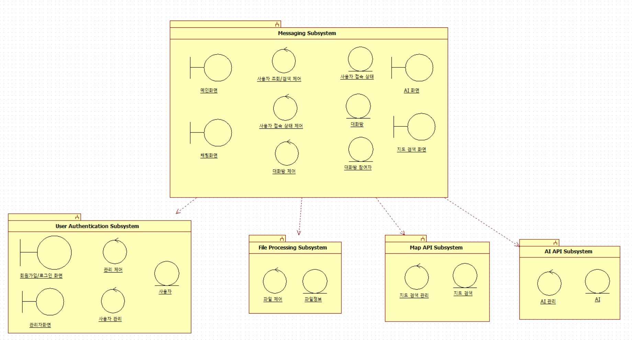

8.1 서브시스템 목록
서브시스템 식별자 | SS-01 | 작성자 | 김민성
서브시스템 명 | Messaging Subsystem (메시징 서브시스템)
설명 | 실시간 데이터(채팅 메시지, 사용자 접속 여부)를 처리하는 서브 시스템
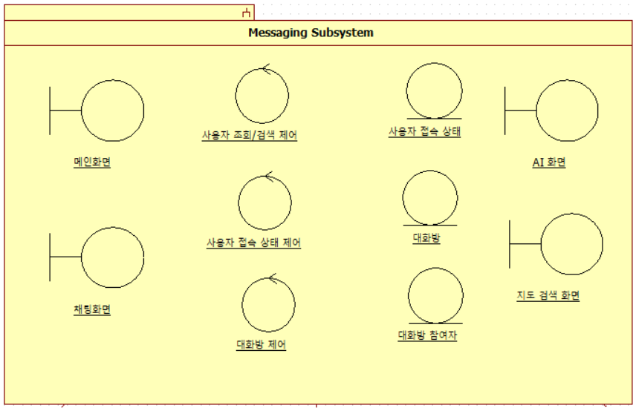

클래스명 | 클래스 타입 | 설명
메인화면 | boundary | 로그인 후 접속하는 화면으로써, 채팅 화면 및 부가(지도/AI) 화면으로 이동할 수 있는 초기화면
채팅화면 | boundary | 대화방 참여자들과 실시간으로 메시지를 주고받는 인터페이스 영역
AI 화면 | boundary | 채팅 창 내부 또는 탭 형태로 띄워져, AI에게 질문을 입력하고 응답을 확인하는 UI 영역
지도 검색 화면 | boundary | 대화 중 필요한 장소나 주소를 검색하여 지도상에서 확인하는 UI 영역
사용자 조회/검색 제어 | control | 사용자의 학번이나 이름 등을 기반으로 시스템 내 다른 사용자를 검색하고 정보를 반환하는 비즈니스 로직
사용자 접속 상태 제어 | control | 사용자의 실시간 접속(온라인/오프라인) 상태를 감지하고, 세션 유효성을 갱신하는 처리 로직
대화방 제어 | control | 새로운 대화방의 생성, 참여자 초대, 그리고 실시간 메시지 전송 및 파기 흐름을 총괄하는 비즈니스 로직
사용자 접속 상태 | entity | 특정 사용자의 현재 온라인 여부 및 접속 세션 ID 등의 상태를 보관하는 데이터
대화방 | entity | 생성된 대화방의 고유 식별 번호 및 생성 시간 등의 기본 정보를 보관하는 데이터
대화방 참여자 | entity | 특정 대화방에 소속된 사용자(학번)들의 매핑 관계를 기록하고 보관하는 데이터

서브시스템 식별자 | SS-02 | 작성자 | 김민성
서브시스템 명 | User Authentication Subsystem (사용자 인증 서브시스템)
설명 | 사용자 및 관리자의 시스템 접근 권한(인증/인가)을 확인하고, 본인 계정 및 시스템 내 사용자 데이터를 관리하는 서브시스템.
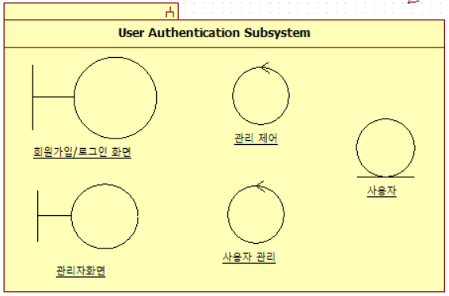

클래스명 | 클래스 타입 | 설명
회원가입/로그인 화면 | boundary | 학번과 비밀번호 등 사용자 인증 정보를 입력받아 시스템 접근을 요청하는 화면
관리자화면 | boundary | 관리자 권한을 가진 계정이 접속하여 시스템 현황을 파악하고 사용자를 관리하는 화면
사용자 관리 | control | 신규 회원의 가입 처리, 로그인 자격 증명 검증 등 계정 인증에 관련된 비즈니스 로직
관리 제어 | control | 관리자 권한으로 시스템 내 전체 사용자 목록을 조회하거나 회원 탈퇴 등을 처리하는 통제 로직
사용자 | entity | 시스템에 가입된 회원의 고유 정보(학번, 비밀번호, 이름, 소속 학교명 등)를 보관하는 데이터

서브시스템 식별자 | SS-03 | 작성자 | 김민성
서브시스템 명 | File Processing Subsystem (파일 처리 서브시스템)
설명 | 대화방 내에서 송수신되는 파일 데이터의 업로드, 다운로드, 스토리지 I/O 및 메타데이터를 관리하는 서브시스템.
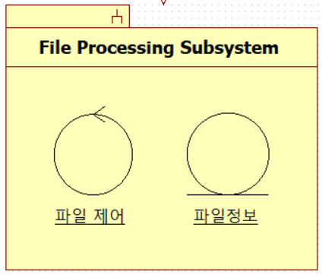

클래스명 | 클래스 타입 | 설명
파일 제어 | control | 사용자의 파일 업로드/다운로드 요청을 받아 물리적 스토리지와의 데이터 스트리밍을 제어하는 로직
파일정보 | entity | 서버 스토리지에 저장된 파일의 메타데이터(파일명, 용량, 경로, 업로더 식별자, 전송 시각 등)를 보관하는 데이터

서브시스템 식별자 | SS-04 | 작성자 | 김민성
서브시스템 명 | Map API Subsystem (지도 API 서브시스템)
설명 | 지도 API(네이버 지도)와의 통신 및 데이터 파싱을 전담하여, 외부 시스템의 장애나 변경으로부터 내부 시스템을 분리하여 보호하는 서브시스템.
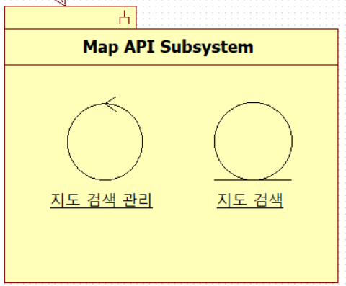

클래스명 | 클래스 타입 | 설명
지도 검색 관리 | control | 외부 지도 서비스 API로 검색어 좌표를 전송하고, 수신된 위치/장소 응답 데이터를 시스템 규격에 맞게 변환하는 로직
지도 검색 | entity | 외부 지도 서비스 연동 시 필요한 인증용 API 키 및 호출 엔드포인트 주소 설정값을 보관하는 데이터

서브시스템 식별자 | SS-05 | 작성자 | 김민성
서브시스템 명 | AI API Subsystem (AI API 서브시스템)
설명 | AI API(Gemini API)와의 통신 및 데이터 파싱을 전담하여, 외부 시스템의 장애나 변경으로부터 내부 시스템을 분리하여 보호하는 서브시스템.
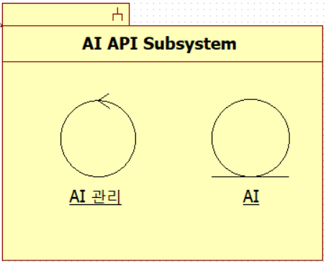

클래스명 | 클래스 타입 | 설명
AI 관리 | control | 외부 AI 모델 서버로 프롬프트를 전송하고, 생성된 답변 데이터를 가공하여 메시징 서브시스템(AI 화면)으로 반환하는 로직
AI | entity | 외부 AI 서비스 호출에 필요한 API 키, 지정된 AI 모델 이름, 통신 대기시간(Timeout) 등의 설정값을 보관하는 데이터

9. 물리적 아키텍쳐

9.1 컴포넌트 다이어그램
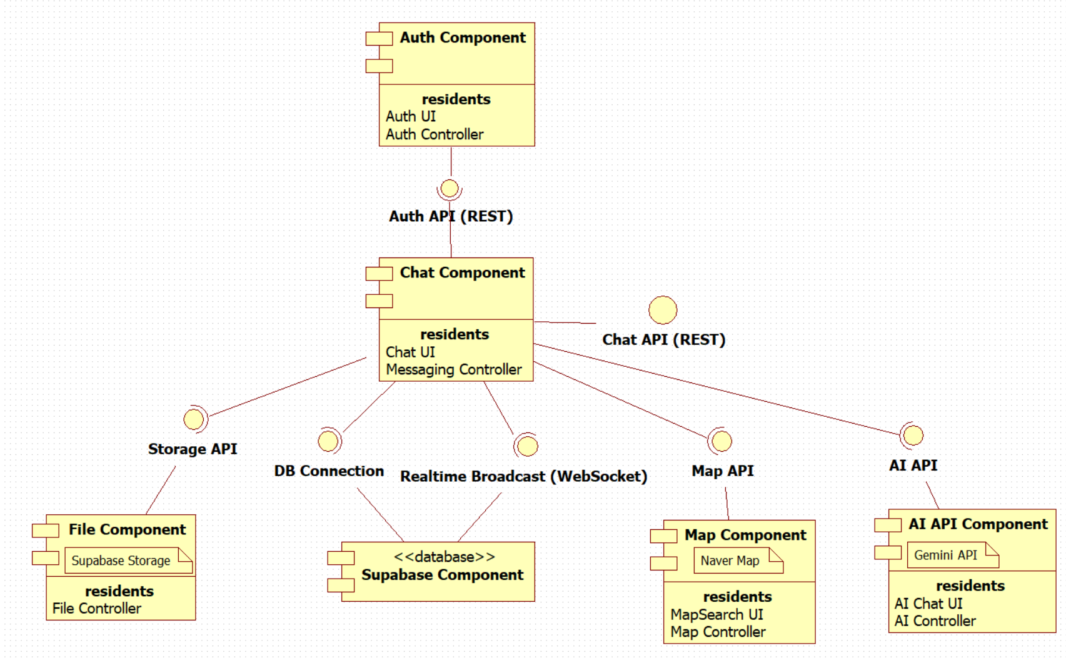

컴포넌트 명 |  | Auth Component | 컴포넌트 식별자 | Comp-01
연관 인터페이스 |  | Auth API (REST)
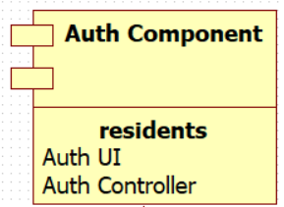
설명 | 내부적으로 Auth UI(로그인/회원가입 화면), Auth Controller (사용자 인증 비즈니스 로직 처리) 등 2개의 패키지를 포함하고 있으며, Chat Component와 Auth API (REST) 방식으로 사용자 인증 기능을 요청한다.

컴포넌트 명 |  | Chat Component | 컴포넌트 식별자 | Comp-02
연관 인터페이스 |  | Auth API (REST), Chat API (REST), Realtime Broadcast (WebSocket), Storage API, DB Connection, Map API, AI API
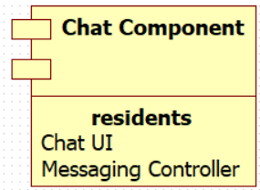
설명 | 내부적으로 Chat UI(채팅 화면), Messaging Controller (채팅 비즈니스 로직 처리) 등 2개의 패키지를 포함하고 있으며, DB나 외부 API와 통신하여, 결과를 응답 받고, 응답 결과를 Chat UI 를 통해 사용자 채팅 화면에 표시한다.

컴포넌트 명 |  | File Component | 컴포넌트 식별자 | Comp-03
연관 인터페이스 |  | Storage API
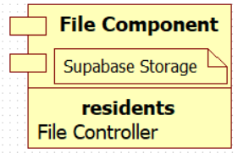
설명 | 내부적으로 채팅 중 발생하는 이미지, 문서, 등의 물리적인 파일을 안전하게 저장하고 관리하는 Supabase Storage 기반의 파일 시스템이며, Chat Component 로부터 Storage API를 통해 파일의 업로드 및 다운로드 기능을 요청받아 수행한다.

컴포넌트 명 |  | Database Component | 컴포넌트 식별자 | Comp-04
연관 인터페이스 |  | DB Connection, Realtime Broadcast (WebSocket)
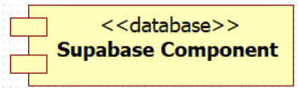
설명 | PostgreSQL(Supabase) 기반의 관계형 데이터베이스를 사용하여, 내부적으로 사용자 계정 정보, 채팅방 목록, 참여자 내역 등 시스템의 영속적인 데이터를 구조화하여 보관하고, Chat Component 로부터 DB Connection과 Realtime Broadcast 인터페이스를 통해 데이터의 생성, 조회, 수정, 삭제(CRUD) 기능, 실시간 메시지 전송 기능을 요청받아 수행한다.

컴포넌트 명 |  | Map Component | 컴포넌트 식별자 | Comp-05
연관 인터페이스 |  | Map API
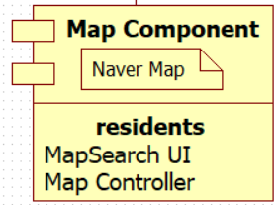
설명 | 지도 데이터와 위치 검색 알고리즘을 보유하고 있는 Naver Map 기반의 외부 시스템이며, Chat Component 로부터 Map API(REST 방식)를 통해 사용자가 입력한 키워드 기반의 장소 검색 및 좌표에 따른 지도 정보 기능을 요청 받아 변환된 데이터를 반환한다.

컴포넌트 명 |  | AI Component | 컴포넌트 식별자 | Comp-06
연관 인터페이스 |  | AI API
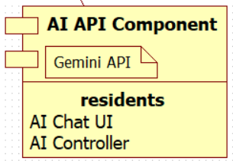
설명 | Gemini API 기반의 인공지능 외부 시스템이며, 비즈니스 로직을 처리하는 Chat Component 로부터 AI API(REST 방식)를 통해 사용자가 입력한 프롬프트(질문)에 대한 답변 생성 기능을 요청 받아 그 결과를 반환한다.

9.2 패키지 다이어그램
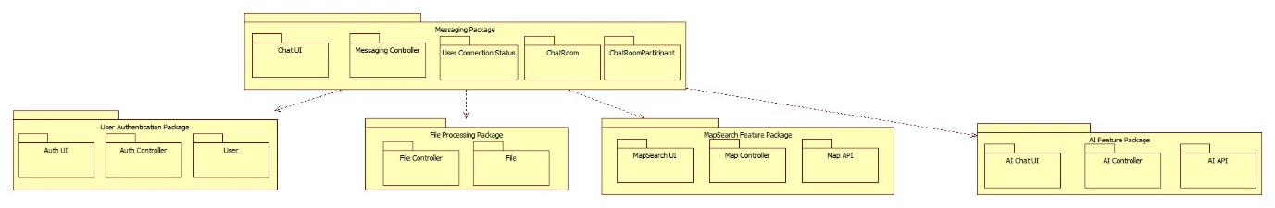

패키지명 | Messaging Package | 패키지 식별자 | PACK-01
설명 | 사용자의 실시간 접속 상태 갱신 및 세션 유효성 검증 로직 제어, 사용자 간의 실시간 대화, 대화방 세션 관리
세부 패키지 | Chat UI, Messaging Controller, User Connection Status, ChatRoom, ChatRoomParticipant
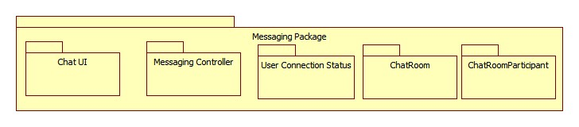
세부 패키지명 |  | 기능 및 역할
Chat UI |  | 현재 접속 중인 사용자 목록이 표시된 메인 화면 및 실시간 대화방 화면 표시
Messaging Controller |  | 사용자 조회 및 검색 제어, 대화방 생성 및 관리 제어, 실시간 메시지 브로드 캐스팅 제어
User Connection Status |  | 현재 사용자의 실시간 접속 여부 상태 관리
ChatRoom |  | 생성된 대화방의 세션 정보 및 고유 식별자(roomId) 관리
ChatRoom Participant |  | 해당 대화방에 참여 중인 사용자의 매핑 정보 관리

패키지명 | User Authentication Package | 패키지 식별자 | PACK-02
설명 | 시스템의 진입지점으로써 사용자의 회원가입 및 로그인 인증, 관리자의 권한 검증 로직 제어 및 사용자의 정보 관리
세부 패키지 | Auth UI, Auth Controller, User
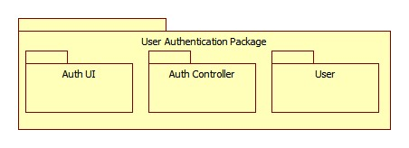
세부 패키지명 |  | 기능 및 역할
Auth UI |  | 학번 입력, 점진적 회원가입 및 로그인 화면, 관리자 전용 대시보드 화면 렌더링
Auth Controller |  | 회원가입 및 로그인 인증 유효성 검증 세션 토큰 발급 로직 제어, 관리자 권한 제어
User |  | 가입된 사용자 및 관리자의 계정 정보 관리

패키지명 |  | File Processing Package | 패키지 식별자 | PACK-03
설명 |  | 시스템에서 발생하는 파일 첨부 이벤트가 발생할 때 호출되어 독립적으로 미디어 및 문서 등의 파일 유효성 검증 로직 제어, 해당 파일을 서버에 업로드 또는 다운로드 저장소 관리
세부 패키지 |  | File Controller
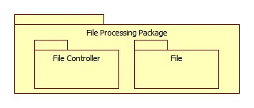
세부 패키지명 | 기능 및 역할
File Controller | 파일의 정보에 따라 확장자 및 용량 제한 검증 제어, 유효성 검증이 완료된 파일을 서버에 업로드 또는 서버에 저장된 파일 다운로드 로직 제어
File | 업로드가 완료된 파일의 메타데이터(파일명, 확장자, 용량, 스토리지 저장 URL 등) 정보 관리

패키지명 | MapSearch Feature Package | 패키지 식별자 | PACK-04
설명 | 지도 검색 화면에서 입력한 지도 검색 정보에 기반한 위치 데이터 정제 및 외부 지도 API에 응답 제어 관리, 지도 검색 결과 표시
세부 패키지 | MapSearch UI, Map Controller, Map API
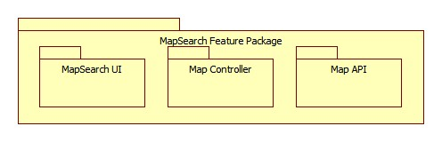
세부 패키지명 |  | 기능 및 역할
MapSearch UI |  | 지도 검색 화면 표시 및 위치 또는 장소의 검색 정보에 기반한 검색 결과 화면 표시
Map Controller |  | 외부 지도 API 연동 요청 및 응답 제어, 응답 데이터(검색 정보에 기반한 좌표, 장소명 등) 가공 제어
Map API |  | 외부 지도 API와 통신하기 위해 규격화된 입출력 데이터 포맷 및 API 키, 호출할 때 연결되는 API 엔드포인트 주소 설정값 정보 등을 관리

패키지명 | AI Feature Package | 패키지 식별자 | PACK-05
설명 | AI 질문 화면에 입력한 프롬프트 정보에 기반한 프롬프트 데이터 정제 및 외부 AI API에 응답 제어 관리, 생성된 프롬프트 결과 표시
세부 패키지 | AI Chat UI, AI Controller, AI API
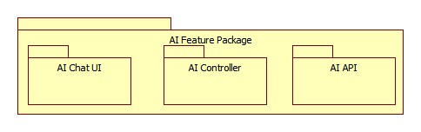
세부 패키지명 |  | 기능 및 역할
AI Chat UI |  | AI 대화 화면 표시 및 생성된 프롬프트 정보에 기반한 프롬프트 결과 표시
AI Controller |  | 외부 AI API 연동 요청 및 응답 제어, 사용자별 질문 할당량(Quota) 체크 및 생성된 AI 프롬프트 정보에 기반한 응답 데이터 가공 제어
AI API |  | 외부 지도 API와 통신하기 위해 규격화된 입출력 데이터 포맷 및 API 키, 호출할 때 연결되는 API 엔드포인트 주소 설정값 정보 등을 관리

9.3 배치 다이어그램
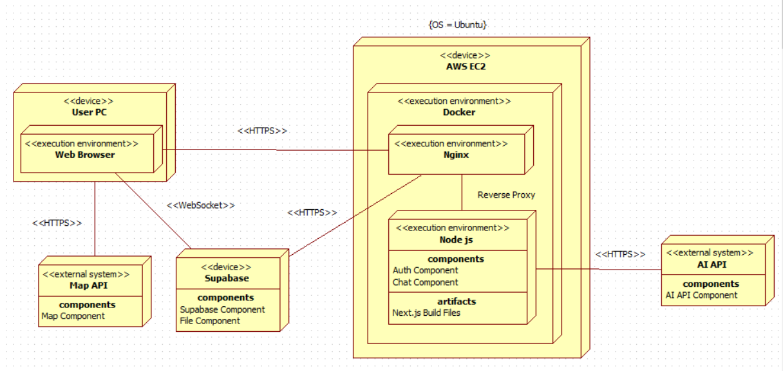

배치 컴포넌트 |  | Auth Component, Chat Component | 다이어그램 식별자 | DD-01
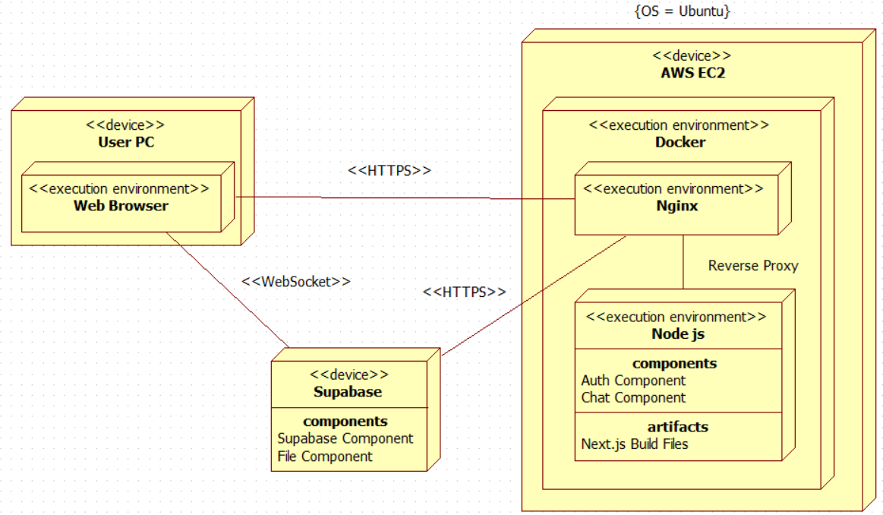
설명 | 사용자가 PC의 웹 브라우저를 통해 사이트에 접속하여 회원가입, 로그인, 실시간 채팅 등의 기능을 요청(HTTPS/WebSocket)하면, 리버스 프록시(Reverse Proxy) 역할을 하는 Nginx가 이를 받아 Node.js 로 전달한다. 이후 Node.js 위에서 실행되는 Next.js 애플리케이션이 요청의 성격에 따라 사용자 인중(Auth), 채팅 기능(Chat)를 호출하여 작업을 수행한다.

배치 컴포넌트 |  | Database Component, File Component | 다이어그램 식별자 | DD-02
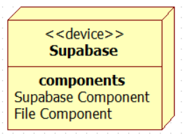
설명 | AWS EC2 내부의 Node.js 환경에서 구동되는 비즈니스 로직(Auth/Chat Component)은 데이터 및 파일의 영구 저장이 필요할 때, HTTPS 프로토콜을 통해 외부에 독립적으로 위치한 Supabase 디바이스로 통신을 요청하고, Supabase 내부의 데이터베이스 컴포넌트(Database Component) 혹은 파일 컴포넌트 (File Component)가 해당 요청을 받아, 사용자의 계정 정보나 대화방 정보 등을 물리적인 데이터베이스에 읽고 쓰거나, 채팅 중 업로드되는 이미지, 문서 등의 데이터를 저장 공간(Storage)에 보관하는 작업을 수행한다.

배치 컴포넌트 |  | Map Component | 다이어그램 식별자 | DD-03
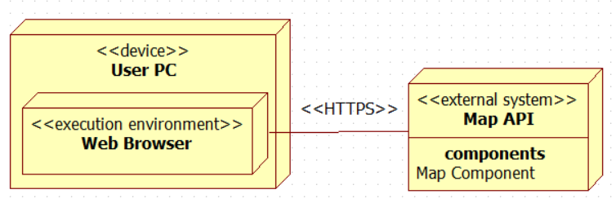
설명 | 사용자 PC의 웹 브라우저(Web Browser) 는 Map API 시스템과 직접 통신하여 화면에 지도 UI를 렌더링한다. 외부 시스템의 지도 컴포넌트(Map Component)가 요청을 받아 지도 데이터(타일 이미지, 위치 정보 등)를 브라우저에게 곧바로 제공한다.

배치 컴포넌트 |  | AI API Component | 다이어그램 식별자 | DD-04
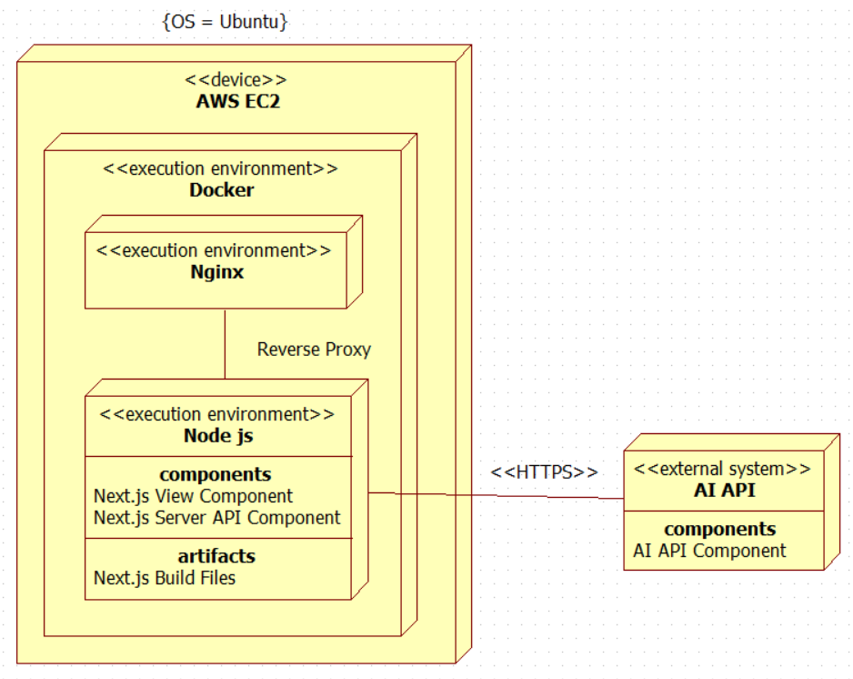
설명 | 비즈니스 로직(Auth/Chat Component)은 AI 연산이 필요할 때, API 키 유출을 방지하기 위해 클라이언트를 거치지 않고 HTTPS 프로토콜을 통해 외부에 위치한 AI API 시스템과 직접 통신한다. 이때 외부 시스템의 AI API 컴포넌트(AI API Component)가 해당 요청을 받아 처리 한 후, 생성된 결과 데이터를 서버로 반환한다.

10. 모듈 설계

10.1 모듈 설계서
식별자 | MOD-01
모듈명 | 회원가입 및 로그인 인증
설명 | 학번 유효성 검증에 따라 인증을 분기해 인증을 완료한 다음 사용자 접속 상태를 갱신해 메인 화면 진입
단계 | 뷰 호출 및 액션 | 검증 및 방어 로직 | 제어 로직 | 동기화
1. 학번 입력 | SignUpLoginView -> .inputStudentId() | [입력 데이터 검증]  학번 유효성(7자리 문자열) 검증 | UserController에 전달할 studentId 파라미터 획득 | 유효한 포맷 입력 -> ‘다음으로’ 버튼 활성화
2. 입력한 학번 유효성 검증 | ‘다음으로’ 버튼 클릭 | [입력 데이터 검증]  학번 유효성(7자리 숫자) 검증 | UserController.verifyStudentId(studentId) 호출 | 학번 유효성 검증 완료
3. 인증 분기 | UserController -> SignUpLoginView | [상태 무결성] 검증 결과에 따른 인증 입력 정보 매핑 | [분기 결정]  - User 객체 반환 -> [기존 가입자]  - Null 반환 -> [미가입자] | - 가입자: 비밀번호 입력 정보 표시  - 미가입자: 회원가입 입력 정보 표시
4-A. 회원가입 | SignUpLoginView -> .requestSignUp() | [가입 방어]  회원가입 입력 정보 유효성 검증 | UserController.signUp(userDto)를 호출해 전달된 userDto를 검증 -> UserRepository.save(user) | 유효한 포맷 입력 -> 회원가입 완료 알림 메시지 표시
4-B 로그인 | SignUpLoginView -> .requestLogin() | [인증 방어]  로그인 입력 정보 유효성 검증 | UserController.login(userId, pw)를 호출해 인증 세션 ID발급 | 유효한 포맷 입력 -> 로그인 완료 알림 메시지 표시
5. 사용자 접속 상태 갱신 | SignUpLoginView -> .updatePresence() | [인가 검증]  인증이 완료된 세션에서 해당 사용자 접속 상태 갱신 허용 | UserPresenceController.updatePresence(userId, True) 트리거 -> UserPresenceRepository.updatePresence(presence)를 호출해 해당 사용자 접속 상태 갱신 | 사용자 접속 상태 갱신 완료

식별자 | MOD-02
모듈명 | 메인 화면 사용자 검색 및 조회
설명 | 메인 화면에 검색어 입력 기반 사용자 검색 결과 목록 표시
단계 | 뷰 호출 및 액션 | 검증 및 방어 로직 | 제어 로직 | 동기화
1. 검색어 입력 | MainView -> .inputSearchKeyword(keyword) | [디바운싱 방어(Debounce)] 사용자가 검색어를 입력할 때 지정한 시간(예: 300ms)동안 대기한 다음 MainView -> .requestSearchUser(studentId, userId) 호출  [입력 데이터 검증] 검색어 공백 값 검증 | UserSearchController.searchUser(studentId, name) 호출 -> 학번 또는 이름 검색어에 기반한 해당 사용자 목록 리스트(List<UserPresence>) 반환 | MainView.displaySearchedUser(users) 호출 -> 사용자 검색 결과 목록 리스트 렌더링
2. 사용자 검색 목록 동기화 | 다른 사용자 접속 갱신 완료 | [이벤트 포맷 검증]  수신된 웹소켓 이벤트가 ONLINE_EVENT 또는 OFFLINE_EVENT인지 검증한 다음 중복 렌더링 방지 | 타 클라이언트 접속/종료 발생 -> 웹소켓 상태 변경 이벤트 브로드 캐스팅 -> API 재호출 없이 자체 메모리 갱신(메인 화면의 사용자 검색 결과 목록 리스트 상태 값) | 국소적 업데이트(Local State Mutation) 렌더링
3. 네트워크 단절 | 해당 사용자가 네트워크 단절 상태 진입 | [Ping-Pong 타임아웃 방어] 서버가 보내는 Ping에 지정한 일정 시간(예: 30s)동안 응답이 없을 때 연결 끊김 감지 | [소켓 에러]  서버와의 Ping-Pong 실패 -> 연결 끊김 감지 | 해당 사용자의 메인 화면 리스트에 사용자 접속 상태 알림 메시지 표시 및 기존 리스트 유지
4. 네트워크 재연결 | 해당 사용자가 네트워크 연결된 상태 진입 | 3. 네트워크 단절과 동일 | 소켓 재연결 및 기존 검색어 기반 1. 검색어 입력 재호출 | 동기화 이벤트를 보정하기 위해 서버에서 받아온 사용자 검색 결과 리스트로 메모리 갱신 및 화면 동기화

식별자 | MOD-03
모듈명 | 대화방 생성
설명 | 메인 화면의 사용자 목록 리스트에서 대화 상대를 선택한 다음 대화방 생성 및 해당 대화방 화면 진입
단계 | 뷰 호출 및 액션 | 검증 및 방어 로직 | 제어 로직 | 동기화
1. 대화방 생성 | MainView -> .requestCreateChatRoom(selectedUserId) | [대화 상대 선택 유효성 검증] 선택된 selectedUserId 유효성 검증 | ChatRoomController.createRoom(userId, invitees) 호출 -> ChatRoomRepository.insertRoom(room) 호출 | 생성된 해당 대화방의 고유 식별 ID(roomId)를 클라이언트에 반환
2. 대화방 참여자 매핑 | 대화방 생성 트랜잭션 | [중복 생성 방어] 동일한 참여자 조합의 대화방 존재 여부 검증(필요 시) | ChatRoomRepositroy.insertParticipant(roomId, userId) 호출 | RoomParticipant에 해당 사용자 정보 기록 완료
3. 대화방 화면 표시 | 서버 응답 수신 | [ChatView 초기화 준비] ChatView 객체 생성 및 데이터 바인딩 준비 | 서버 역할 종료 | MainView -> .navigateToChatView(roomId)를 호출해 해당 대화방 화면 렌더링
4. 소켓 연결 | Chatview 진입 | [세션 연결 검증] 현재 해당 사용자의 웹소켓 세션 유효성 검증 | ChatRoomController.attach(view: ChatView)를 호출해 해당 대화방의 실시간 메시지 수신 대기자 목록에 연결 | 해당 대화방 notify() 알림 수신 가능

식별자 | MOD-04
모듈명 | 대화방 초대
설명 | 생성된 대화방에 새로운 사용자를 초대 및 알림
단계 | 뷰 호출 및 액션 | 검증 및 방어 로직 | 제어 로직 | 동기화
1. 현재 초대 가능 사용자 조회 | ChatView 메뉴바 클릭 -> 사용자 초대 모달 팝업 표시 | [현재 대화방 참여자 배제]  해당 대화방에 참여 중인 사용자는 사용자 초대 목록 리스트에 제외하도록 쿼리 레벨 검증 | ChatRoomRepository.findParticipantByRoomId(roomId)를 호출해 현재 접속 중인 사용자 중 해당 대화방에 참여하고 있지 않은 사용자 목록 리스트(List<UserPresence>) 반환 | 초대 가능한 사용자 목록 리스트 기반 해당 대화방 사용자 초대 모달 팝업 렌더링
2. 사용자 초대 모달 팝업 동기화 | 사용자 초대 모달 팝업에 검색 결과 목록 리스트가 존재할 때 다른 사용자 접속 상태 갱신이 완료된 상태 | [이벤트 포맷 검증] 웹소켓에 타 클라이언트의 해당 대화방 나감 또는 해당 대화방에 초대됨 메시지 수신 검증 | API 재호출 없이 자체 메모리 갱신  - 현재 대화방에 참여 중인 사용자가 나갔을 때: 현재 대화방 참여자 목록에서 해당 사용자 삭제 및 사용자 초대 가능 목록에 추가  - 다른 사용자가 초대되었을 때: 현재 대화방 참여자 목록에 해당 사용자 추가 및 사용자 초대 가능 목록에서 제거 | 열려 있는 사용자 초대 모달 팝업의 사용자 초대 가능 목록 리스트 기반 국소적 업데이트(Local State Mutation) 렌더링
3. 선택된 대화 상대 초대 | 사용자 초대 모달 팝업의 사용자 초대 가능 목록에서 대화 상대를 선택한 다음 ‘초대하기’ 버튼 클릭 | [사용자 초대 동시성 오류 방어] 선택된 대화 상대가 현재 해당 대화방에 참여하고 있는지 검증 | ChatRoomController.inviteUser(roomId, userId) 호출 -> ChatRoomRepository.insertParticipant(roomId, userId) 호출 | RoomParticipant에 해당 사용자 정보 기록 완료
4. 초대 성공 알림 | DB 저장 완료 | [이벤트 무결성 검증] 해당 사용자 초대 완료 시스템 메시지 객체 생성 | ChatRoomController.notify() 호출 -> 실시간 메시지 수신 대기자 목록에 등록된 모든 ChatView에 이벤트 송신 | 해당 사용자 초대 알림 메시지 렌더링

식별자 | MOD-05
모듈명 | 대화방 나가기
설명 | 대화방에서 사용자가 나갈 때 해당 사용자 참여 정보 삭제 및 실시간 알림 메시지 수신 해제
단계 | 뷰 호출 및 액션 | 검증 및 방어 로직 | 제어 로직 | 동기화
1. 대화방 나가기 요청 | ChatView -> .requestLeaveRoom() | [세션 유효성 검증] 현재 대화방 나가기를 요청한 사용자가 해당 대화방의 참여자가 맞는지 확인 | ChatRoomController.leaveRoom(roomId, userId) 호출 -> ChatRoomRepository.deleteParticipant(roomId, userId) 호출 | DB에 해당 사용자의 해당 대화방 참여 정보 삭제 완료
2. 대화방 삭제 검증 | 해당 사용자의 참여 정보 삭제 완료 | [해당 대화방 참여 인원 검증] ChatRoomController.findParticipantsByRoomID(roomId)를 호출해 현재 해당 대화방에 참여 중인 사용자 인원 수 검증 | - 대화방 참여 인원이 1명 이상일 때: 해당 대화방 유지  - 대화방 참여 인원이 0명일 때: DB에 해당 ChatRoom을 삭제해 데이터 무결성 유지 | 해당 대화방 삭제 검증 완료
3. 소켓 연결 해제 | 대화방 삭제 검증 완료 | [메모리 누수 방어] 해당 ChatView 객체가 메모리에 남아 알림을 받지 않도록 방어 | ChatRoomController.detach(view: ChatView) 호출 -> 실시간 메시지 알림 수신 대기자 목록에 해당 ChatView 객체 제거 | 웹소켓 세션 종료 및 실시간 알림 수신 해제
4. 메인 화면 진입 | 모든 해제 완료 | [내비게이션 초기화] MainView.displayOnlineUser() 호출 | 서버 역할 종료 | 메인 화면 렌더링

식별자 | MOD-06
모듈명 | 텍스트 메시지 전송
설명 | 대화방에 텍스트 메시지 전송
단계 | 뷰 호출 및 액션 | 검증 및 방어 로직 | 제어 로직 | 동기화
1. 텍스트 메시지 입력 및 전송 요청 | ChatView -> .inputMessage(text) -> .requestSendMessage() | [입력 데이터 검증]  - 공백 또는 엔터 등으로 이루어진 문자열 값 차단  - 지정된 최대 입력 글자 수(예: 200자) 초과 입력 차단  - 버튼 연타 방지 로직 검증(Debounce) | ChatRoomController.sendMessage(roomId, userId, type, content) 호출 -> MessageFactory.createMessage(type, content, userId, roomId) 호출 | 메시지 전송 버튼 일시(예: 300ms) 비활성화 및 전달받은 텍스트 메시지 타입에 따라 구체 클래스(TextMessage)를 메모리에 생성해 부모 타입(Message) 반환
2. 실시간 브로드 캐스팅 | 대기 |  | ChatroonController -> .notify(TextMessage)를 호출해 생성한 Message 객체를 해당 대화방에 연결된 모든 세션에 이벤트 송신 | 웹소켓 이벤트 브로드캐스팅 완료
3. 텍스트 메시지 수신 | 대기 |  |  | ChatView -> .update(TextMessage)를 호출해 텍스트 메시지 객체를 메모리에 적재
4. 텍스트 메시지 표시 |  |  |  | ChatView -> .displayNewMessage()를 호출해 텍스트 메시지 렌더링

식별자 | MOD-07
모듈명 | 파일 첨부 및 다운로드
설명 | 대화방에 파일 메시지 전송 및 대화방의 파일 다운로드
단계 | 뷰 호출 및 액션 | 검증 및 방어 로직 | 제어 로직 | 동기화
1. 파일 첨부 및 유효성 검증 | ChatView -> .attachFile(file) -> .requestSendMessage() | [파일 정보 유효성 검증]  FileController.validateFile(file)을 호출해 파일의 정보를 지정된 확장자, 용량 제한 등 유효성 검증 | FileController.uploadFile(file, uploaderId) 호출 -> FileController.validateFile(file) 호출 | - 파일 정보가 유효할 때: 해당 파일을 서버에 업로드 및 fileInfo 반환  - 파일 정보가 유효하지 않을 때: 파일 유효성 검증 관련 알림 메시지 표시
2. 파일의 메타데이터 저장 | 파일의 정보가 유효할 때 | [커넥션 검증] DBConnectionManager에 따라 불필요한 커넥션 방어 | FileInfoRepository.saveFileInfo(fileInfo) 호출 | 파일의 메타데이터 저장 완료
3. 파일 메시지 전송 | 파일의 메타데이터 저장이 완료되었을 때 |  | ChatRoomController.sendMessage(roomId, userId, type, content) 호출 -> MessageFactory.CreateMessage(type, content, userId, roomId) 호출 | 메시지 전송 버튼 일시(예: 300ms) 비활성화 및 전달받은 파일 메시지 타입에 따라 구체 클래스(FileMessage)를 메모리에 생성해 부모 타입(Message) 반환
4. 실시간 브로드캐스팅 |  |  | ChatRoomController -> .notify()를 호출해 생성한 Message 객체를 해당 대화방에 연결된 모든 세션에 이벤트 송신 | 웹소켓 이벤트 브로드캐스팅 완료
5. 파일 메시지 수신 | 대기 |  |  | ChatView -> .update(FileMessage)를 호출해 파일 메시지 객체를 메모리에 적재
6. 파일 메시지 표시 |  |  |  | ChatView -> .displayNewMessage()를 호출해 파일 메시지 렌더링
7. 파일 다운로드 | ChatView 파일 메시지 썸네일 또는 ‘다운로드’ 버튼 클릭 | [파일 식별자 검증]  파일의 fildId 유효성 검증 | FileController.getFile(fileId) 호출 -> FileRepository.findById(fileId) 호출 | 해당 파일을 클라이언트 기기에 다운로드 완료

식별자 | MOD-08
모듈명 | 지도 검색 및 리스트 동기화
설명 | 위치 또는 장소명 검색어 기반 지도 검색 목록 리스트 표시 및 동기화
단계 | 뷰 호출 및 액션 | 검증 및 방어 로직 | 제어 로직 | 동기화
1. 검색어 입력 | MapSearchView -> .inputLocationKeyword(keyword) -> .requestSearchLocation() | [입력 데이터 검증]  - 공백 또는 띄어쓰기 등으로 이루어진 공백 검색 차단  - 특수문자(XSS) 입력 시 이스케이프(정제) 처리  - 버튼 연속 클릭 방지 |  | 기존 리스트 초기화 및 로딩 스피너 작동
2. MapAdapter 호출 및 외부 지도 API 통신 | 로딩 화면 유지 | [API 호출 방어]  외부 지도 API 호출 제한(Rate Limiting) 검증 | MapController -> .searchPlace(keyword) 호출 -> MapAdapter -> 시스템 경계를 넘어 검색어 기반 지도 검색 목록 리스트 요청 | 외부 지도 API 통신 연결
3. 데이터 수신 및 규격 정제 |  | [외부 데이터 무결성 검증]  외부 지도 API 결과에 위도/경도 등에 관한 좌표 값이 누락된 데이터가 있는지 검증해 사전 폐기 | MapAdapter -> 외부에서 받은 응답을 파싱해 시스템 규격에 맞는 List<Location> 매핑 | 변환 완료 시 로딩 스피너 제거 준비
4. 지도 검색 결과 목록 리스트 표시 | MapSearchView -> MapController가 가공한 List<Location> 수신 | [Empty State 분기 처리]  지도 검색 결과가 0건(List<Location> 사이즈가 0)일 때 예외 처리 확인 |  | MapSearchView -> .displaySearchResults(results)

식별자 | MOD-09
모듈명 | 장소 선택 및 대화방 공유
설명 | 지도 검색 화면에서 지도 검색 결과 목록 리스트 중 선택한 지도 이미지, 텍스트 표시 및 해당 지도 검색 정보 대화방에 공유
단계 | 뷰 호출 및 액션 | 검증 및 방어 로직 | 제어 로직 | 동기화
1. 장소 선택 | MapSearchView -> .selectLocation(location) | [좌표 무결성 방어]  해당 장소의 좌표(coords)가 누락 또는 오류 값 여부 검증 | MapAdapter -> 외부 지도 API에 .validateCoordinates(coords) 및 .getMapImage(coords) 연쇄 호출 | 지도 이미지 로딩 대기
2. 지도 미리보기 표시 |  | 해당 지도 이미지 데이터(URL 등) 수신 여부 검증 | 해당 지도 이미지 확보 완료 | MapSearchView.displayMap(coords)를 호출해 국소적 업데이트(Local State Mutation) 렌더링
3. 지도 검색 정보 공유 요청 | MapSearchView -> .requestShareLocation(location) | [다중 클릭 방어]  공유 버튼 연타 방지 및 잠금 처리 | 선택된 location을 해당 ChatView에 전달 | 공유 버튼 비활성화
4. 지도 검색 메시지 규격화 |  | 위치 데이터 필수 값(위도, 경도, 장소명 등) 검증 | MessageFactory -> .createMessage(type, content, userId, roomId) | MapSearchView 닫힘 -> ChatView 렌더링
5. 실시간 브로드캐스팅 |  |  | ChatRoomController -> .notify() | 해당 대화방에 웹소켓 이벤트 브로드캐스트
6. 이벤트 수신 및 지도 검색 정보 메시지 표시 |  |  |  | ChatView -> .update() -> .displayNewMessage()

식별자 | MOD-10
모듈명 | AI 시스템 상태 검증 및 모델 환경 설정
설명 | 외부 AI API 연동 검증 및 응답 타임아웃 설정 또는 모델 변경
단계 | 뷰 호출 및 액션 | 검증 및 방어 로직 | 제어 로직 | 동기화
1. 외부 AI API 연동 확인 | AiQuestionView 진입 | [서버 다운 방어]  외부 AI API 서버 연동 검증 | AiAdapter -> .checkAiStatus()를 호출해 외부 AI API 연동 점검 | 외부 AI API -> .checkConnection() 여부 반환
2. 타임아웃 설정 | 관리자 설정 또는 시스템 기본 값 적용 등 | [로딩 방지]  외부 AI API 응답 시간(예: 30s) 설정 | AiAdapter -> 시스템 설정 값을 외부 AI API 규격에 맞게 변환 | 외부 AI API -> .setTime(time)
3. 모델 변경 | 외부 AI API 변경 시 | [권한 및 비용 검증]  해당 모델 권한 및 비용 검증 | AiAdapter -> .changeModel(name)을 호출해 엔드포인트(URL) 또는 API 키 분기 처리 | 해당 모델(name) 컨텍스트 엔진 스위칭 완료

식별자 | MOD-11
모듈명 | AI 질문
설명 | AI에 프롬프트 입력한 다음 생성된 프롬프트 표시
단계 | 뷰 호출 및 액션 | 검증 및 방어 로직 | 제어 로직 | 동기화
1. 프롬프트 입력 | AiQuestionView -> inputQuestionView(text) | [입력 데이터 검증]  공백 또는 엔터, 띄어쓰기 등으로 이루어진 입력 값 및 시스템 프롬프트 인젝션 검증
2. 프롬프트 요청 및 외부 AI API 통신 | AiQuestionView 전송 버튼 클릭 시 -> .displayLoading(true) 및 .requestAiAnswer(text) | [동시성 방어]  로딩 중에는 전송 버튼 비활성화 및 버튼 연속 클릭 방지 | AiController -> .requestAi(prompt)  AiAdapter -> .requestAnswer(prompt)을 호출해 시스템 규격을 외부 AI API 규격에 매핑 -> 시스템 경계를 넘어 생성된 프롬프트 요청 | - 외부 AI API -> .requestPromptText(promptText)  - AiQuestionView 로딩 스피너 표시
3. 데이터 수신 및 정제 | 로딩 화면 유지 | [응답 무결성 검증]  타임아웃 에러 등 검증 | AiAdapter -> 외부에서 받은 응답을 AiController에 반환 | 외부 AI API 통신 종료
4. 생성된 프롬프트 표시 | AiQuestionView -> AIController가 가공한 response 수신 -> .displayLoading(false) |  |  | AiQuestionView -> .displayAiResponse(response)

식별자 | MOD-12
모듈명 | AI 프롬프트 정보 대화방 공유
설명 | AI 질문 화면에서 생성된 프롬프트 정보를 대화방에 공유
단계 | 뷰 호출 및 액션 | 검증 및 방어 로직 | 제어 로직 | 동기화
1. 프롬프트 정보 공유 요청 | AiQuestionView -> .requestShareAiResponse(response) | [데이터 무결성 방어]  AI 프롬프트 텍스트 값 Null 또는 로딩 중일 때 공유 버튼 비활성화 | 선택된 response를 ChatView에 전달 | 공유 버튼 비활성화
2. AI 프롬프트 정보 메시지 규격화 |  | 메시지 컨텍스트(roomId, userId 등) 유효성 검증 | MessageFactory -> .createMessage(type, content, roomId, userId) | AiQuestionView닫힘 -> ChatView 렌더링
3. 실시간 브로드캐스팅 |  |  | ChatRoomController -> notify() | 해당 대화방에 웹소켓 이벤트 브로드캐스트
4. 이벤트 수신 및 AI 프롬프트 정보 메시지 표시 |  |  |  | ChatView -> .update() -> .displayNewMessage()

식별자 | MOD-13
모듈명 | 관리자 로그인 및 사용자 목록 동기화
설명 | 관리자 로그인 및 관리자 화면에 사용자 목록 동기화
단계 | 뷰 호출 및 액션 | 검증 및 방어 로직 | 제어 로직 | 동기화
1. 관리자 화면 진입 | SignUpLoginView -> .requestAdminLogin()을 호출해 관리자 모드 진입 | 관리자 인증 세션 검증 |  | AdminView 렌더링
2. 사용자 목록 요청 | AdminView -> .requestUserList() |  | AdminController -> .getUser() | 로딩 스피너 표시
3. 사용자 목록 조회 |  |  | UserRepository -> .findAll()을 호출해 List<User>를 AdminController에 반환
4. 사용자 목록 표시 |  |  | 획득한 List<User> 데이터를 AdminView에 반환 | AdminView -> .displayUserList(users)
5. 사용자 목록 동기화 | 다른 사용자 접속 갱신 완료 | [이벤트 포맷 검증]  수신된 웹소켓 이벤트가 ONLINE_EVENT 또는 OFFLINE_EVENT인지 검증한 다음 중복 렌더링 방지 | 타 클라이언트 접속/종료 발생 -> 서버가 웹소켓에 해당 사용자 접속 상태 변경 이벤트 브로드캐스트 -> API 재호출 없이 자체 메모리 갱신(관리자 화면의 사용자 목록 리스트 상태 값) | 관리자 화면의 사용자 목록 리스트 국소적 업데이트(Local State Mutation) 렌더링

식별자 | MOD-14
모듈명 | 관리자 화면 사용자 목록 조회 및 검색
설명 | 관리자 화면에 검색어 기반 사용자 목록 표시
단계 | 뷰 호출 및 액션 | 검증 및 방어 로직 | 제어 로직 | 동기화
1. 검색어 입력 | AdminView  검색어 입력 | [입력 데이터 검증]  공백 또는 띄어쓰기 등으로 이루어진 입력 값 및 시스템 SQL 인젝션 특수문자 차단  [디바운싱 방어(Debounce)]  관리자가 검색어를 입력할 때 지정한 시간(예: 300ms) 동안 대기한 다음 AdminView -> .requestSearchUser(keyword) 호출 | AdminController -> .searchUser(keyword)
2. 검색어 기반 사용자 목록 조회 |  |  | UserRepository -> .findByKeyword(keyword)를 호출해 검색어 기반 List<User>를 AdminController에 반환
3. 사용자 검색 목록 리스트 표시 |  |  | 획득한 검색어 기반 List<User> AdminView에 반환 | AdminView -> .displayUserList(users)
4. 사용자 검색 목록 리스트 동기화 |  |  | 획득한 List<User> 데이터를 AdminView에 반환 | AdminView -> .displayUserList(users)
5. 사용자 목록 동기화 | 다른 사용자 접속 갱신 완료 | [이벤트 포맷 검증]  수신된 웹소켓 이벤트가 ONLINE_EVENT 또는 OFFLINE_EVENT인지 검증한 다음 중복 렌더링 방지 | 타 클라이언트 접속/종료 발생 -> 서버가 웹소켓에 해당 사용자 접속 상태 변경 이벤트 브로드캐스트 -> API 재호출 없이 자체 메모리 갱신(관리자 화면의 사용자 목록 리스트 상태 값) | 관리자 화면의 사용자 목록 리스트 국소적 업데이트(Local State Mutation) 렌더링

식별자 | MOD-15
모듈명 | 회원 탈퇴
설명 | 관리자 화면에서 사용자 목록 리스트 중 선택한 회원 탈퇴
단계 | 뷰 호출 및 액션 | 검증 및 방어 로직 | 제어 로직 | 동기화
1. 사용자 선택 | AdmivView 사용자 목록 리스트에 회원 탈퇴를 시키고자 하는 사용자 선택 | [회원 탈퇴 방어]  회원 탈퇴 선택 취소 로직 검증
2. 선택한 회원 탈퇴 | 회원 탈퇴 선택 팝업에서 확인 클릭 -> AdminView -> .requestDeleteUser(userId) | 해당 관리자 회원 탈퇴 권한 검증 | AdminController -> .withDrawUser(userId)
3. DB 커넥션 |  |  | UserRepository -> DBManager.getInstance()
4. 선택한 사용자 회원 탈퇴 |  |  | UserRepository -> .deleteByStudentId(studentId)
5. 사용자 목록 동기화 |  |  | AdminController -> 선택한 회원 탈퇴 여부 응답 수신 -> 회원 탈퇴 시 API 재호출 없이 자체 메모리 갱신(관리자 화면 사용자 목록 리스트 상태 값) | 관리자 화면 사용자 목록 리스트 국소적 업데이트(Local State Mutation) 렌더링

11. 부록

11.1 요구사항 추적표(RTM)

